## 课程介绍

本章主要介绍课程的知识大纲，学习前提，讲授方式及预期收获。

专业的中文文档

》》Nuxt 可以服务端渲染，weex 可以用移动端



》》整个教程分为两部分

第一部分：主要是vue 基础内容

第二部分：就是项目的实战，搭建 vue 的项目开发环境

见下图

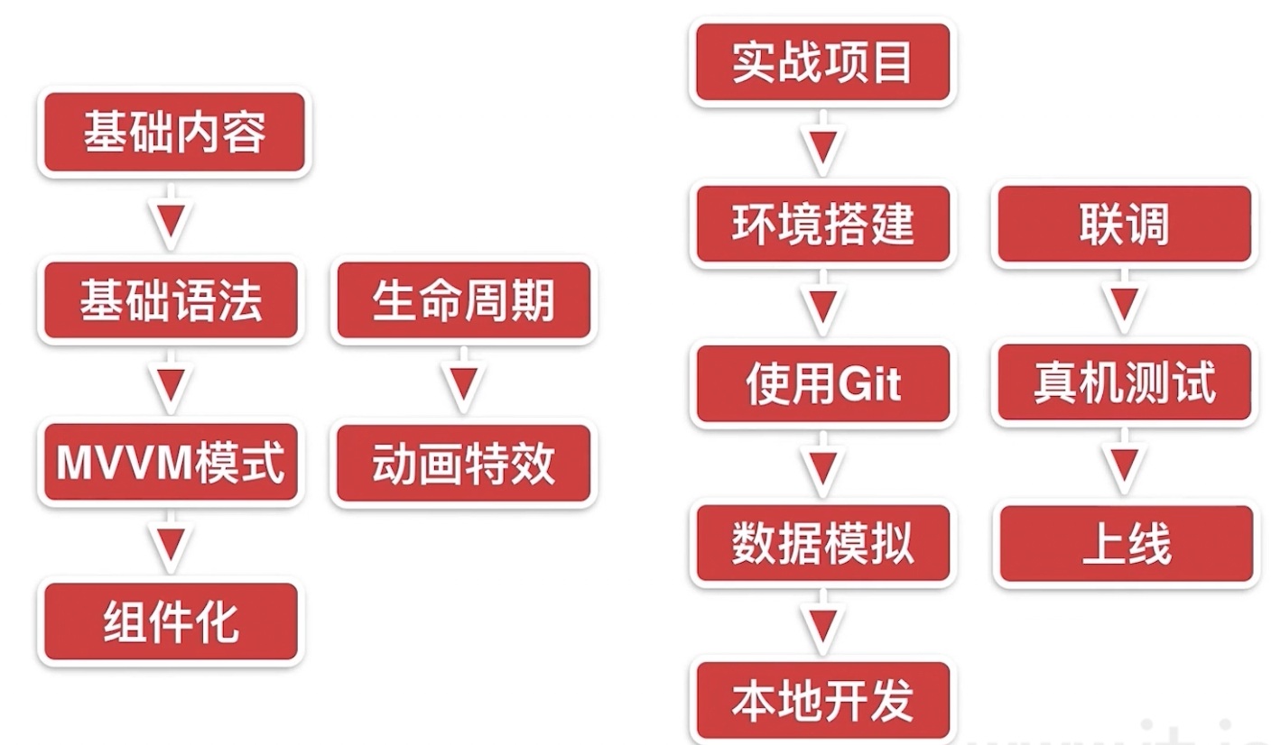

》》接下来演示项目：

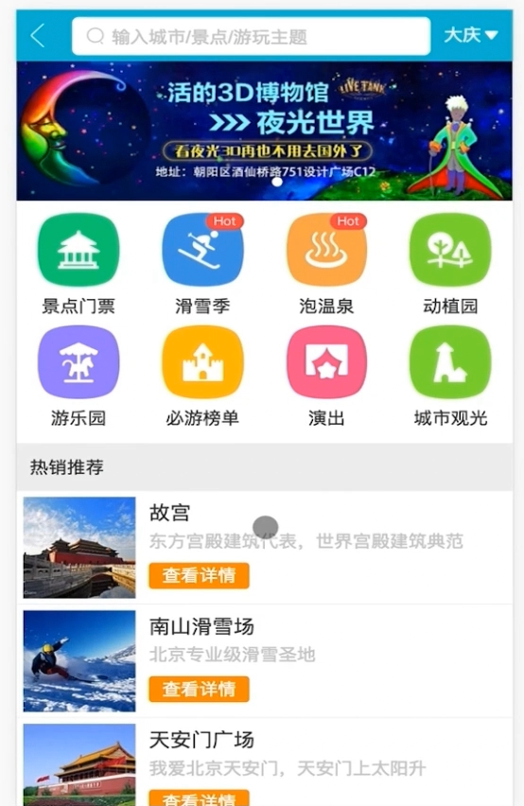

有轮播的功能，列表的循环展示，城市的切换，并且首页的内容应该也是改变的

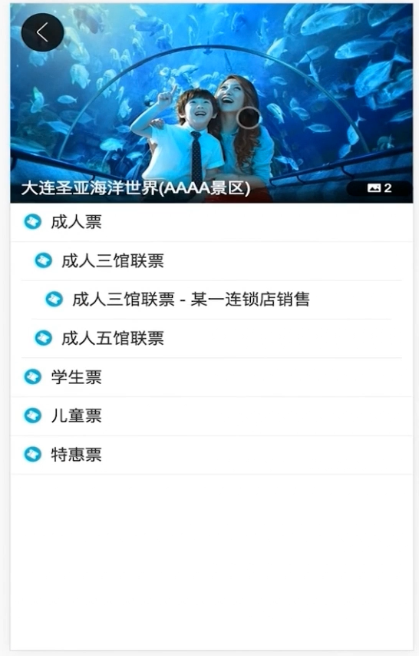

具体景点展示，图片画廊，递归树的展示，以及分割线的组件封装

》》具体使用的技术点如下：

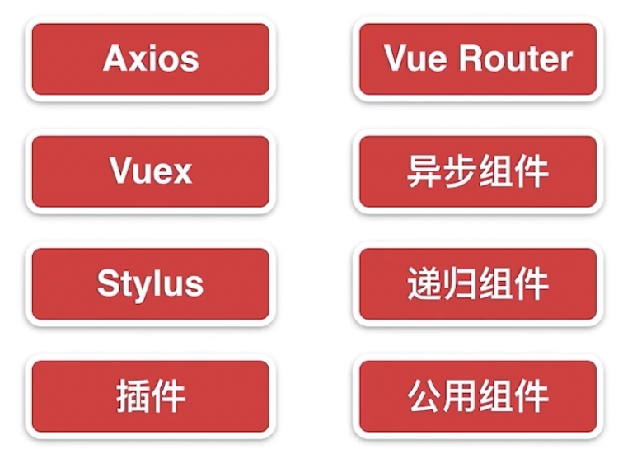

》》下面说一下课程的安排：

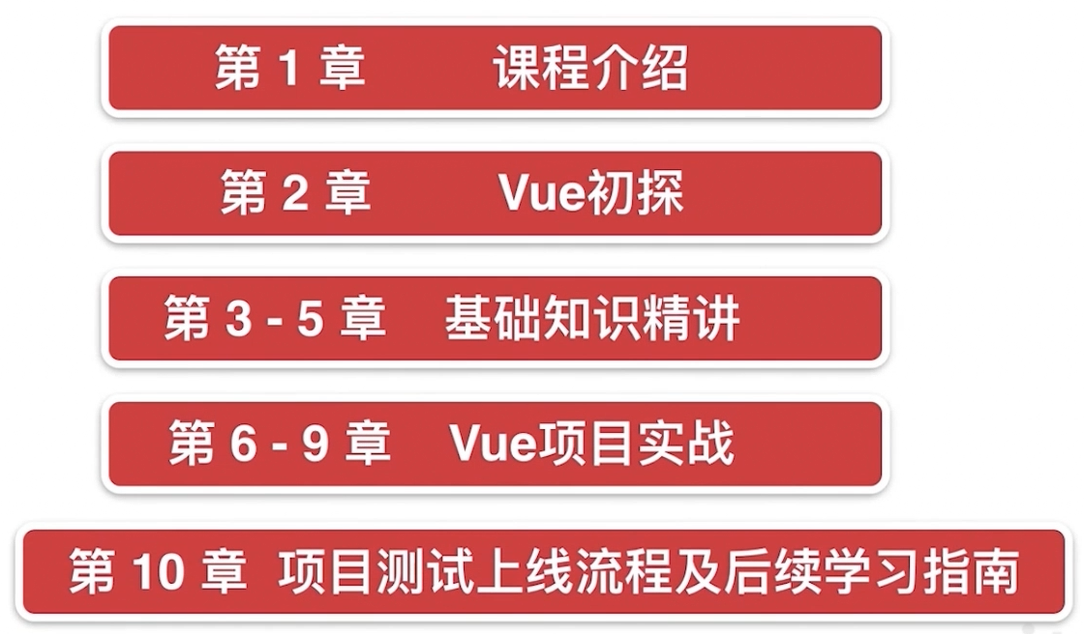

》》学习前提



》》讲授方式

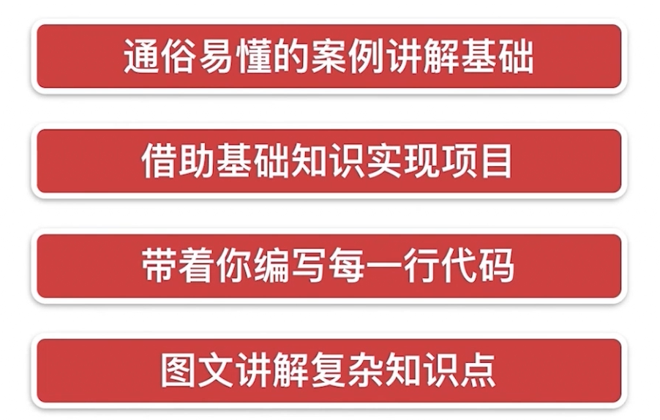

》》课程的收获

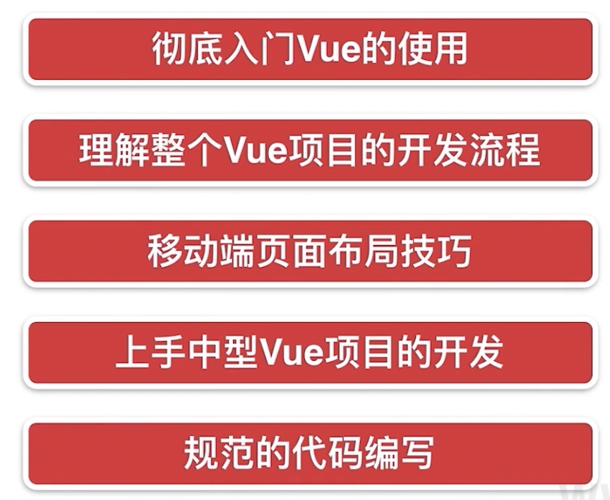

## vue 起步

本章将快速讲解部分 Vue 基础语法，通过 TodoList 功能的编写，在熟悉基础语法的基础上，扩展解析 MVVM 模式及前端组件化的概念及优势。

### 课程学习方法

最好的学习资料就是官方文档，地址如下：

https://cn.vuejs.org

但是初学者，跟着文字学是非常枯燥的，首先可以跟着视频学，寻找视频里对应的官方文档的的文字，进行学习，并且视频里面的表述偏差也会进行及时的纠正。

基础内容学完以后，实战中的内容怎么学了，哈哈，就是跟我老师学完，敲完所有的代码就可以 。

### hello world

首先实现一个 hello world 的功能。进入 vuejs 的官网，点击进入安装的界面

https://cn.vueje.org/v2/guide/installation.html

为了实现上手快，这里先选择直接 <script> 标签引入，在文档里有开发版本和生产版本的选择，那么学习的时候为了调试方便，我们当然选择开发版本了，下载就可以了。

学习的目录如下：

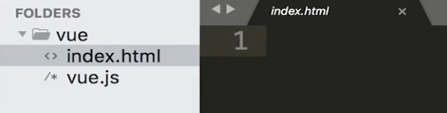

index.html

|  |
| --- |
| <!DOCTYPE html>  <html lang="en">  <head>  <meta charset="UTF-8">  <title>hello world</title>  <script src='./vue.js'></script>  </head>  <body>  <div id="app"></div>  <div id="app">{{content}}</div>  <div >{{content}}</div>  <script>  setTimeout(function(){    }, 2 * 1000)  var dom = document.getElementById("app");  dom.innerHTML = 'hello world'    var app = new Vue({  el: '#app',  data: {  content: ' hello world '  }  })  <script>  <body> |

首先创建了一个 Vue 的实例，这个实例传入了一些参数，

el 就表示这个实例管理的一些区域，#app 表示 ID=app 的标签，让 vue 实例接管 id 是 app 标签的里面的素有的 dom 内容

data 里面就定义了数据，那么在页面就可以使用 {{}} 来取数据

如果如代码所示，在下面了 <div >{{content}}</div> 写了这样的代码，会怎么显示了？

原样显示，应为这个 dom 不再 vue 的管理范围内

现在有个需求，每隔 2s 去改变 hello world 的值，用 vuejs 怎么做了？

setTimeout(function(){

app.$data.content = 'by world'

}, 2 * 1000)

app 就是实例，$data 就是 data 的对象

通过这个例子，我们知道，不需要通过 dom 去操作了，而只是用数据去管理页面的操作了，可以根据数据的变化来操作 dom 页面的变化。

### 开发 TodoList(v-model,v-for,v-on)

使用 vuejs 实现一个 TodoList，一个小功能

网上有一个 TodoList 的功能，网址：https://www.todolist.cn

这一小节做一个简单的功能，这个 TodoList 还是有点复杂的。

初始化代码：

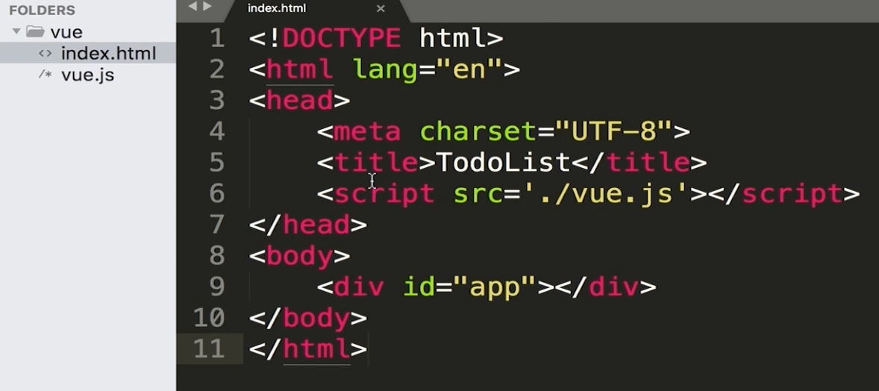

index.html

|  |
| --- |
| <body>  <div id="app">  <intpu type="text" v-model="inputValue"/>  <button v-on:click="handleBtnClick"> 提交</button>  <ul>  **<li v-for="item in list"> {{item}} </li>**  <li> 第一课的内容 </li>  <li> 第一课的内容 </li>  </ul>  <script>  var app = new Vue({  el: '#app',  data: {  inputValue: '',  list: ['第一课的内容', '第二课的内容']  },  methods: {  handleBtnClick: function() {  this.list.push(this.inputValue)  // alert(this.inputValue)  this.inputValue = ''  }  }  })  </script>  </div>  </body> |

v-for 循环标签，改造上面的内容：**<li v-for="item in list"> {{item}} </li>。**

你可以在 data 的数据里面添加数据，这样就多了一个li 标签

提交的时候需要做一些事情，这个时候可用 v-on 标签来绑定事件，如下：

v-on:click="handleBtnClick"

那么这个事件在哪里定义了，需要在 vue 的实例参数里面进行 methods 里面去定义。

这个时候还需要去拿 input 的内容，这个时候就需要介绍 v-model 指令了，这个指令是双向绑定的，就是页面如果改定值，那么这个值就改变，如果手动改值，那么页面显示的内容也会改变。

在浏览器的 console里面进行调试：

app.$data.inputValue = '122223' 设置值

app.$data.inputValue 获取值

在方法里面添加如下的内容：this.list.push(this.inputValue)，这个时候，把拿到的 input 的数据，放入到 list 里面去，这个时候 li 的标签就会进行自动添加

效果图如下：

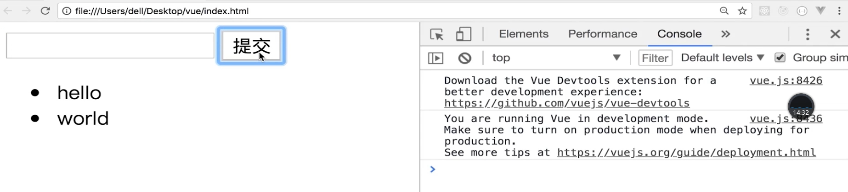

代码如下截图：

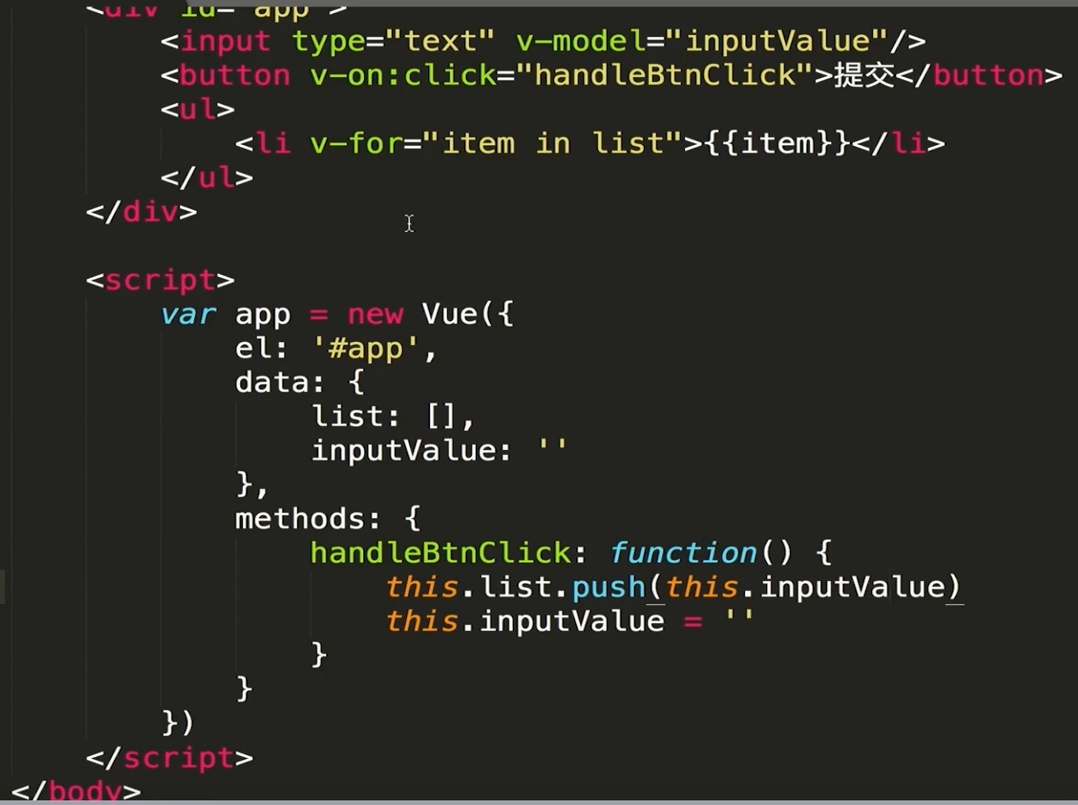

这种开发的模式就是讲的 MVVM 模式。

### MVVM 模式

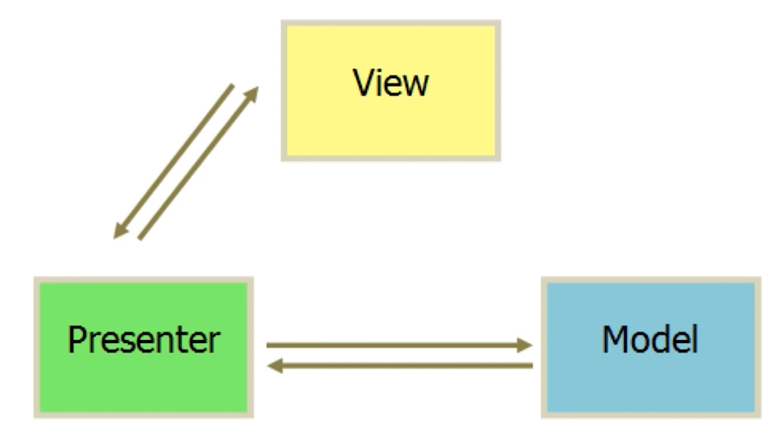

传统的 MVP 开发模式：

Model：数据层

View：视图层，一般是页面上的 dom 的展示

Presenter：呈现层，业务逻辑的控制层

这里使用 jQuery 写一段 MVP 的代码

结构如下：

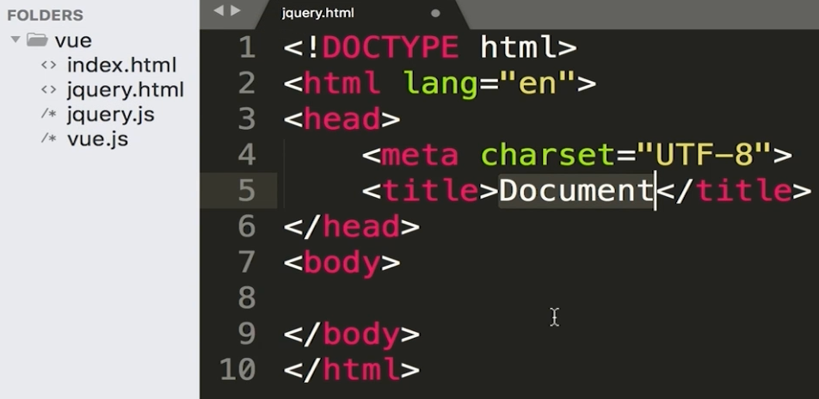

这里前提需要引入 jQuery.js 文件

jquery.html

|  |
| --- |
| <body>  <div id="app">  <intpu id="input" type="text" />  <button id="btn"> 提交</button>  <ul id='list'>  <li> 第一课的内容 </li>  <li> 第一课的内容 </li>  </ul>  <script>  function Page() {  }  $.extend(Page.prototype, {  init: function() {  this.bindEvents ();  }  bindEvents: function() {  var btn = $('#btn');  btn.on('click', $.proxy(this.handleBtnClick, this));  },  handleBtnClick: function() {  alert('123')  var inputValue = $('#input').val();  var ulElem = $('#list');  urElem.append('<li>' + inputValue + '</li>');  $('#input').val('');  }  })  var page = new Page();  page.init();  </script>  </div>  </body> |

这里是一段 MVP 的模式的代码，这里的 M 是非常弱的，一般都是 ajax 请求，所以可理解没有，V 就是 div 的代码，P 就是控制层，那么 v 和 p 是怎么通信的，视图改变的时候，点击提交的时候，控制器的代码就会执行，发处理一些逻辑，发 ajax 请求。控制器里面处理完逻辑后，会通过 dom 操作来改变视图。

Presenter 是联系 view 和 model 的枢纽，使用 mvp 模式编程的时候，大量的代码的操作都是在 P 层的，而 P 层的代码大部分都是进行 dom 操作。

那么现在看看MVVM 模式：

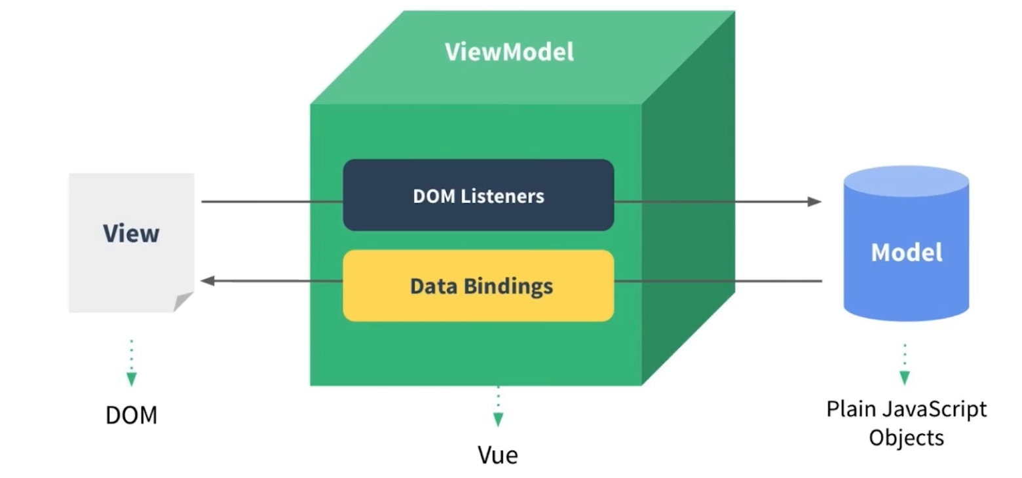

第一点：也有 model 层，储存数据，也有 view 层，显示数据，而没有 P 层，有的是 ViewModel 层，并且 ViewModel 层是不需要我们关心的，而是 vue 已经实现好了，我们只需要关注 view 和 model 层。

这里打开上一节的代码

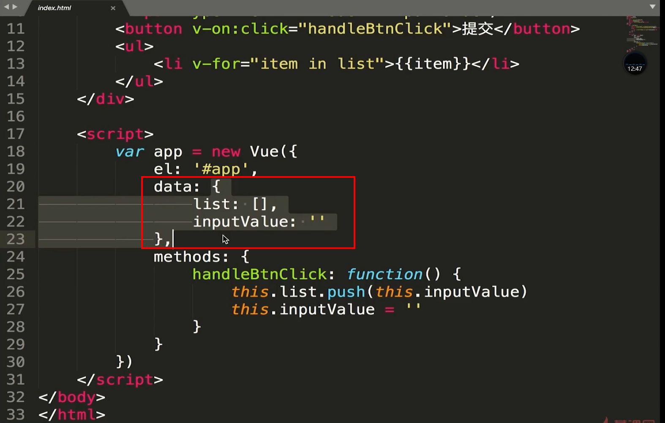

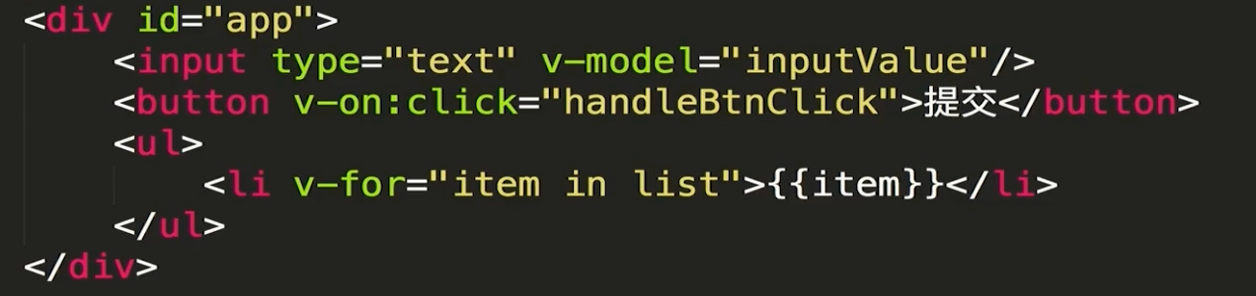

MVVM 模式很多的代码都在 Model 层里面。

这里用到了 ES5 的核心 API，Object.definsProperties，VM 层设计到 vuejs 的源码了，大家学完这个课程后，有兴趣的可以去学习下。

### 前端组件化

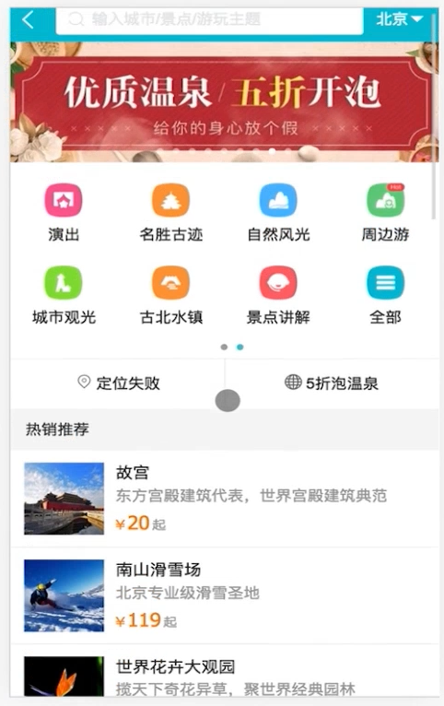

一个页面有很多的东西，如有定位，分类，轮播。那么我们不能把所有的东西都写在一个页面上，也就是原理的一个整体的页面切分为一个的一个的组件。

合理的拆分组件，大型的项目就会拆解开发，并且很好的维护。

### 使用组件改造 TodoList

列表项其实是这个页面的一部分，那么我们可以吧列表项作为一个组件来进行开发

这里使用**Vue.component来定义一个全局组件**，然后就可以在页面上使用这个组件了。使用下划线连接的方式

那么父组件向子组件传递内容，这个时候就使用 v-bind 指令

v-bind:content="item"

这里是 item 内容传递到 content 变量中,

在子组件中使用 props 来接收这个传递过来的变量

index.html

|  |
| --- |
| <body>  <div id="app">  <intpu type="text" v-model="inputValue"/>  <button v-on:click="handleBtnClick"> 提交</button>  <ul>  <todo-item v-bind:content="item" v-for="item in list"></todo-item>  </ul>  <script>  Vue.component("TodoItem", {  props: ['content']  template: "<li>{{ content }}</li>"  })  var app = new Vue({  el: '#app',  components: {  TodoItem: TodoItem  }  data: {  inputValue: '',  list: ['第一课的内容', '第二课的内容']  },  methods: {  handleBtnClick: function() {  this.list.push(this.inputValue)  // alert(this.inputValue)  this.inputValue = ''  }  }  })  </script>  </div>  </body> |

**局部组件的使用方式**

使用 components: [TodoItem] 来注册一个局部组件，这样就可以使用了

|  |
| --- |
| var TodoItem = {  props: ['content'],  template: "<li>{{ content }}</li>"  } |

### 简单的组件间传值

父组件向自组件传值：v-bind

子组件向父组件传值：通过$emit 的方式，向上层传递事件，父组件在监听者这个事件，就是有触发

index.html

|  |
| --- |
| var TodoItem = {  props: ['content', 'index'],  template: "<li v-on:click="handleItemClick">{{ content }}</li>",  methods: function() {  // alert('click')  **this.$emit("delete", tihs.index)**  }  }  <todo-item  v-bind:content="item"  v-bind:index="index"  v-for="(item, index) in list"  **@delete="handleItemDelete"**>  </todo-item>  methods: {  // index 就是子组件带过来的值，也就是点击的值  handleItemDelete: function(index) {  // alert('delete');  // this.list = [];  this.list.splice(index, 1);  }  } |

v-on:click 简写为 @click

v-bind:content 简写为 content

### 章节小结

这里留一个作业

**作业：**官网的《介绍》的这个章节

## Vue 基础精讲

本章通过精挑细选的案例，精讲 Vue 中的基础知识，包括实例、生命周期、指令、计算属性、方法、侦听器，表单等部分内容。

### Vue 实例

代码模板如下：

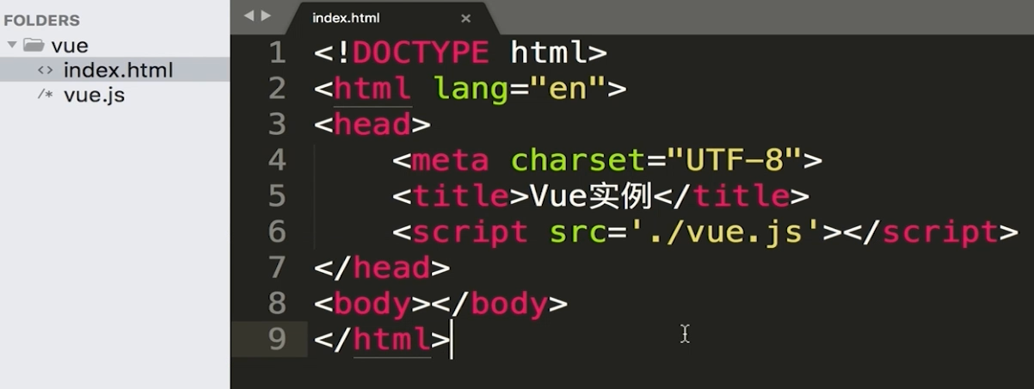

index.html

|  |
| --- |
| <body>  <div id="root">  <div v-on:click="handleClick"></div>  {{message}}  </div>    <script>  **var vm = new Vue**({  el: '#root',  data: {  msg: 'Hello World!'  },  methods: {  handleClick: function() {  alert('click');  }  }  })  </script>  </body> |

vm的实例就是通过 new 的方式来创建的.

el 表示接管哪个 dom 下的所有内容

data 用来定义哪些数据

methods用来定义所有方法

v-on:click 绑定点击事件，可以简写方式：@click

实例里面还可以定义 props，computed，watch

一个程序启动需要有一个实例，这里的 new Vue 是一个根实例，那么每个组件其实也是一个 vue 的实例

如下图，可以在 console 控制台进行 vm 实例的一些所属属性的查看

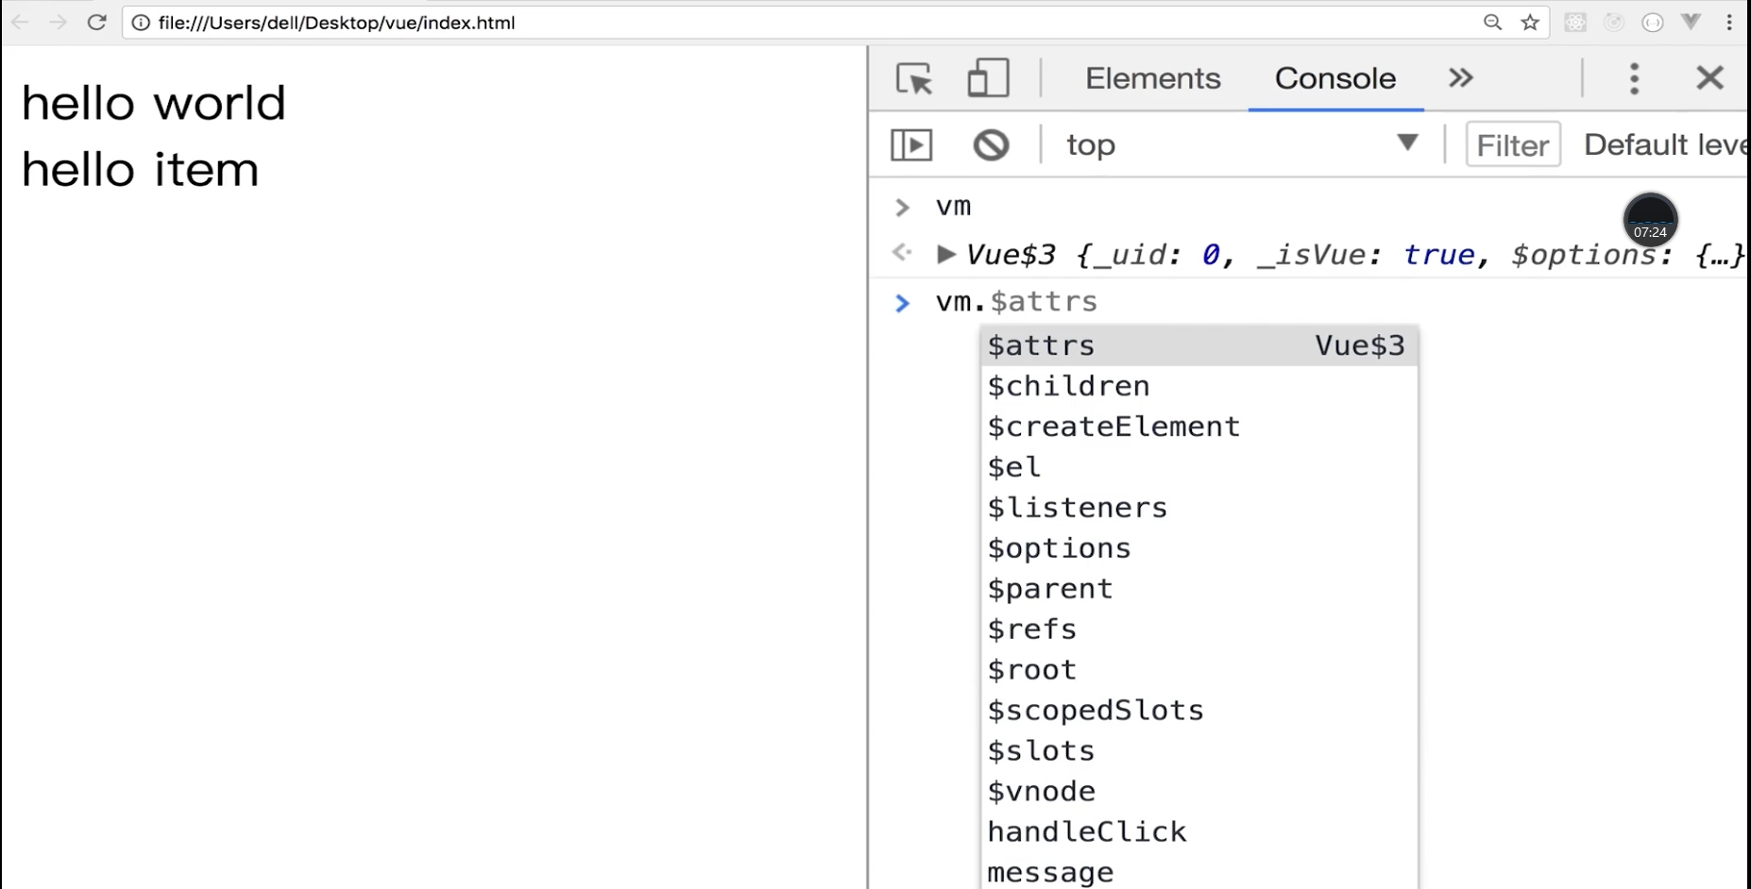

$都是 vue 的实例属性，这里我们查看了$data，$el 的一些实例属性。

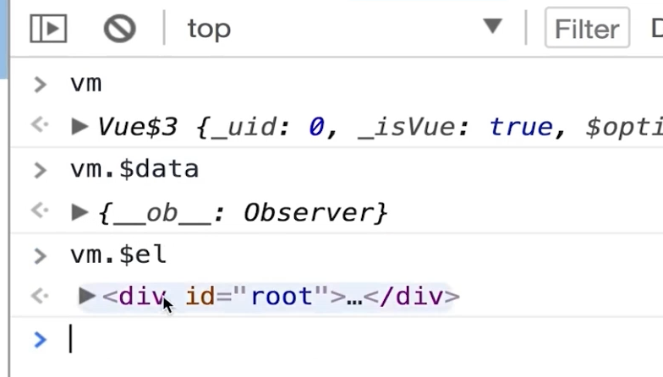

重点理解：vue 就是很多的组件组成的，也是多个 vue 实例，并且 vue 实例下有很多的实例属性，如$data,$el 等。

### Vue 实例生命周期

进入的地方，如下图所示：

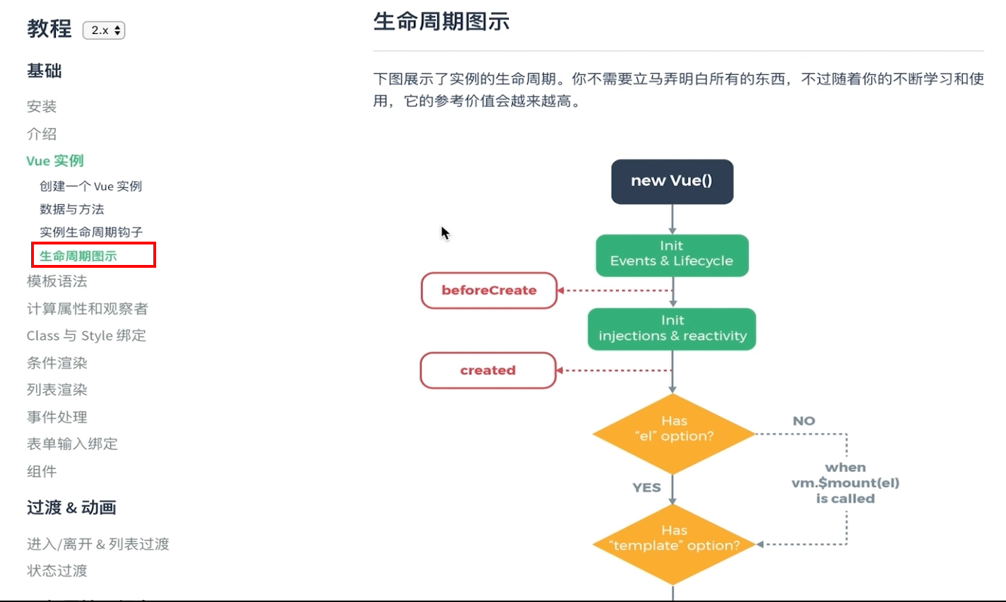

全部生命周期函数如下，下面会结合代码来演示生命周期函数。

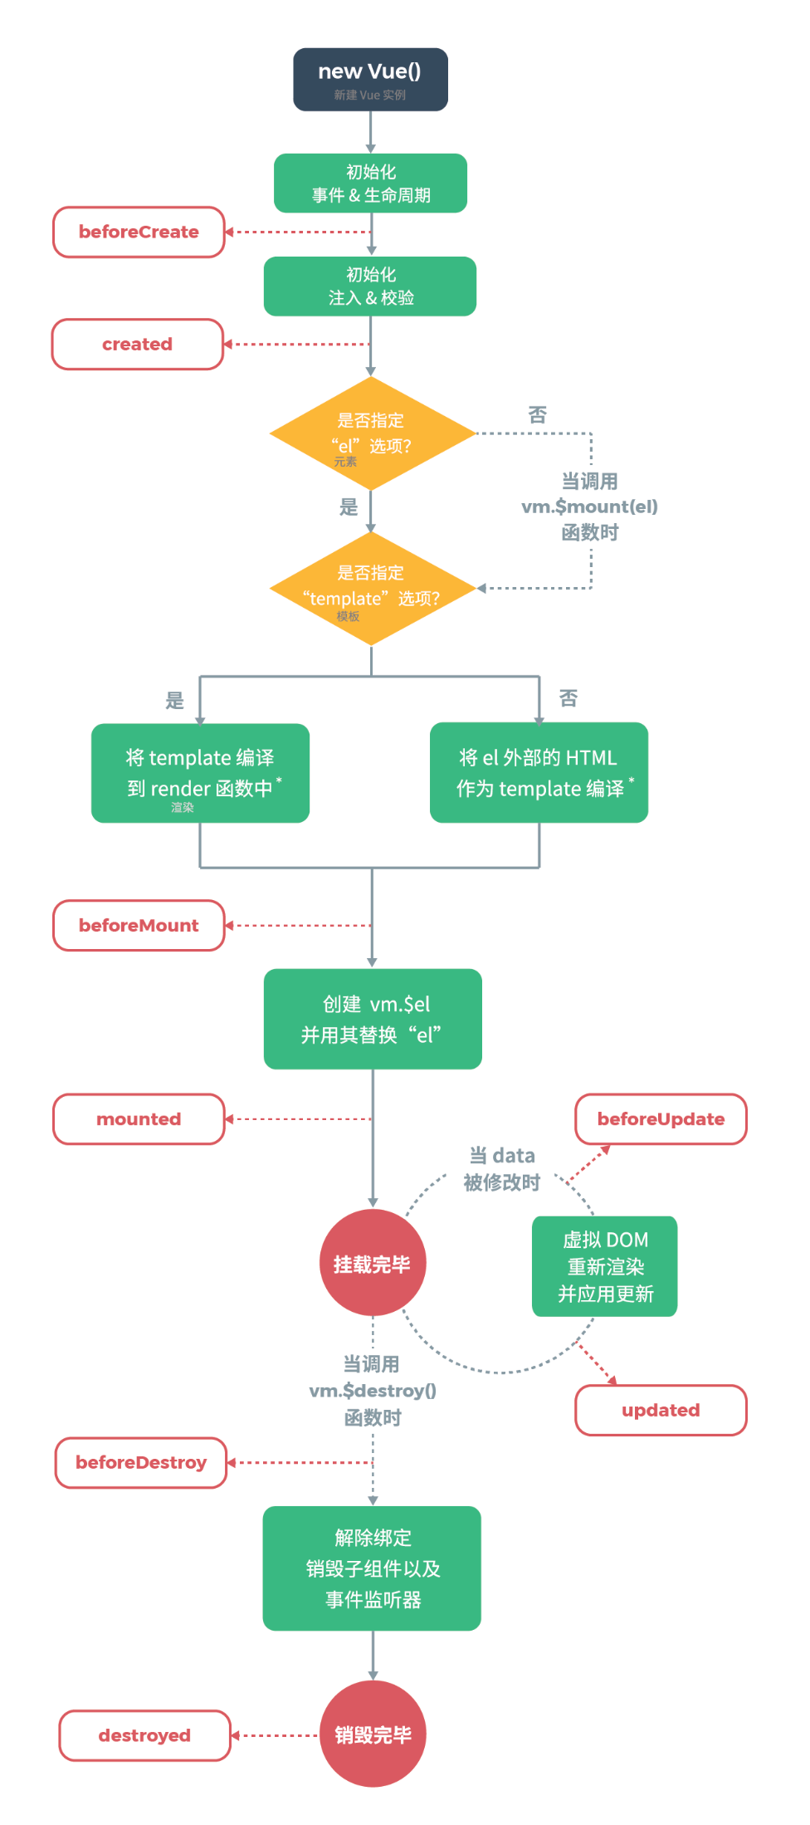

书写 vue 的基本模板代码，如下截图所示：

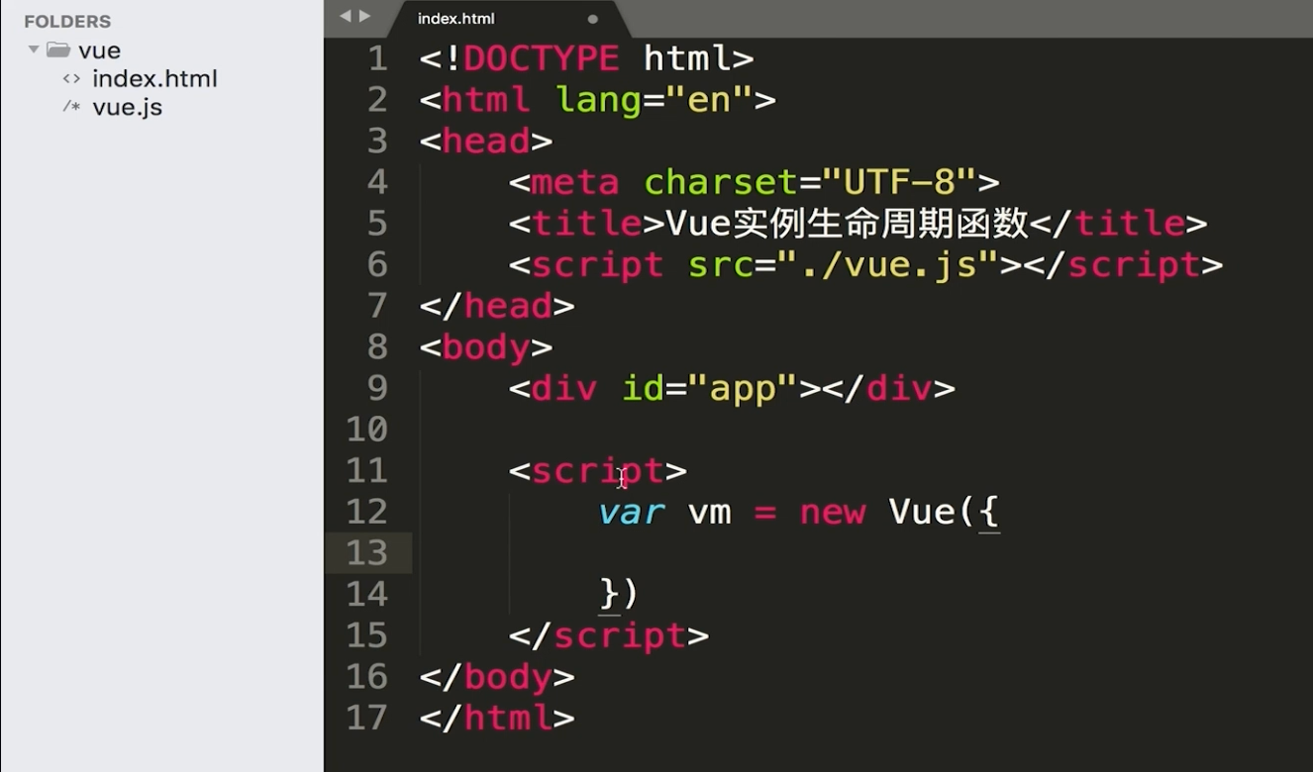

index.html

|  |
| --- |
| <body>  <div id="app">  -- hello world  </div>    <script>  **var vm = new Vue**({  el: '#app',  template: '<dive>{{test}}</div>',  beforeCeate: function() {  console.log(' beforeCeate ');  },  created: function() {  console.log(' created ');  },  beforeMount: function() {  console.log(' beforeMount ', this.$el.);  },  mounted: function() {  console.log(' mounted ', this.$el);  },  beforeDestroy: function() {  console.log(' beforeDestroy ');  },  destroyed: function() {  console.log(' destroyed ');  },  beforeUpdate: function() {  console.log(' beforeUpdate ');  },  updated: function() {  console.log(' destroyed ');  },  })  </script>  </body> |

生命周期函数就是 vue 实例在某一个时间点会自动执行的函数

beforeCreate:

created:

看是否有 el 选项：在看是否 template 选项，有 template 就根据这个渲染。

beforeMount：在模板和数据结合的时候前一个点

mounted：当 el 挂在页面以后，这个函数就会执行

这个时候可以在beforeMount和 mounted 方法里面都打印一下 this.$el 的内容。

beforeDestroy：

destroyed：需要调用 vm.$destroy 方法的时候，就会执行这两个 destroy 的方法

beforeUpdate:

updated：虚拟 DOM 重新渲染的时候并应用更新的时候，之前，和之后调用这两个方法

在 template 中通过{{}}符号取 test 变量的内容，在 console 中手工修改变量值。

vm.test = 'dell'

这个时候就可以看见 beforeUpdate 和 updated 方法执行了

**那么疑问就是这个 8 个生命周期钩子函数什么时候用了。后面讲项目的时候就会讲到了，目前需要的就是牢记这些生命周期函数**

生命周期函数不是放在 methods 里面，而是单独放在 vue 的实例参数中

这里只是 8 个，其实是 11 个生命周期函数，如下图所示

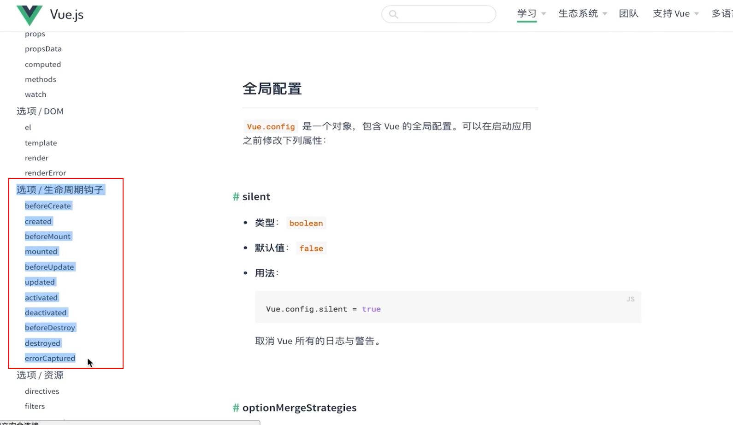

**作业：**vue 实例章节的内容可以仔细阅读了

### Vue 的模板语法

index.html

|  |
| --- |
| <body>  <div id="app">  <div>{{name}}</div>  <div v-text="name"></div>  <div v-html="name"></div>  </div>    <script>  **var vm = new Vue**({  el: '#app',  data: {  name: '<h1>Dell</h1>'  },  })  </script>  </body> |

前面提到的时候可以用插值表达式来进行取值，{{}}

v-text：这里说到的是的指令的，那么双引号之间的就不是字符串了，而是引用的 data 中的变量

v-html：就是把 name 的变量的值赋值给标签的 innerHTML 的值。

乍一看，两者没有什么区别，我们将 name 的内容改为<h1>Dell</h1>这种带有 html 标签的内容，这个时候就会看见区别了，v-text 会原封不动的显示，而 v-html 就会解析里面的标签再进行展示，效果如下：

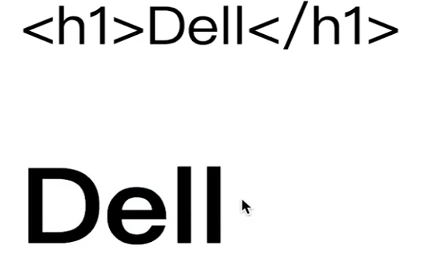

插值表达式其实是跟 v-text 的效果是一样的。

这里学习三种模板语法，**{{}}，v-text，v-html**

当然了还有很多的，如：v-bind:title,v-on:click 等等这些

在指令后面跟的都是 js 表达式，不仅可以直接写变量，还可以写表达式。如：

<div v-text="name + 'lee'"></div>

插值表达式里面也是可以写 js 表达式的

<div>{{ name + 'lee' }}</div>

总结两点：

1、三个模板语法。{{}},v-text,v-html

2、指令里面是可以写 js 表达式的

### 计算属性,方法与侦听器

重要性非常高

|  |
| --- |
| <body>  <div id="app">  {{ firstName + ' ' + lastName }}  {{ fulleName }}  {{ age }}    </div>    <script>  var vm = new Vue({  el: '#app',  data: {  firstName: 'Dell',  lastName: 'Lee',  fulleName: 'Dell Lee',  age: 28  },  **computed:** {  fullName: function() {  console.log('这里计算了一次')  return this. firstName + " " + this.lastName;  }  }  })  </script>  </body> |

这里写代码，模板是有一些逻辑在里面的，但是不想写在里面。

第一步：定义 fulleName 变量，但是这时候数据又冗余了

第二步：就衍生了计算属性，就是computed。详细见代码的书写，这样可以计算 fullName的值，不用在模板代码里写逻辑了

computed 是有缓存属性的，这里添加 age 数据，然后添加 console.log 日志信息，在浏览器的控制太可以查看缓存的属性

当 computed 依赖的属性没有改变的时候的，就会使用缓存值，当变量值改变的时候，就会重新计算。

先修改 age 的值，然后我们在修改 firstName 的值，查看控制台打印的情况以及页面显示的内容，就可以验证这个 computed 的缓存的特性了

修改 age，没有计算

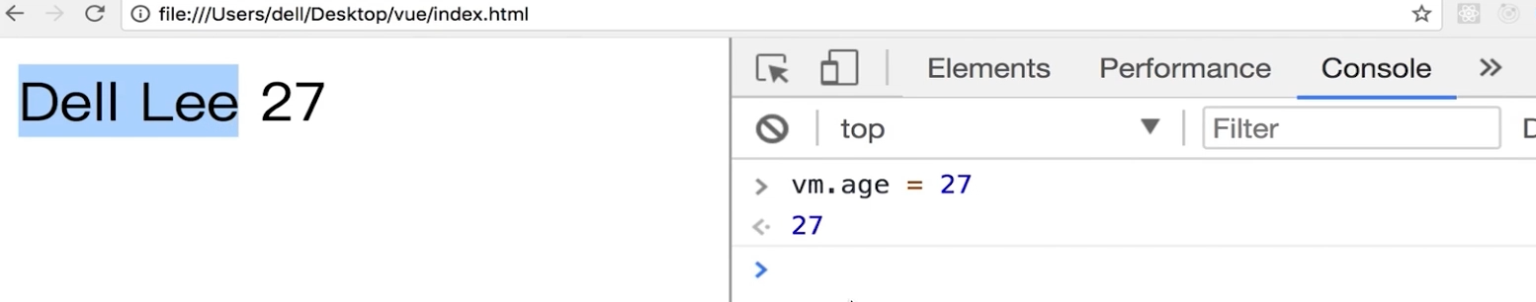

修改 firstName 进行重新计算

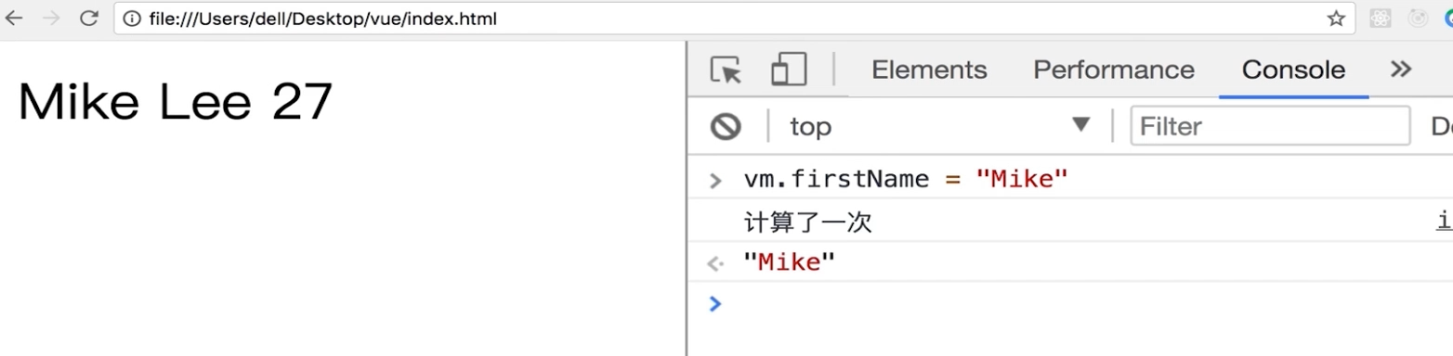

第二种实现方式：在 methods 里面写一个方法，然后在页面代码里进行调用方法，也是可以的

|  |
| --- |
| methods: {  fullName: function () {  console.log('methods 计算了一次')  return this.firstName + " " + this.lastName  }  }  {{ fullName() }} |

这里我们按照上面的测试方法，重新测试一次，发现改变 age 的时候，方法重新执行了一次，而 computed 会有缓存，从而性能会好很多哦

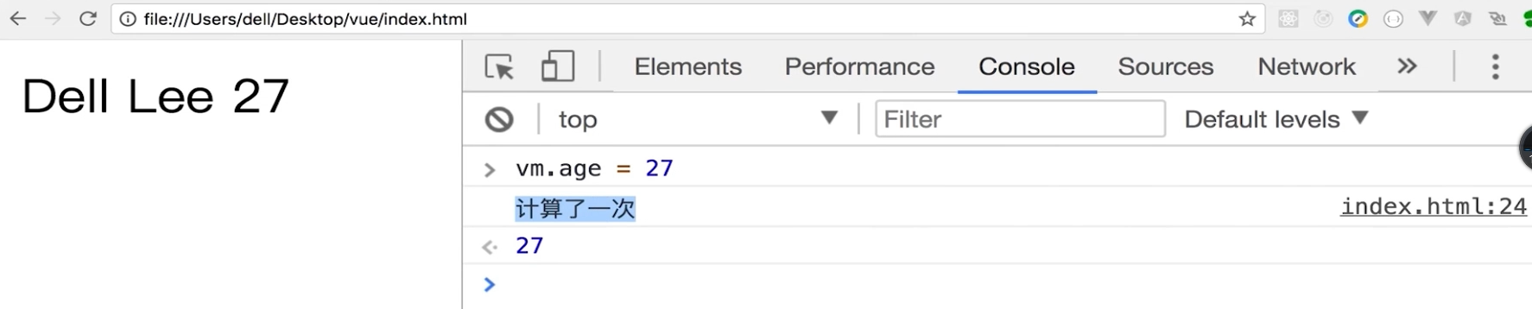

第三种方法：使用侦听器

|  |
| --- |
| **watch:** {  firstName: functino() {  console.log(' firstName计算了一次');  this.fullName = this.firstName + " " + this.lastName;  },  lastName: function() {  console.log(' lastName计算了一次');  this.fullName = this.firstName + " " + this.lastName  }  } |

尝试修改变量的属性

先修改 age：

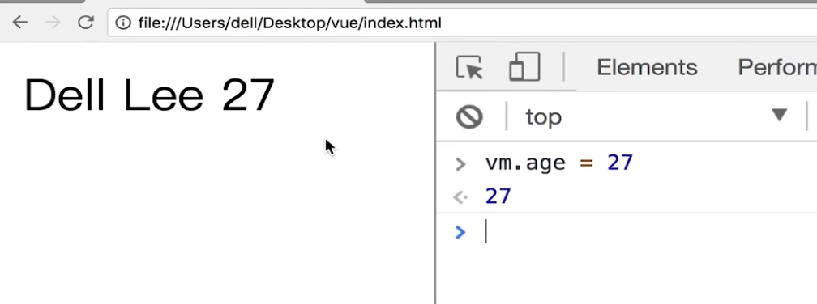

修改 firstName 的时候：

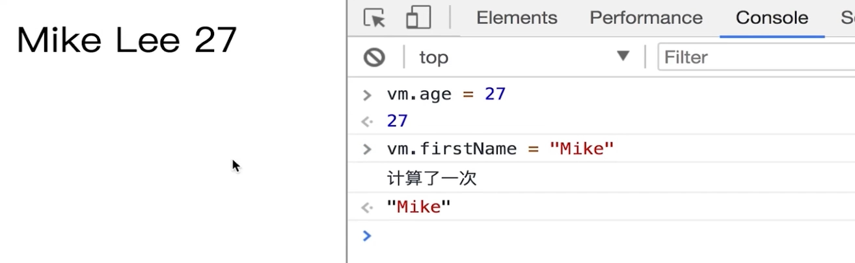

### 计算属性的 getter 和 setter

初识代码：

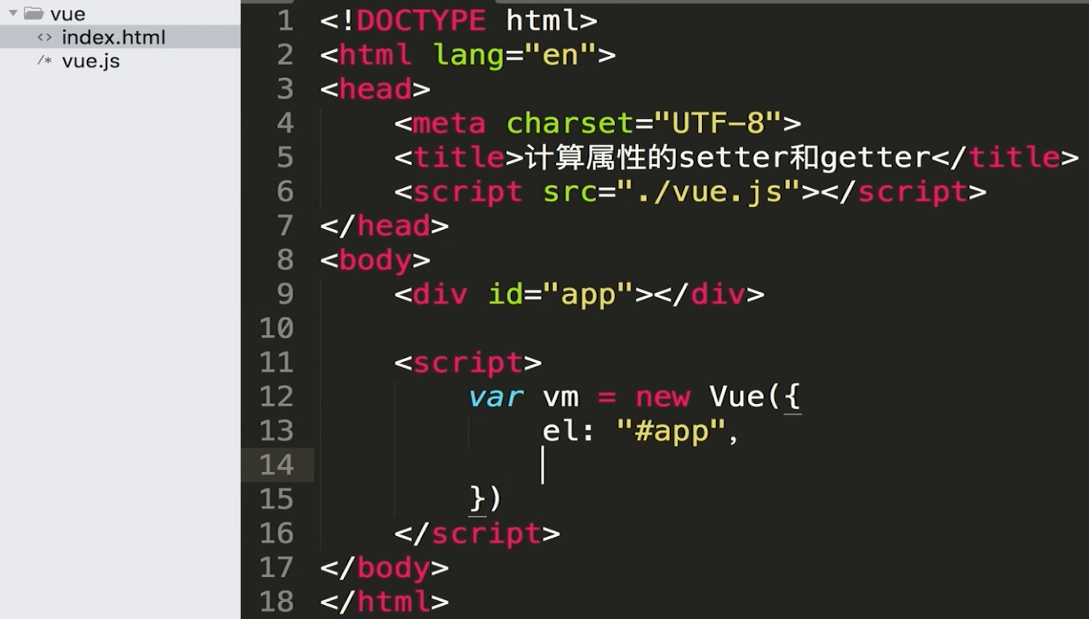

这里主要讲解 computed 的get 和 set 的方法的扩展

全部的代码如下：

index.html

|  |
| --- |
| <body>  <div id="app">  {{ firstName + ' ' + lastName }}  {{ fulleName }}  {{ age }}    </div>    <script>  var vm = new Vue({  el: '#app',  data: {  firstName: 'Dell',  lastName: 'Lee',  fulleName: 'Dell Lee',  age: 28  },  **computed:** {  fullName: {  **get:** function() {  console.log(' get 方法执行')  return this. firstName + " " + this.lastName;  }  **set:** function(val) {  console.log('set 方法执行', val)  this. firstName = val.split(' ')[0]  this.lastName = val.split(' ')[1]  }  }  }  })  </script>  </body> |

重新给 fullName 赋值，就会执行 set 方法，然后重新赋值给 fistName 和 lastName

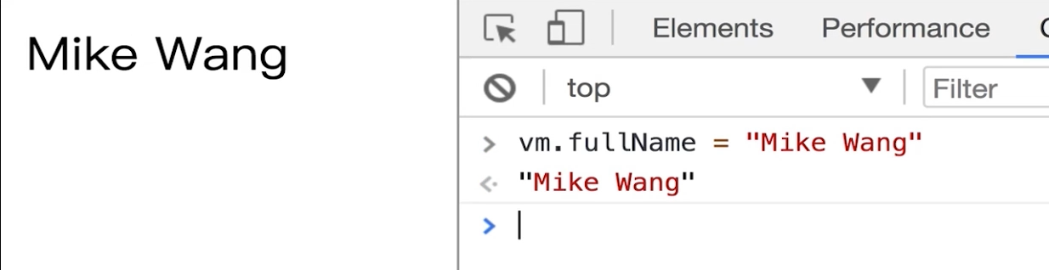

### Vue 中的样式绑定

这节课讲解样式的绑定

初始化代码：

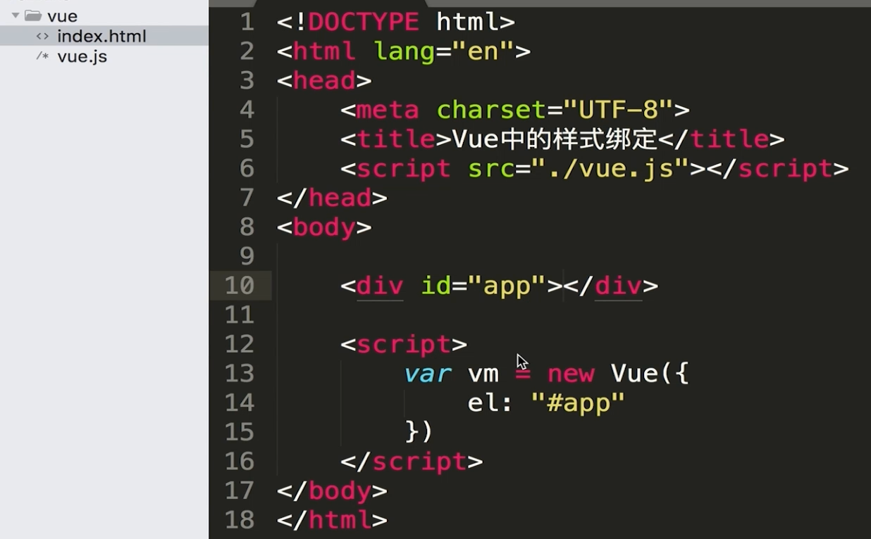

|  |
| --- |
| <style>  . activated {  color: red;  }  </style>  <body>  <div id="app">  <div @click="handleDivClick" **:class="{activated: isAcitvated}"**>Hello World</div>  <div @click="handleDivClick" **:class="[ activated,activatedOne ]"**>Hello World</div>  <div **:style="[styleObj, {fontSize: '20px'}]"**>Hello World</div>  </div>  <script>  var vm = new Vue({  el: "#app",  data: {  isAcitvated: false,  activated: '',  styleObj: {  color: "black"  }  },  methods: {  handleDivClick: function() {  this. isAcitvated = !this. isAcitvated;  this. activated = this. activated === ' activated ' ?: '': " activated ";  this.styleObj.color = this.styleObj.color === "black"? "red": "black";  }  }  })  </script>  </body> |

第一种方式：:class="{activated: isAcitvated}" class 的名字希望是activated样式，是否显示取决于isAcitvated的值。这种语法叫做 class 的对象绑定

第二种方式：:class="[ activated ]"，让activated变量赋值为" activated "字符串。

第三种方式：:style="styleObj"，使用 style 的方式，并且也可以用原生的 fontSize 等这些样式，这个时候就使用数组的方式

### Vue 中的条件渲染

每次都从最简单的代码来学习

|  |
| --- |
| <body>  <div id="app">  <div v-if="show === ''a'">This is A</div>  <div v-else-if="show === 'b'">This is B</div>  <div v-else>bye world</div>  <div v-show="show">{{ message }}</div>  </div>  <script>  var vm = new Vue({  el: "#app",  data: {  show: false,  show: a,  message: "Hello World"  }  })  </script>  </body> |

改变 v-if 的引用的变量的值，show 的值，置为 true，就会显示，false 就不会显示(存在)

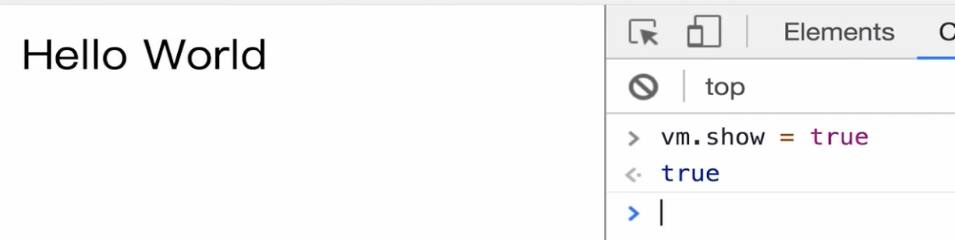

》》v-if：不显示的时候，是没有 dom 元素存在的

另外 v-if 还可以与 else 一起使用，必须成对使用，且紧贴在一起使用。

并且中间还可以用 v-else-if 写多个的判断

》》v-show：不显示的时候，只是 display:none了，dom 元素其实是真正的存在的。

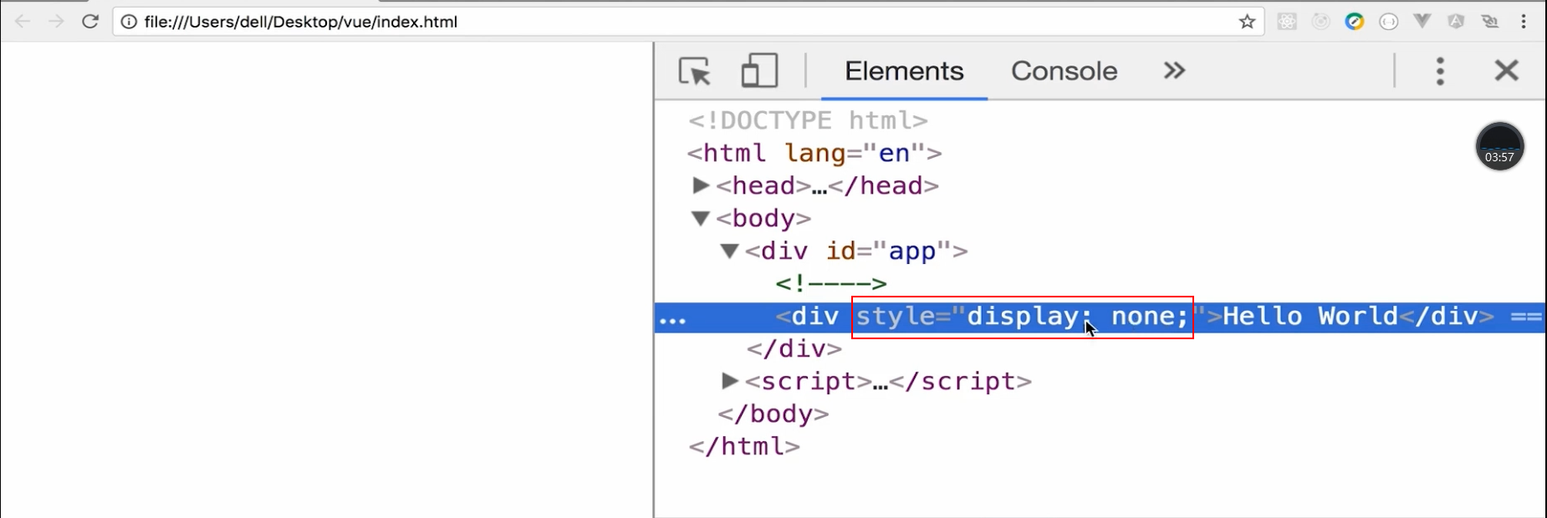

》》最后需要讲一下 key 值的内容：

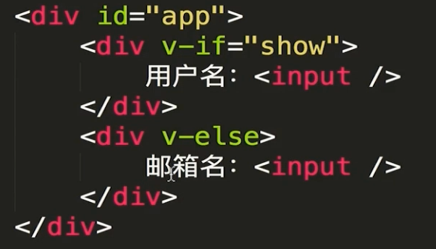 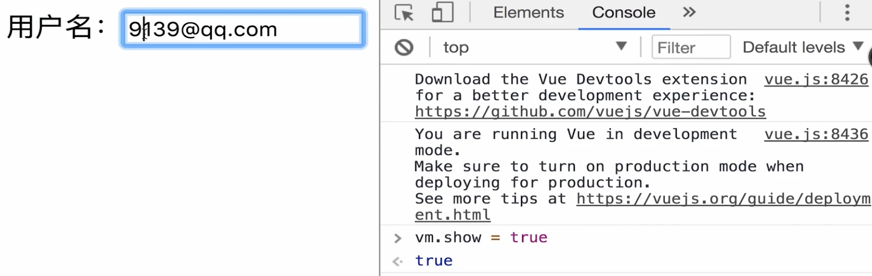

我们这里对 show 置为 true，vue 会尽量的去缓存页面的 dom 元素，所以这里input 的值并没有消失，这个怎么解决了？

如下，加一个 key 属性：

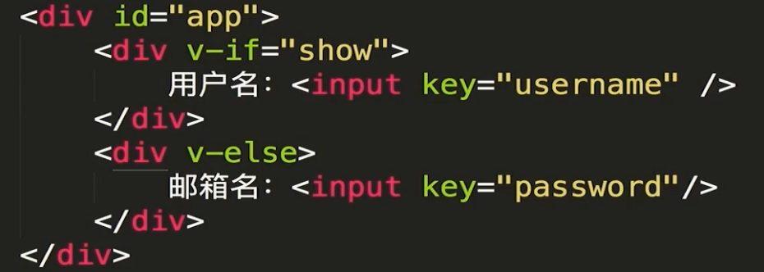

解释原因：dom 元素添加 key 以后，vue 就知道这是这个唯一的元素了，如果他知道的是不是一个 dom 元素，那么就会重新渲染了

》》重新观看vue 官网，听完课的同时，一点要阅读 vue 官方的文档

### Vue 中的列表渲染

|  |
| --- |
| <body>  <div id="app">  <div v-for = "(item,index) of dictArr" :key="index">  {{item}} --- {{index}}  </div>  </div>  <script>  var vm = new Vue({  el: "#app",  data: {  dictArr: ["hello", "dell", "nice", "to", "meet", "you"],  list: [{id: 1, text: abc}, {id: 2, text: vcaac}]  }  })  </script>  </body> |

》》使用 item in dictArr 可以， 推荐使用 item of dictArr。of 关键词

》》可以使用(item, index) ，第二个参数就是数组的下标值

》》为了提高性能，循环的每个元素加一个 key 的属性，那么 index 作为 key 值，也是影响性能的，所以不推荐使用 index。所以一般会用后台返回的数据里面的 id 字段。

》》vm.list.push({ id:'001',text: '1' }) 之前我们是这样添加数据的，但是有些童鞋是这样写代码的，如：vm.list[4] = { id:'001',text: '1' }，但是页面上并没有把数据显示出来，然后我们使用 vm.list 来看一下数组的内容，但是是有的，这里就需要注意到：我们需要使用 vue 提供的数组的操作方法来修改数组的值，这样才回引起页面上元素的变更。一共 7 个方法：

**pop, push, shift, unshift, splice, sort, reverse**

解决办法：vm.list.splice(1, 1, {id: '333', text: 'dell1'})

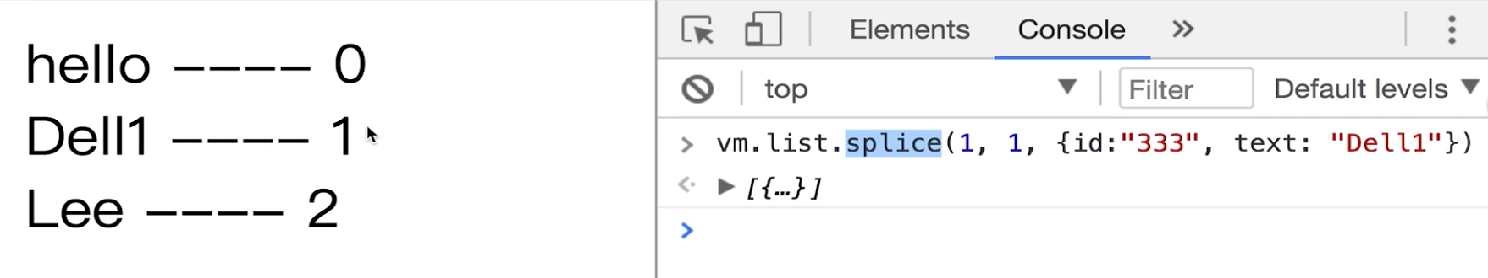

》》另外的办法：就是改变引用，如下图所示

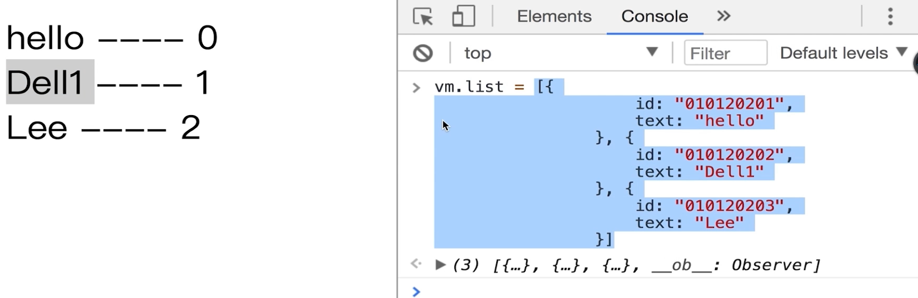

》》**template 站位符：**下面看这种情况，但是循环的时候显示多个数据了，如下，有个 div 和 span 标签，那么我们就在最外面写 dive 标签。这个时候审查元素看看。

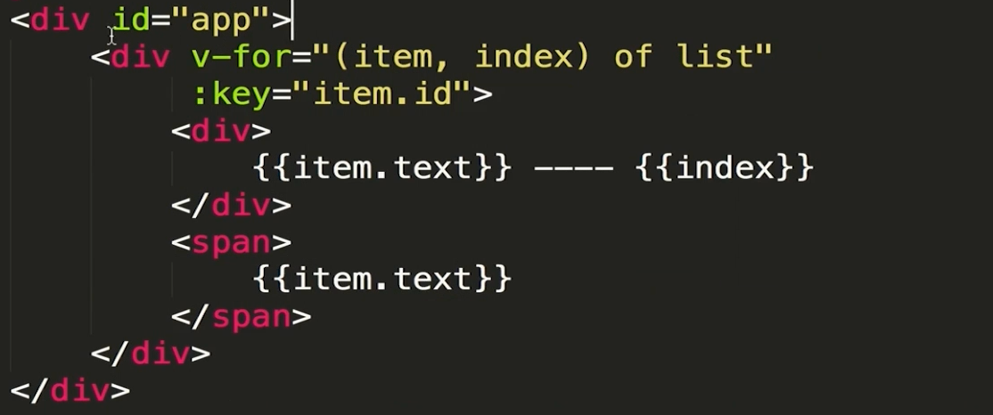

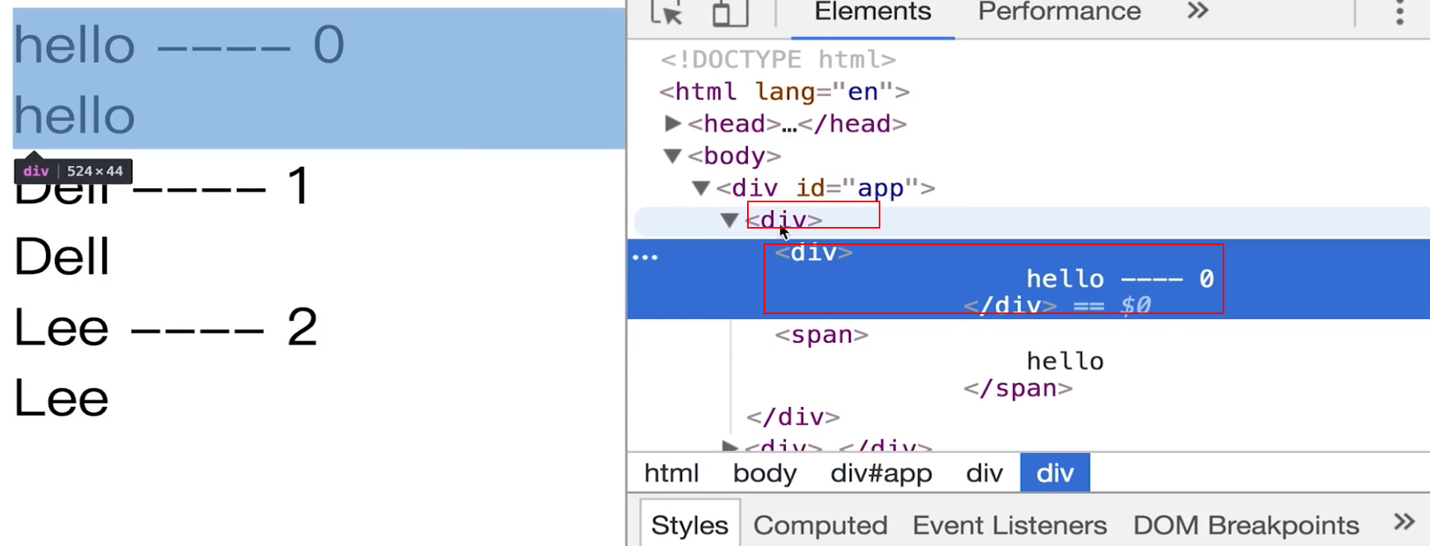

这样在最外面的是 div，那么我这里需求就是不需要最外面的那个div 了。这个时候可以用 template，模板站位符

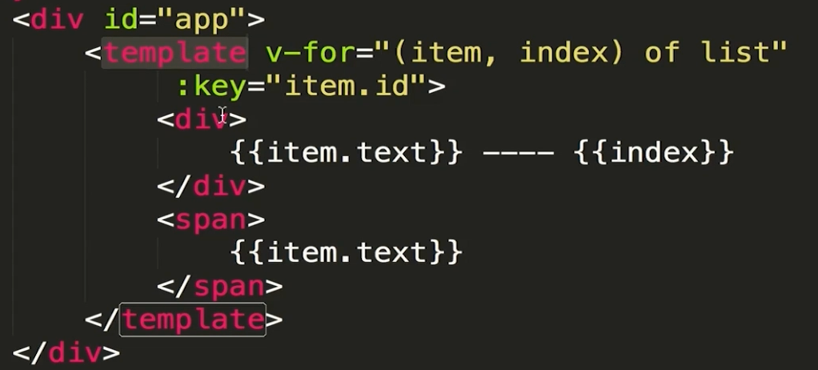

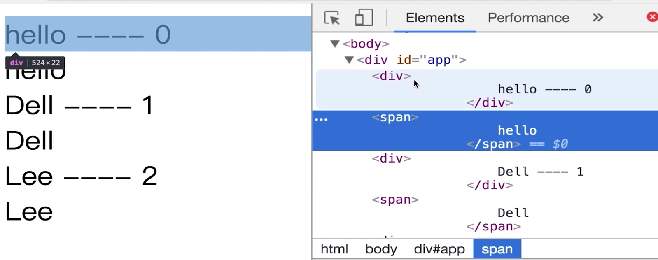

》》**对象的循环：(item,key,index) 。三个参数，对象的 value，对象的 key，以及数组的 index 下标位置**

|  |
| --- |
| <div v-for="(item,key,index) of userInfo">  {{item}} ---- {{key}} --- {{index}}  </div>  data: {  userInfo: {  name: "Dell",  age: 28,  gender: "male",  salary: "secret"  }  } |

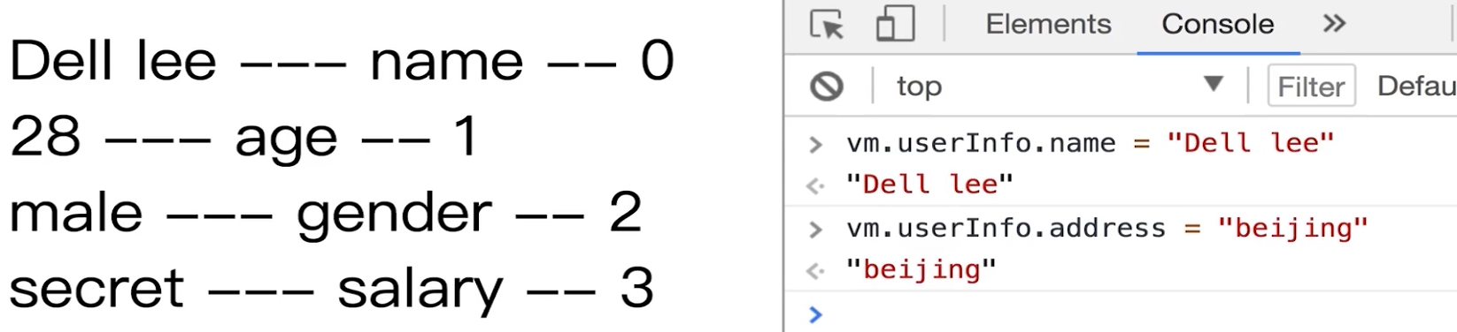

这里演示的我增加了一个字段，这个时候数据变了，而页面没有显示，但是有时候就是有个这个需求，那么怎么加了？

就像数组一样的的，改变引用，如下图

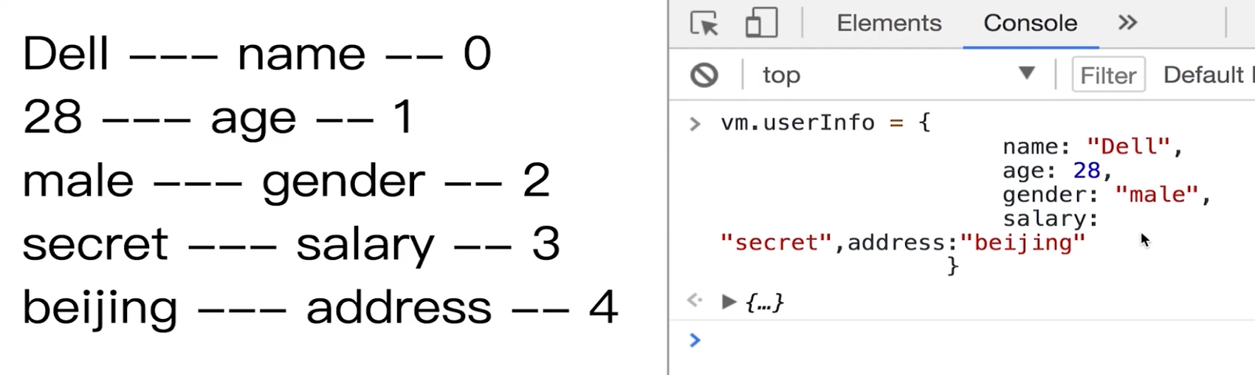

### Vue 中的 set 方法

打开上节课的结束的时候的代码。

》》全局使用方法：如下图，通过 **Vue.set** 方法，来增加 address 字段的信息

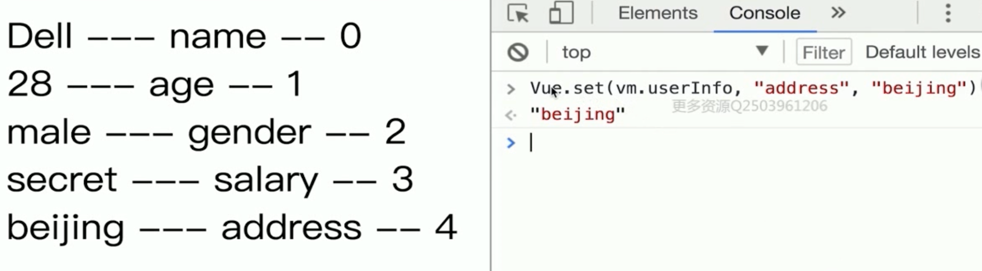

》》vue 实例中的使用方法：vm.$set(vm.userInfo, "address", "beijing")

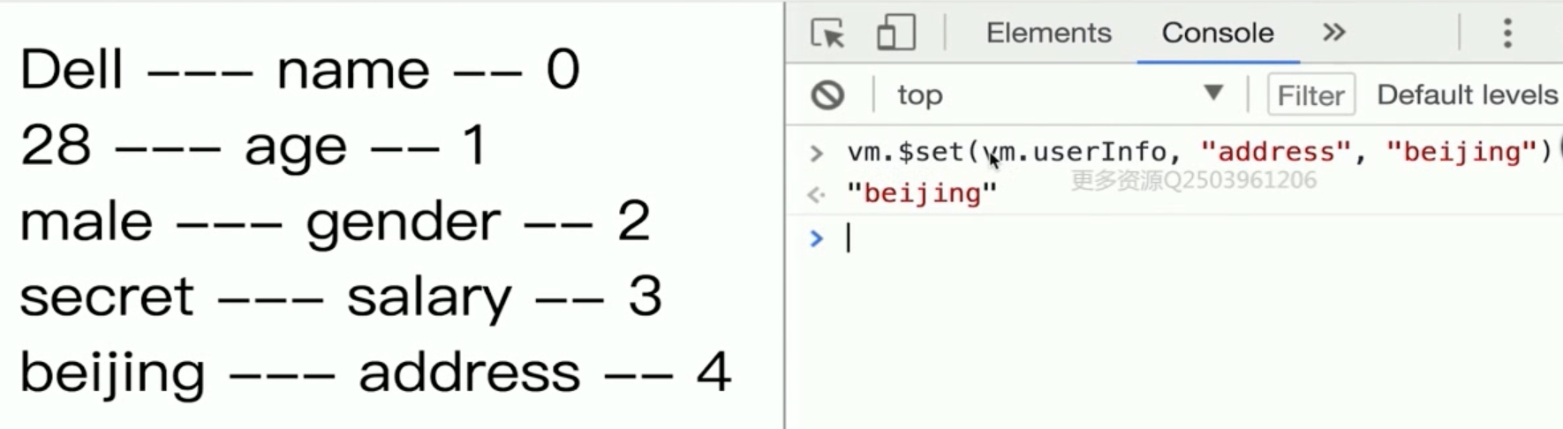

》》数组的用法：

先修改 userInfo 为数组，如下：

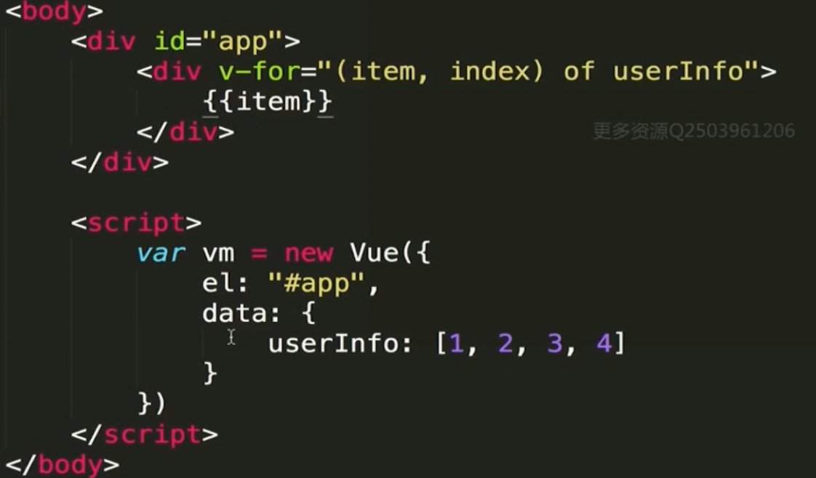

使用全局 set 方式：**Vue.set(vm.userInfo, 1, 5)**

使用实例 set 方式：**vm.$set(vm.userInfo, 2, 10)**

》》**改变数组的方法：1、改变数组的引用；2、使用数组的变异方法，pop；3、使用 set 方法**

》》**改变对象的方法：1、改变对象的引用；2.使用 set 方法**

## 深入理解 Vue 组件

本章将深入讲解 Vue 组件使用的细节点，从父子组件的参数传递及校验入手，逐步深入到非父子组件间传值、插槽、作用域插槽、动态组件等内容的讲解。

### 使用组件的特点

也是从最基础的代码

|  |
| --- |
| <body>  <div id="app">  </div>  <script>  var vm = new Vue({  el: "#app",  data: {  }  })  </script>  </body> |

**第一个知识点：**先写出如下的代码：

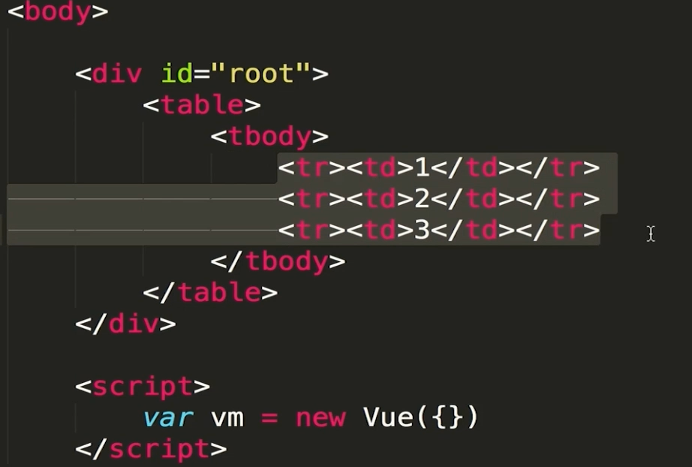

那么我希望每一行是一个组件的特性存在，那么怎么书写了，详细的代码见开头那样的。

下面是写成组件的方式，

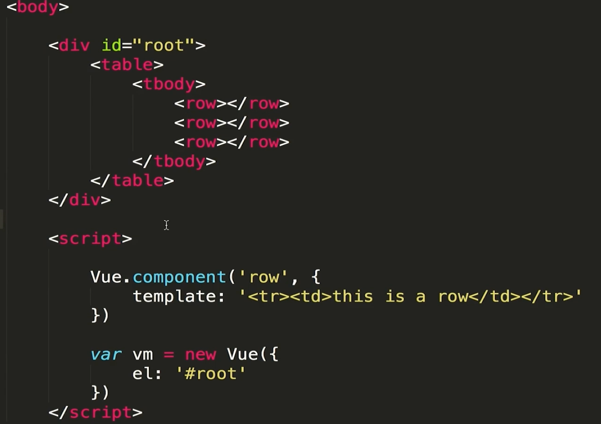

但是我们查看页面上的元素的时候，发现tr 和 table 标签并列了，所以是有问题的，那么怎么解决了

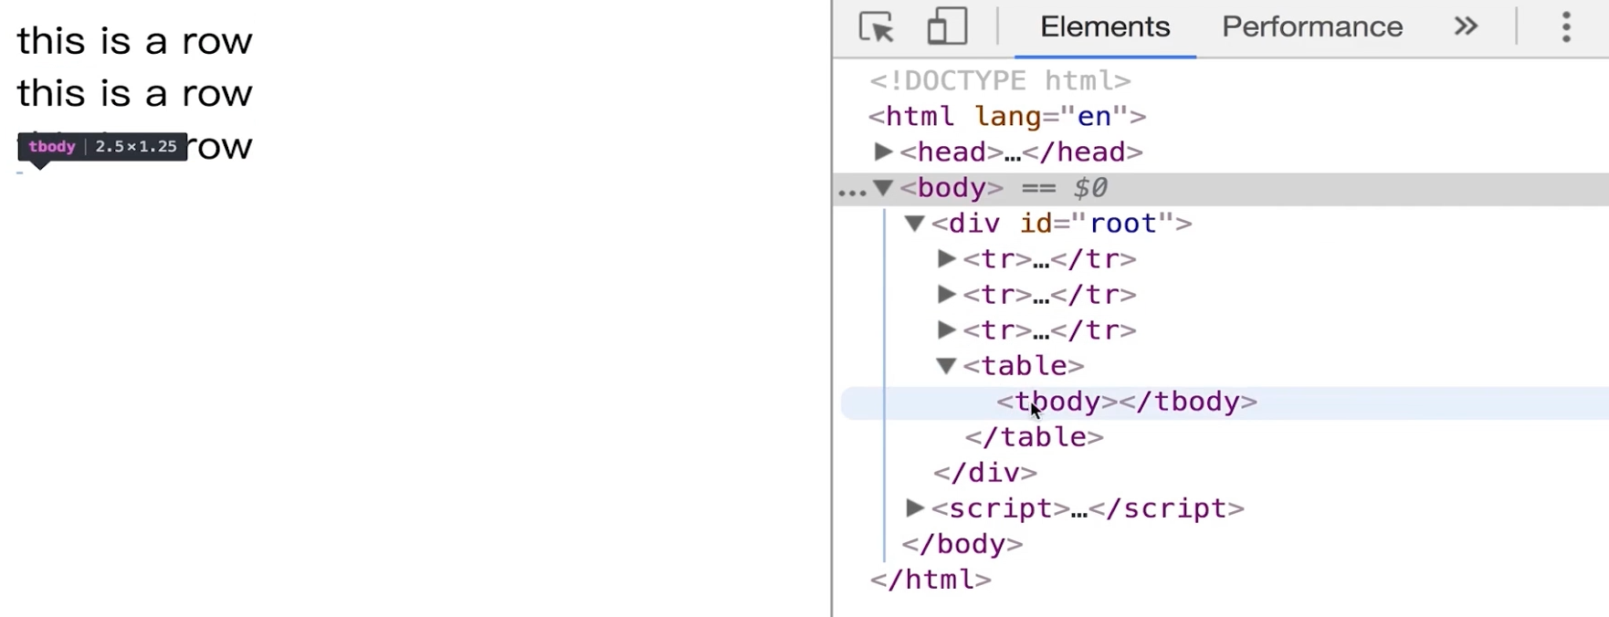

那么就得用 is 属性了

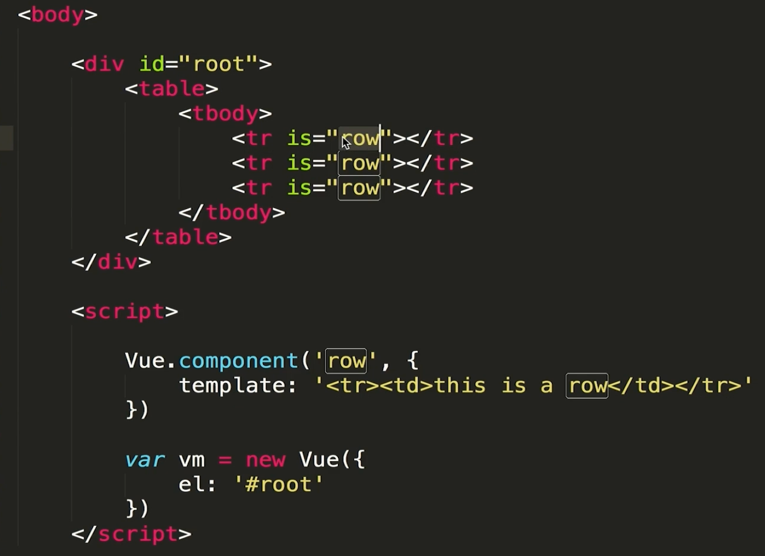

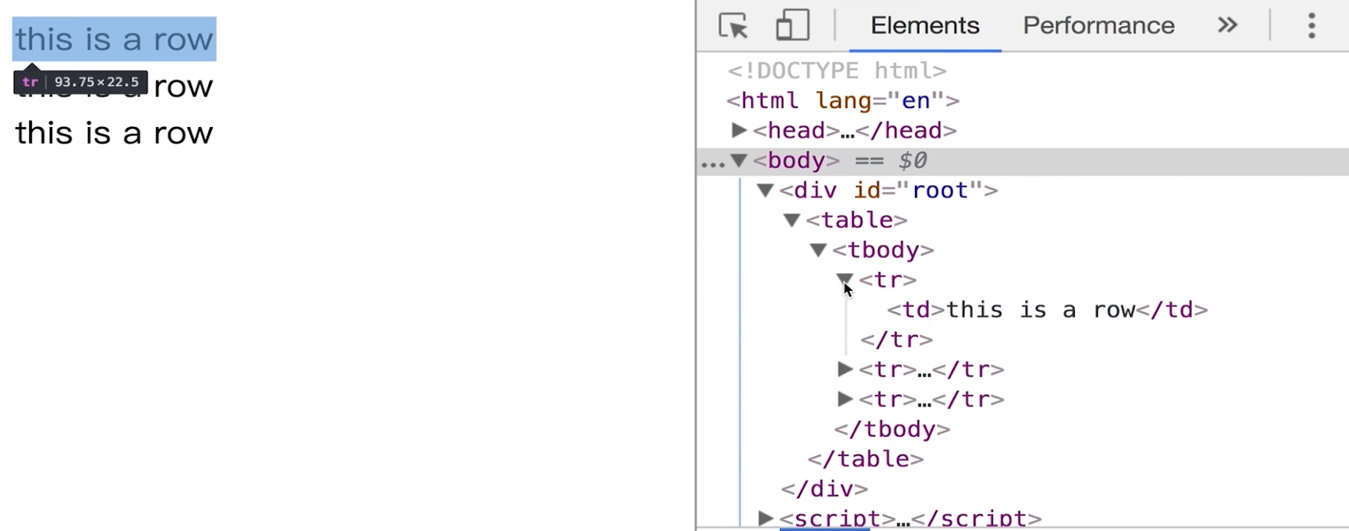

》》总结：**这里如果遇到 table 或者 ul 的会后，就会出现不符合 h5 规范的页面元素，这个时候，就使用 is 属性，让 is 属性等于你的组件**

**第二个知识点：在 data里面定义的数据，如何在组件中使用**

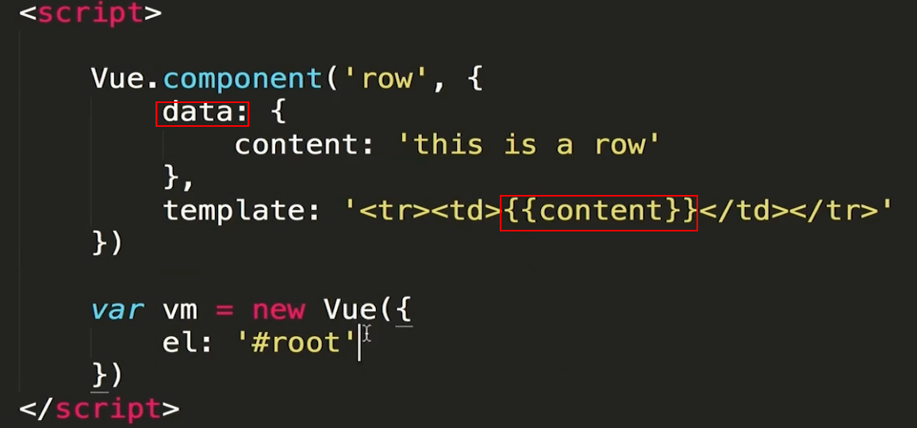

这样使用的话就会处错误，如下：

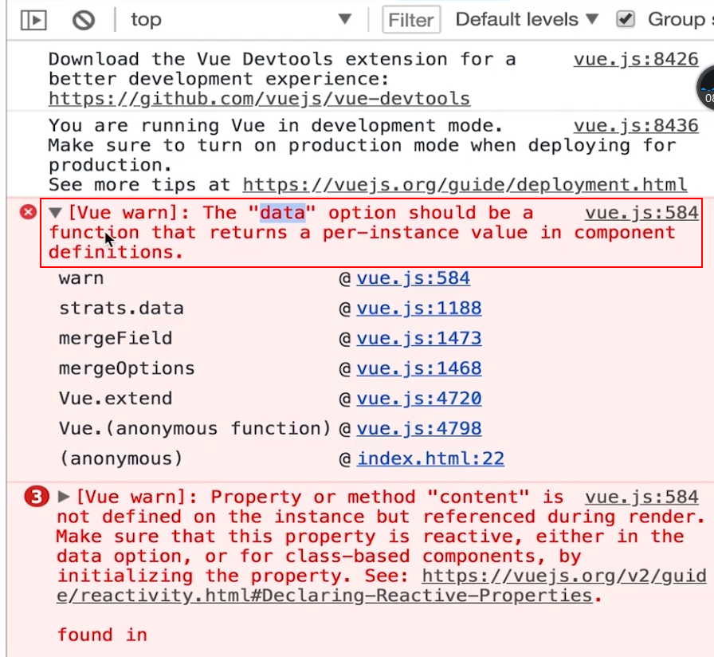

**原因：**在根组件里面，如果定义 data，直接定义一个对象，是可以的。

那么在子组件里面这么定义就不行了，需要的是**一个函数**，并且这个**函数返回的**就是你需要的数据

**更深层次的解释：子组件不像根组件一样，可能不止一次被使用，向上面的情况，row 就被使用了三次，那么每一个子组件的数据不希望和其他的子组件的数据进行冲突，也就是第一个 row 和第二个 row 的数据不冲突，通过一个函数返回子组件的数据，就是组件的数据独立存储，就不会存在子组件中数据冲突的情况了。**

修改代码如下：

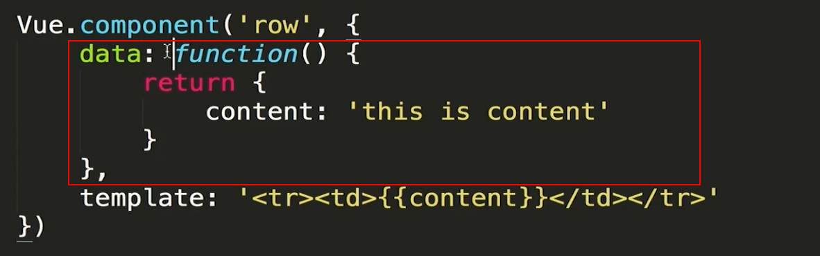

》》第三个知识点：**refs** 的讲解

有的时候操作一些动画的时候，靠数据的变化无法满足要求，有的时候还是需要操作 dom 的要求。

如下的代码，在标签上写上 ref 属性，就可以通过$refs 来找到 dom 元素

|  |
| --- |
| <body> <div id="app">  <div ref="hello"  @click="handleClick">hello world  </div> </div> <script>  **var** vm = **new** Vue({  el: "#app",  methods: {  handleClick: **function** () {  console.log('click....')  console.log(**this**.$refs.hello)  }  }  }) </script> </body> |

那么如果是 ref 写在了子组件上面了？ref 代表的就是这个子组件的引用，代码参考如下

|  |
| --- |
| <body>  <div id="app">  <counter ref="one" @change="handleChangeee"></counter>  <counter ref="two" @change="handleChangeee"></counter>  <div>总数: {{total}}</div> </div>  <script>  Vue.component('counter', {  data: **function** () {  **return** {  number: 0  }  },  template: '<div @click="handleClick">{{number}}</div>',  methods: {  handleClick: **function** () {  **this**.number ++  // 子组件点击的时候,同时告诉父组件,我已经改变了,并触发 change 事件  **this**.$emit('change')  }  }  })  **var** vm = **new** Vue({  el: "#app",  data: {  total: 0  },  methods: {  handleChangeee: **function**() {  console.log('change.......', **this**.$refs.one.number, **this**.$refs.two.number)  **this**.total = **this**.$refs.one.number + **this**.$refs.two.number  }  }  }) </script> </body> |

点击上面的数字，就会进行相加的操作

可以使用$refs 来引用到子组件的内容，然后进行数据的相加，展示到父组件的内容

第一个：is 解决 h5 标签的小问题

第二个：子组件顶一个 data 必须是一个函数

第三个：ref 的使用

### 父子组件间的数据传递

上节课说 ref 的简单说了一下子组件向父组件传递数据的，这节课详细的讲解，也是通过 counter 的例子

》》父组件向子组件传值：通过props 属性接收值

代码如下：

|  |
| --- |
| <body> <div id="app">  <!-- 加了冒号:,后面的就表示是数字了 -->  <counter :count="1"></counter>  <counter :count="2"></counter> </div> <script>  **var** counter = {  // props 接收父组件传递过来的值  props: ['count'],  data: **function**() {  **return** {  // 这里使用 number 来接收父组件传递过来的值  number: **this**.count  }  },  template: '<div @click="handleClick">{{number}}</div>',  methods: {  handleClick: **function**() {  // this.count++ 直接对父组件传递过来的数据修改是不行的  // this.number++ 对自己定义的数据进行操作,更改 clone 的副本  **this**.number ++  }  }  }  **var** vm = **new** Vue({  el: "#app",  components: {  counter: counter  },  }) </script> </body> |

当我们视图修改父组件传递过来的参数的时候就会报错误

单向传递的原因：*如果是个引用对象的时候，那么子组件修改了，父组件的内容也会变了，所以这是不允许的*

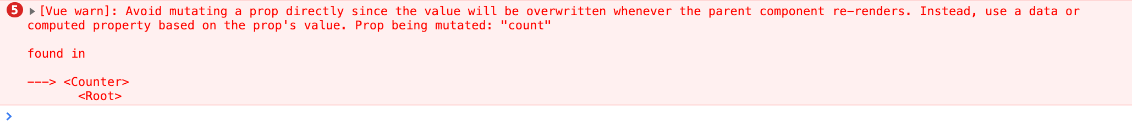

》》子组件向父组件传递值

代码如下：

|  |
| --- |
| <body> <div id="app">  <!-- 加了冒号:,后面的就表示是数字了 -->  <!-- @inc 监听的事件, 子组件里面的操作会触发 -->  <counter :count="1" @inc="handleIncrease"></counter>  <counter :count="2" @inc="handleIncrease"></counter>  <div>{{total}}</div> </div> <script>  **var** counter = {  // props 接收父组件传递过来的值  props: ['count'],  data: **function**() {  **return** {  // 这里使用 number 来接收父组件传递过来的值  number: **this**.count  }  },  template: '<div @click="handleClick">{{number}}</div>',  methods: {  handleClick: **function**() {  // this.count++ 直接对父组件传递过来的数据修改是不行的  // this.number++ 对自己定义的数据进行操作,更改 clone 的副本  **this**.number = **this**.number + 2  // 点击的时候,触发 change 事件,并进行传参数  **this**.$emit('inc', 2)  }  }  }  **var** vm = **new** Vue({  el: "#app",  data: {  total: 3  },  components: {  counter: counter  },  methods: {  handleIncrease: **function**(step) {  console.log('子组件点击了', step)  **this**.total += step  }  }  }) </script> </body> |

### 组件参数校验与非 props 特性

》》首先讲参数校验，如传过来的参数必须是字符串

如下代码，我传入了数字，而必须传入的都是字符串，所以就会 console 控制天就会报错

content: [String, Number]：这样写就会即接收字符换也会接收数字

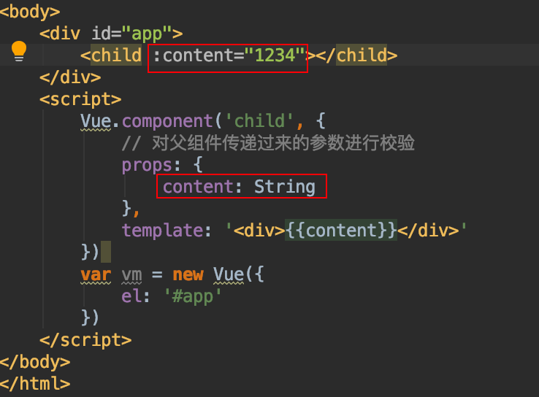



详细的代码：

|  |
| --- |
| <body>  <div id="app">  <child content="hell"></child>  </div>  <script>  Vue.component('child', {  // 对父组件传递过来的参数进行校验  props: {  content: {  // 参数类型  type: String,  // 参数是否必须  required: **true**,  // 默认值  **default**: 'Hello Default',  // 自定义校验器  validator: **function**(val) {  **return** val.length >= 5  }  }  },  template: '<div>{{content}}</div>'  })  **var** vm = **new** Vue({  el: '#app'  })  </script> </body> |

》》非 props 属性

就是在子组件内不使用 props进行接收父组件传递过来的参数，这个时候的传值就会在 dom里面进行显示。

与 props 不用的是，props 特性的是不会在 props 里面显示的

### 给组件绑定原生事件

》》组件绑定原生事件：@click.native

代码如下：

|  |
| --- |
| <body>  <div id="app">  <child @click.native="handleClick"></child>  </div>  <script>  Vue.component('child', {  template: '<div @click="handleChildClick">HelloWorld</div>',  methods: {  handleChildClick: **function** () {  console.log('handleChildClick')  }  }  })  **var** vm = **new** Vue({  el: '#app',  methods: {  handleClick: **function**() {  console.log('handleClick')  }  }  })  </script> </body> |

### 非父子组件间的传值

》》主要讲解非父子间的传值，一共两种方式：

一：使用 vuex 来进行传值；

二：使用发布订阅的方式，在 vue 中称为总线机制，这里采用这种方式

如下图，可以通过第二层作为中间传达者，来进行传递值，就是有点复杂

看下面的那跟红线的传递值，就会变得很复杂。那么肯定有别的方法可以解决的。

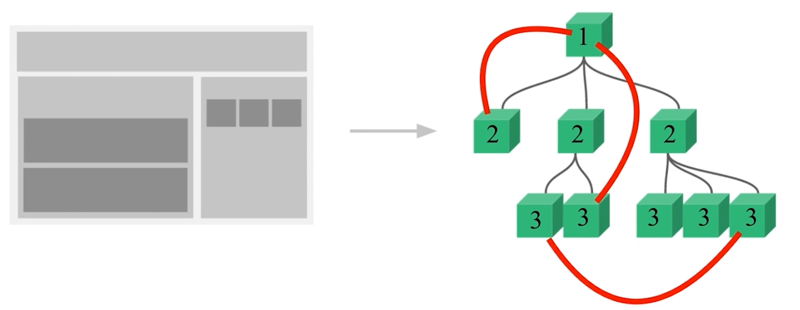

详细的代码如下所示：

|  |
| --- |
| <body>  <div id="app">  <child content="Dell"></child>  <child content="Lee"></child>  </div>  <script>  // prototype的 bus 实例指向了 vue 的实例,这个时候vue 实例上都会有 bus 这个属性  Vue.prototype.bus = **new** Vue()  Vue.component('child', {  data: **function**() {  **return** {  // 对父组件的值进行 copy,这个时候都使用sefContent来进行传值  sefContent: **this**.content  }   },  template: '<div @click="handleClick">{{sefContent}}</div>',  props: {  content: String  },  methods: {  handleClick: **function** () {  console.log(**this**.sefContent)  // this.bus 指的就是实例上挂在的 bus,  // bus 是 vue 的实例,就可以$emit触发事件  // 其他组件需要监听这个事件  **this**.bus.$emit('change', **this**.sefContent)  }  },  mounted: **function** () {  **var** this_ = **this  this**.bus.$on('change', **function** (msg) {  // 会进行弹窗两次  // 一个 child 组件触发了 change 事件,所以两个 child 都会进行改变  // alert(msg)  this_.sefContent = msg  })  }  })  **var** vm = **new** Vue({  el: '#app',  })  </script> </body> |

下面的错误就是修改了父组件传递过来的子组件的值，所以应该需要避免掉。

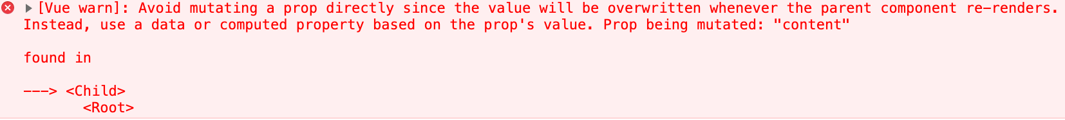

### 在 vue 中使用插槽

插槽是很重要的，一定要仔细听，仔细练

**使用场景**：如左边的点，就会有右边的页面情况，p 标签没有进行解释的展示

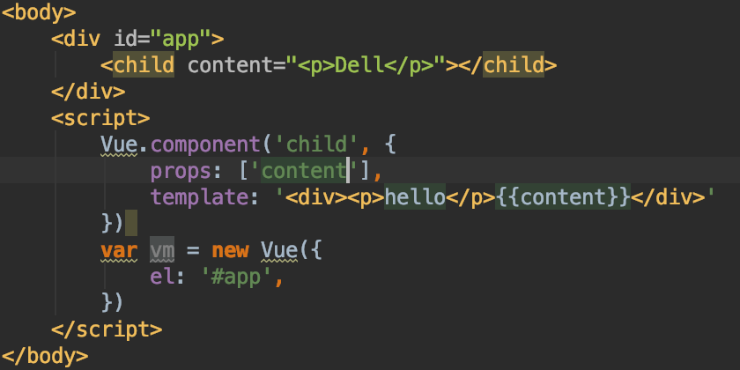 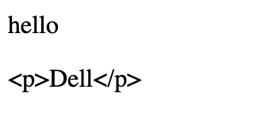

不过可以这样解决下：

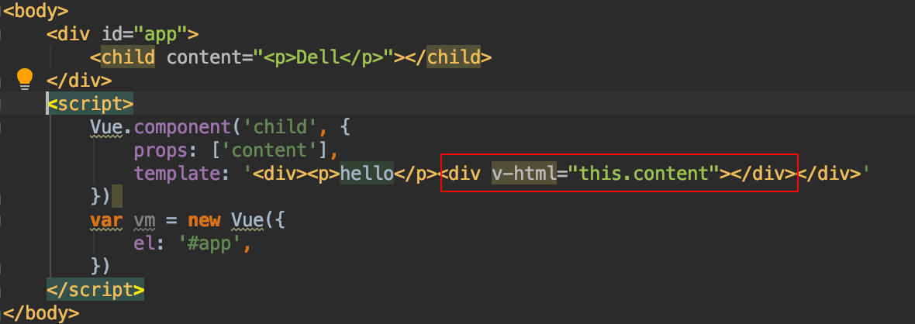

但是会多个 div，如果使用 template 是没有作用的，

并且如果内容很多的时候，代码就会不好维护。那么我们可以使用插槽(slot)来解决问题

具体的代码如下

|  |
| --- |
| <body>  <div id="app">  <body-content>  <!-- 给插槽起名字,这样区分不同的插槽内容 -->  <div class="header" slot="header">header</div>  <div class="footer" slot="footer">footer</div>  </body-content>  </div>  <script>  Vue.component('body-content', {  props: ['content'],  // 使用 slot 来显示使用组件过程中的 dom 元素  // slot插槽可以定位默认值  // 使用 name 属性来区分不同的插槽  template: `<div>  <slot name="header"></slot>  <div class="content">content</div>  <slot name="footer"></slot>  </div>`  })  **var** vm = **new** Vue({  el: '#app',  })  </script> </body> |

### 作用域插槽

应用场景：子组件循环的部分的时候，由外部传递进来的时候

具体代码如下：

|  |
| --- |
| <body>  <div id="app">  <!-- 列表怎么循环,样式是由外部传入的 -->  <child>  <!-- 外层 template 是固定写法, 作用域插槽,必须是 template 包括的 -->  <template slot-scope="props">  <h1>{{props.item}}</h1>  </template>  </child>  </div>  <script>  Vue.component('child', {  data: **function**(){  **return** {  list: [1, 2, 3, 4]  }  },  template: ` <div>  <ul>  <slot v-for="item in list" :item=item></slot>  </ul>  </div>`  })  **var** vm = **new** Vue({  el: '#app',  })  </script> </body> |

### 动态组件与 v-once 指令

》》动态组件，就是根据 is 值的变化，来动态显示内容

》》v-once指令，有了该指令以后，初始化组件后就会放入内存里面，避免重复销毁组件，创建组件带来的性能的消耗

最终的代码如下：

|  |
| --- |
| <body>  <div id="app">  <!-- 动态组件,根据 is 数据的变化,来自动加载不同的组件 -->  <component :is="type"></component>  <child-one v-if="type === 'child-one'"></child-one>  <child-two v-if="type === 'child-two'"></child-two>  <button @click="handleClick">change</button>  </div>  <script>  Vue.component('child-one', {  // v-once 组件渲染的时候就会放进内存里,并不会重新创建组件  template: '<div v-once>child-one</div>'  })  Vue.component('child-two', {  template: '<div v-once>child-two</div>'  })  **var** vm = **new** Vue({  el: '#app',  data: {  type: 'child-one'  },  methods: {  handleClick: **function** () {  console.log('变化 n')  **this**.type = **this**.type === 'child-one'? 'child-two':'child-one'  }  }  })  </script> </body> |

## Vue中的动画特效

本章将讲解 Vue 中的 Css 及 Js 动画原理，以及在 Vue 中如使用 Animate.css 及Velocity.js 动画库，在理解了基础动画原理后，本章还扩展了 Vue 中多元素及列表过渡效果实现的知识，并会带同学们学习如何对通用动画效果进行代码封装。

### Vue 动画-vue 中 css 动画原理

先写一段代码

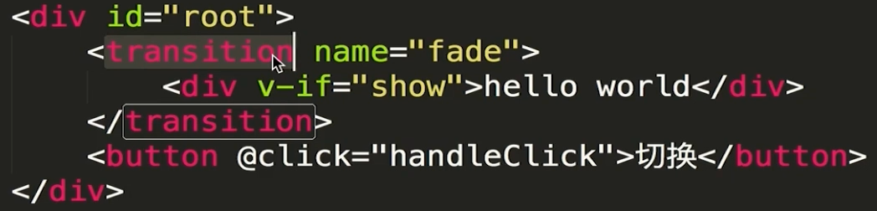

写到这里其实是没有动画效果的，那么我们需要先说一下Vue 中动画的**原理**：

在动画即将被执行的瞬间，会在内部 div 中间加上 fade-enter，fade-enter-active 两个 class 样式，在运行到第二帧的时候，会去掉 fade-enter 样式，添加 fade-enter-to 样式，执行到结束的一瞬间，会将 fade-enter-active 和 fade-enter-to 样式去掉。

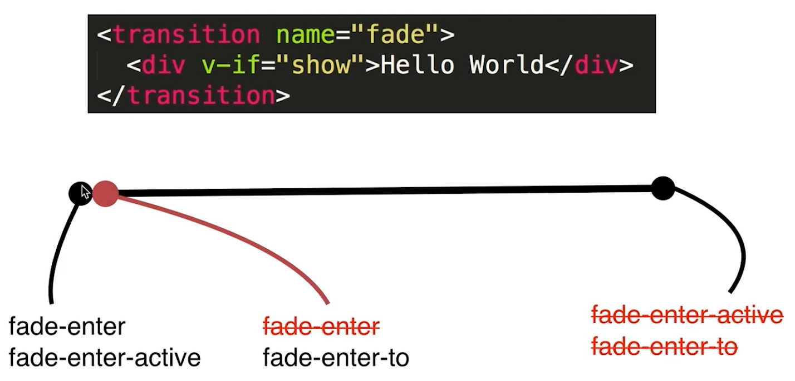

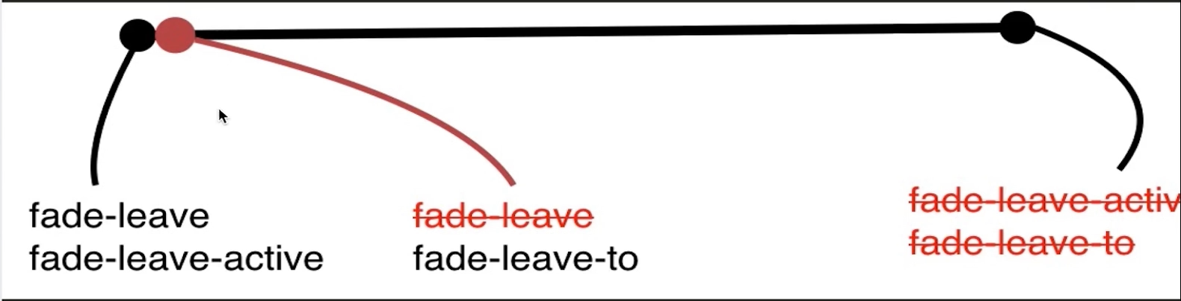

fade-enter-active：的生命周期从第一帧的时候就开始有，一直到结束的时候才消失

fade-enter：第一帧的时候创建，第二帧的时候就移除了

所有的样式都是以 fade 开头的，因为 transition 的 name 属性是 fade。如果不指定 name 属性的值，默认是 v，即：v-enter，v-enter-into

那么隐藏的时候了，跟进入的流程是一样的，只不过样式不一样，为 fade-leave，fade-leave-active

fade-leave-active：第一帧的时候添加的样式，知道最后一帧才消失

fade-leave-to：第二帧的时候添加的样式，也是最后一针消失的

详细的代码如下：

|  |
| --- |
| <head>  <meta charset="UTF-8">  <title>vue学习页面</title>  <script src="https://cdn.jsdelivr.net/npm/vue/dist/vue.js"></script>  <style>  .fade-enter,  .fade-leave-to {  opacity: 0;  }  .fade-enter-active,  .fade-leave-active {  transition: opacity 3s;  }  </style> </head> <body>  <div id="app">  <!-- transition 标签包裹的标签就会才有动画效果,name 指定这个动画的名称 -->  <transition name="fade">  <!-- <div v-if="show">hello world</div> -->  <div v-show="show">hello world</div>  </transition>  <button @click="handleClick">切换</button>  </div>  <script>  **var** vm = **new** Vue({  el: '#app',  data: {  show: **true** },  methods: {  handleClick: **function** () {  **this**.show = !**this**.show  }  }  })  </script> </body> |

如果 transition 里面写了多个标签就会报错



总结：Vue 中的**过渡动画**就是借助于 css 的 transition 样式来实现的，并且是通过在 div 上添加 class 样式

### 在 vue 中使用animate.css库

》》使用 keyframe 的 css3 动画

代码具体如下：

|  |
| --- |
| <style>  @keyframes bounce-in {  0% {  transform: scale(0);  }  50% {  transform: scale(1.5);  }  100% {  transform: scale(0);  }  }  .fade-enter-active{  transform-origin: left center;  animation: bounce-in 1s;  }  .fade-leave-active {  transform-origin: left center;  animation: bounce-in 1s reverse;  } </style> |

》》使用自定义的样式名，这里使用了 active 和 leave 的样式，只要在 transition 的属性李天正确赋值就行

|  |
| --- |
| <style>  @keyframes bounce-in {  0% {  transform: scale(0);  }  50% {  transform: scale(1.5);  }  100% {  transform: scale(0);  }  }  .active {  transform-origin: left center;  animation: bounce-in 1s;  }  .leave {  transform-origin: left center;  animation: bounce-in 1s reverse;  } </style>  <transition name="fade"  enter-active-class="active"  leave-active-class="leave">  <div v-show="show">hello world</div> </transition> |

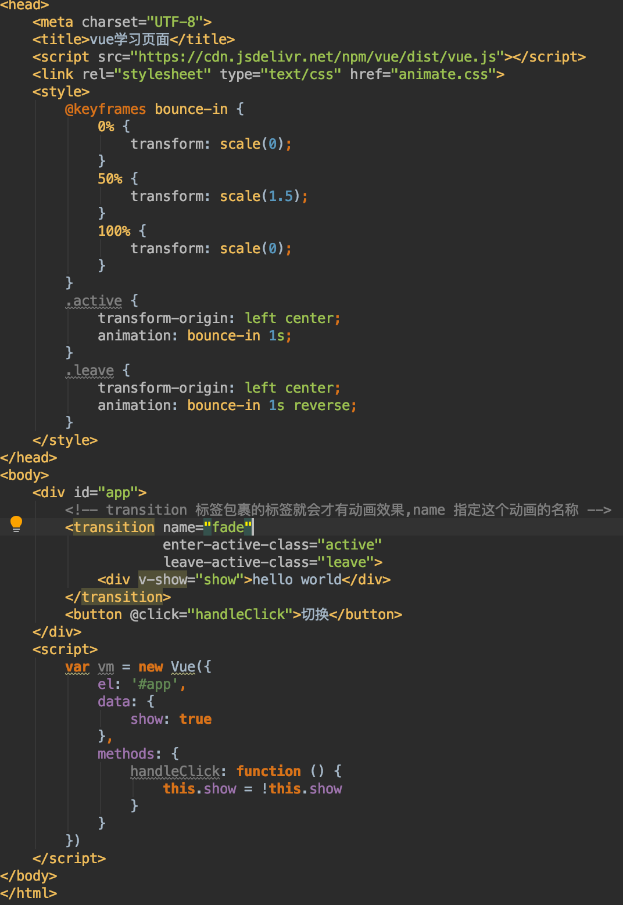

》》使用 animate.css库的第三方动画

必须首先使用 animated 来表明你要是用 animate.css样式文件，然后后面添加具体的动画样式名，如 swing，shake等

|  |
| --- |
| <link rel="stylesheet" type="text/css" href="animate.css">  <transition name="fade"  enter-active-class="animated swing"  leave-active-class="animated shake">  <div v-show="show">hello world</div> </transition> |

### 在 vue 中同时使用过渡和动画

》》达到的效果：刷新页面，元素第一次显示的时候也有动画效果，怎么做了？

给 transition 标签添加 appear 和 appear-active-class 的属性

|  |
| --- |
| <transition name="fade"  appear  enter-active-class="animated swing"  leave-active-class="animated shake"  appear-active-class="animated swing">  <div v-show="show">hello world</div> </transition> |

》》不仅需要过渡的动画，也需要 css3 的动画效果

动画效果都有时长的时候，怎么确定用哪一个时长了。使用type="transition"这个就是以 transition 的时长为准

自定义时长使用 duration="20000"，代表 20s 的时间

可以定义进入和出场的动画：duration="{enter: 5000, leave: 3000}"

完整代码如下：

|  |
| --- |
| <head>  <meta charset="UTF-8">  <title>vue学习页面</title>  <script src="https://cdn.jsdelivr.net/npm/vue/dist/vue.js"></script>  <link rel="stylesheet" type="text/css" href="animate.css">  <style>  .fade-enter,  .fade-leave{  opacity: 0;  }  .fade-enter-active,  .fade-leave-active {  transition: opacity 1s;  }  </style> </head> <body>  <div id="app">  <transition name="fade"  :duration="{enter: 5000, leave: 3000}"  appear  enter-active-class="animated swing fade-enter-active"  leave-active-class="animated shake fade-leave-active"  appear-active-class="animated swing">  <div v-show="show">hello world</div>  </transition>  <button @click="handleClick">切换</button>  </div>  <script>  **var** vm = **new** Vue({  el: '#app',  data: {  show: **true** },  methods: {  handleClick: **function** () {  **this**.show = !**this**.show  }  }  })  </script> </body> |

### vue 中的 js 动画与 velocity.js的结合

上面所讲的动画效果都是 css 控制的，这里使用 js 来使用动画

》》Vue 中使用js 动画

这里说的是入场动画，出场动画也是同样的，@before-leave，@leave，@after-leave

代码如下：

|  |
| --- |
| <body>  <div id="app">  <transition name="fade"  @before-enter="handleBeforeEnter"  @enter="handleEnter"  @after-enter="handleAfterEnter">  <div v-show="show">hello world</div>  </transition>  <button @click="handleClick">切换</button>  </div>  <script>  **var** vm = **new** Vue({  el: '#app',  data: {  show: **true** },  methods: {  handleClick: **function**() {  **this**.show = !**this**.show  },  // 会接受 el 参数, el 就是包裹的标签  handleBeforeEnter: **function** (el) {  console.log('handleBeforeEnter')  // div 的颜色变为红色  el.style.color = 'red'  },  // 参数1: el还是div元素  // 参数2: done回调方法,执行完所有的动画以后,需要调用这个方法,告诉vue你执行完了这个动画  // 所有的动画效果都在这个方法里面  handleEnter: **function** (el, done) {  setTimeout(() => {  el.style.color = 'green'   }, 2000)  // 4s后动画才消失  setTimeout(() => {  done()  }, 4000)  },  handleAfterEnter: **function** (el) {  el.style.color = 'black'  }  }  })  </script> </body> |

》》Vue 中使用 velocity.js的动画

这里改变就是js 的代码

如下：

|  |
| --- |
| <script src="velocity.min.js"></script>  <script>  **var** vm = **new** Vue({  el: '#app',  data: {  show: **true** },  methods: {  handleClick: **function**() {  **this**.show = !**this**.show  },  handleBeforeEnter: **function** (el) {  el.style.opacity = 0  },  handleEnter: **function** (el, done) {  // velociy 执行完后会执行这个方法complete  Velocity(el, {opacity: 1}, {duration: 1000, complete: done})  },  handleAfterEnter: **function** (el) {  console.log('动画执行结束')  }  }  }) </script> |

### vue 中多个元素或组件的过渡

》》多个元素的动画

多个元素的过渡动画，上面的动画都是 transition 标签里面只有一个 div 标签，当我写两个 div 标签的时候，如 Hello World 显示，Bye World就隐藏，Bye World显示，Hello World隐藏

下面的代码是没有动画效果的，vue 会在两个 div 切花你的时候，会尽量复用dom 元素，那么解决办法就是，用 key 属性来解决这个问题

代码如下：

|  |
| --- |
| <head>  <meta charset="UTF-8">  <title>vue学习页面</title>  <script src="https://cdn.jsdelivr.net/npm/vue/dist/vue.js"></script>  <style>  .v-enter,  .v-leave-to {  opacity: 0;  }  .v-enter-active,  .v-leave-active {  transition: opacity 2s;  }  </style> </head> <body>  <div id="app">  <transition mode="in-out">  <div v-if="show" key="hello">hello world</div>  <div v-else key="bye">Bye world</div>  </transition>  <button @click="handleClick">切换</button>  </div>  <script>  **var** vm = **new** Vue({  el: '#app',  data: {  show: **true** },  methods: {  handleClick: **function**() {  **this**.show = !**this**.show  }  }  })  </script> </body> |

》》多个组件的动画过渡

使用动态组件的方式来实现

完整代码如下：

|  |
| --- |
| <head>  <meta charset="UTF-8">  <title>vue学习页面</title>  <script src="https://cdn.jsdelivr.net/npm/vue/dist/vue.js"></script>  <style>  .v-enter,  .v-leave-to {  opacity: 0;  }  .v-enter-active,  .v-leave-active {  transition: opacity 2s;  }  </style> </head> <body>  <div id="app">  <transition mode="in-out">  <component :is="type"></component>  </transition>  <button @click="handleClick">切换</button>  </div>  <script>  Vue.component('child', {  template: '<div>child</div>'  })  Vue.component('child-one', {  template: '<div>child-one</div>'  })  **var** vm = **new** Vue({  el: '#app',  data: {  type: 'child'  },  methods: {  handleClick: **function**() {  **this**.type = **this**.type === 'child'? 'child-one': 'child';  }  }  })  </script> </body> |

### vue 中的列表过渡

》》效果：点击 Add 按钮，就会在页面上添加一个 HelloWorld 标签

这个时候就会有多个标签

这里使用 transition-group 标签，就可以达到这个效果

原理：相当于在每个 div 里面都包裹了 transition 标签

代码如下：

|  |
| --- |
| <head>  <meta charset="UTF-8">  <title>vue学习页面</title>  <script src="https://cdn.jsdelivr.net/npm/vue/dist/vue.js"></script>  <style>  .v-enter,  .v-leve-to {  opacity: 0;  }  .v-enter-active,  .v-leave-active {  transition: opacity 2s;  }  </style> </head> <body>  <div id="app">  <transition-group>  <div v-for="(item, index) of list" :key="item.id">  {{item.title}}  </div>  </transition-group>  <button @click="handleBtnClick">Add</button>  </div>  <script>  **var** count = 0  **var** vm = **new** Vue({  el: '#app',  data: {  list: []  },  methods: {  handleBtnClick: **function** () {  **this**.list.push({  id: ++count,  title: 'hello world'  })  }  }  })  </script> </body> |

### vue 中的动画封装

》》元素的封装和 js 动画效果的封装

完成代码如下：

|  |
| --- |
| <body>  <div id="app">  <fade :show="show">  <div>Hello World</div>  </fade>  <fade :show="show">  <h3>Hello World</h3>  </fade>  <button @click="handleClick">Toggle</button>  </div>  <script>  // 封装动画组件  // 使用 js 来封装动画效果  Vue.component('fade', {  props: ['show'],  template: `  <transition  @before-enter="handleBeforeEnter"  @enter="handleEnter">  <slot v-if="show"></slot>  </transition>  `,  methods: {  handleBeforeEnter: **function** (el) {  el.style.color = 'red'  },  handleEnter: **function** (el, done) {  setTimeout(() => {  el.style.color = 'green'  done()  }, 2000)  }  }  })  **var** vm = **new** Vue({  el: '#app',  data: {  show: **false** },  methods: {  handleClick: **function** () {  **this**.show = !**this**.show  }  }  })  </script> </body> |

### 本章小结

1、过渡动画

2、keyframe 的动画

3、js动画

4、vue 和 animate 和 velocity 第三方动画库的结合

5、组件的动画

6、多个列表的动画的

复杂的动画效果是么有介绍的，这里打开官网介绍下

如【动态过渡】高级动画效果

【状态过渡】如数字的滚动效果，采用tweenjs 来实现的，比较复杂

## Vue 项目预热

本章首先讲解项目环境的基础配置，在此基础上分析工程代码目录结构，延展讲解 Vue中单文件组件及单页面应用路由的概念，最后将带大家整理项目目录，完成 stylus、reset.css 等基础工具及样式的引入，完成项目开发前的准备工作。

### Vue 项目预热-环境配置

准备工作

》》nodejs 的安装

LTS 版本是长期支持版本

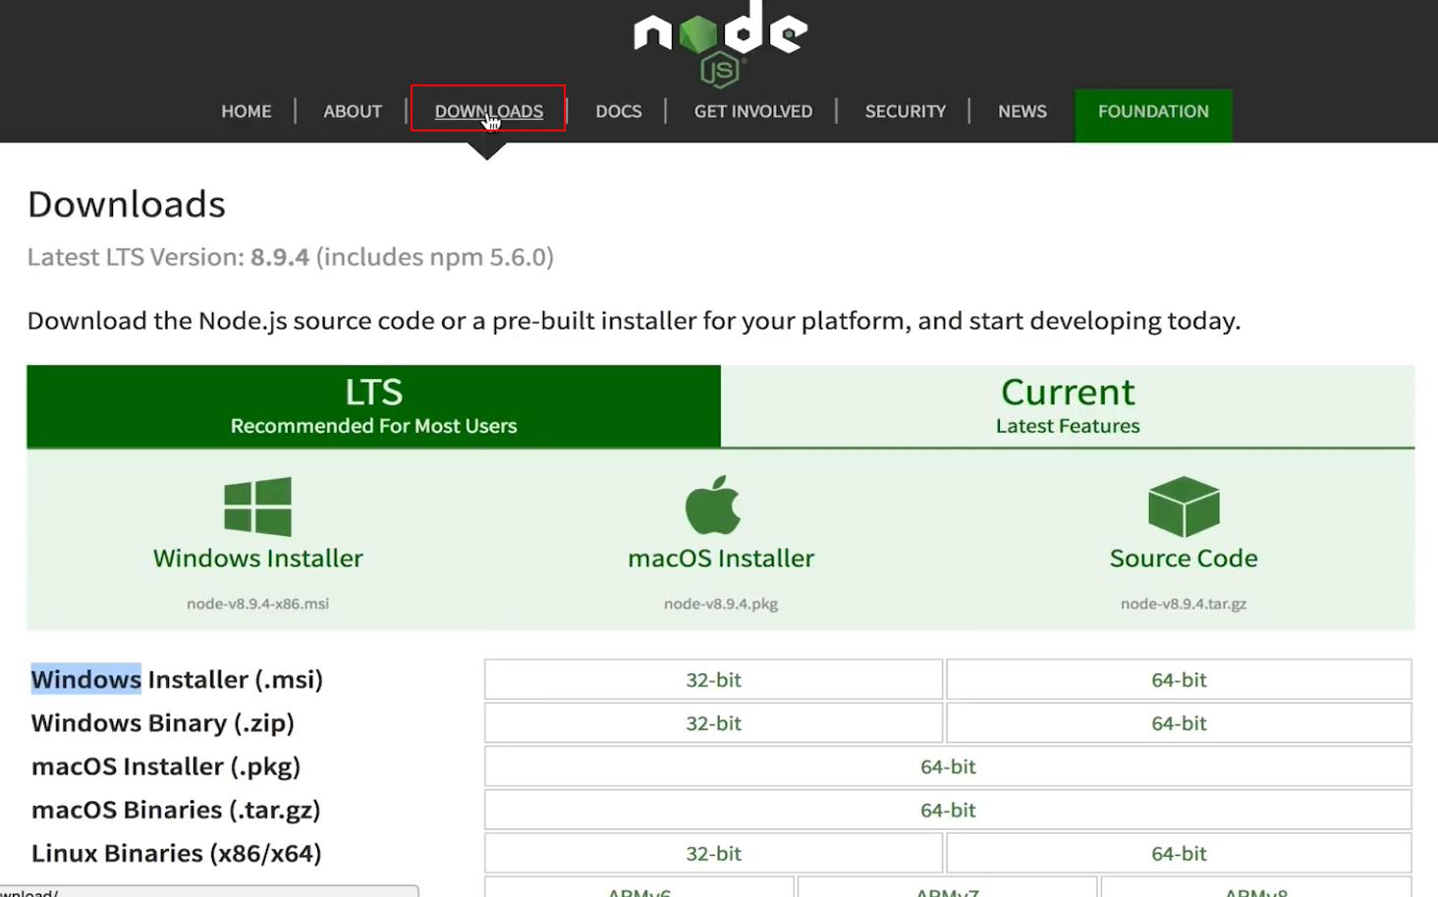

安装完以后可以执行如下命令：

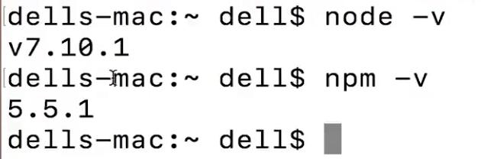

》》gitee 码云注册

不会的自行度娘了，相比 github 就是速度快一点，当然也可以选用 github

》》本地安装 git

git 官网：https://git-scm.com，下载然后进行安装

》》git的一些设置，这里就不做介绍了

生成公钥和私钥，然后上传你的公钥到码云上

》》创建 vue 的项目

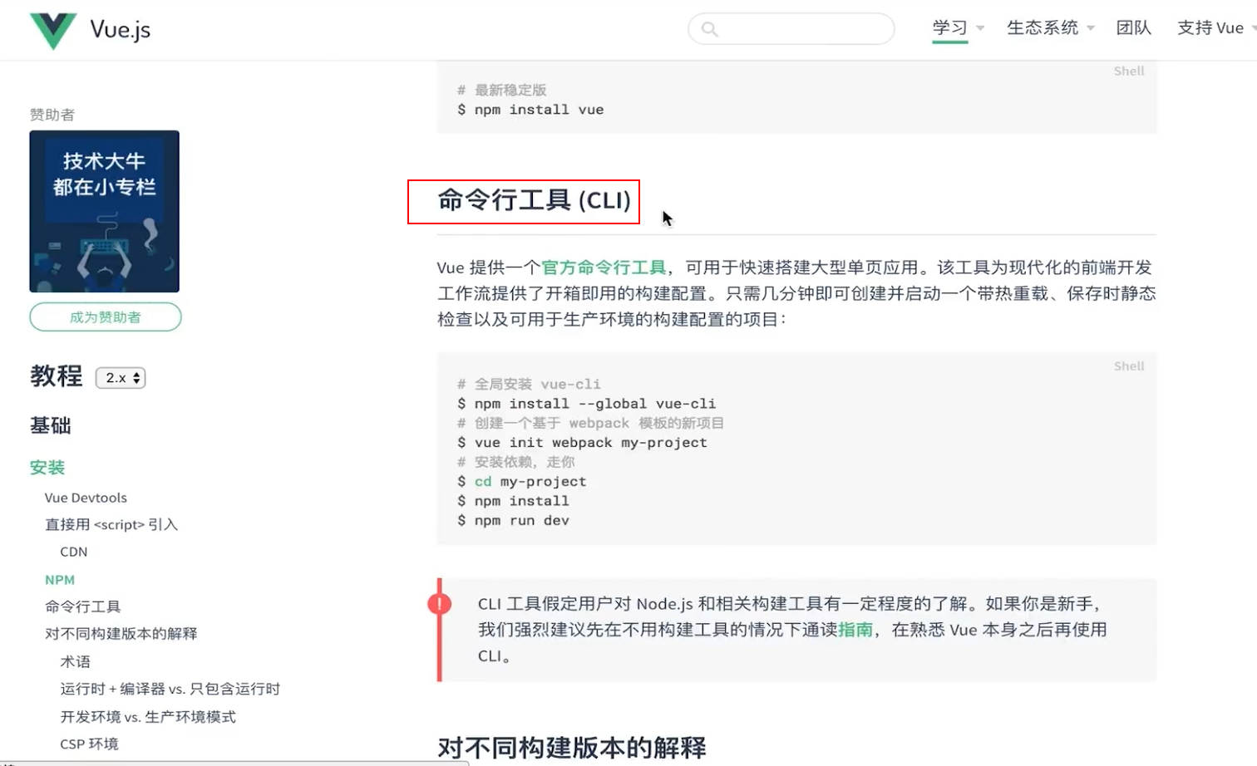

首先需要安装

npm install --global vue-cli

vue init webpack travel-web

在构建的过程中会有一些列的交互，详细的如下图所示

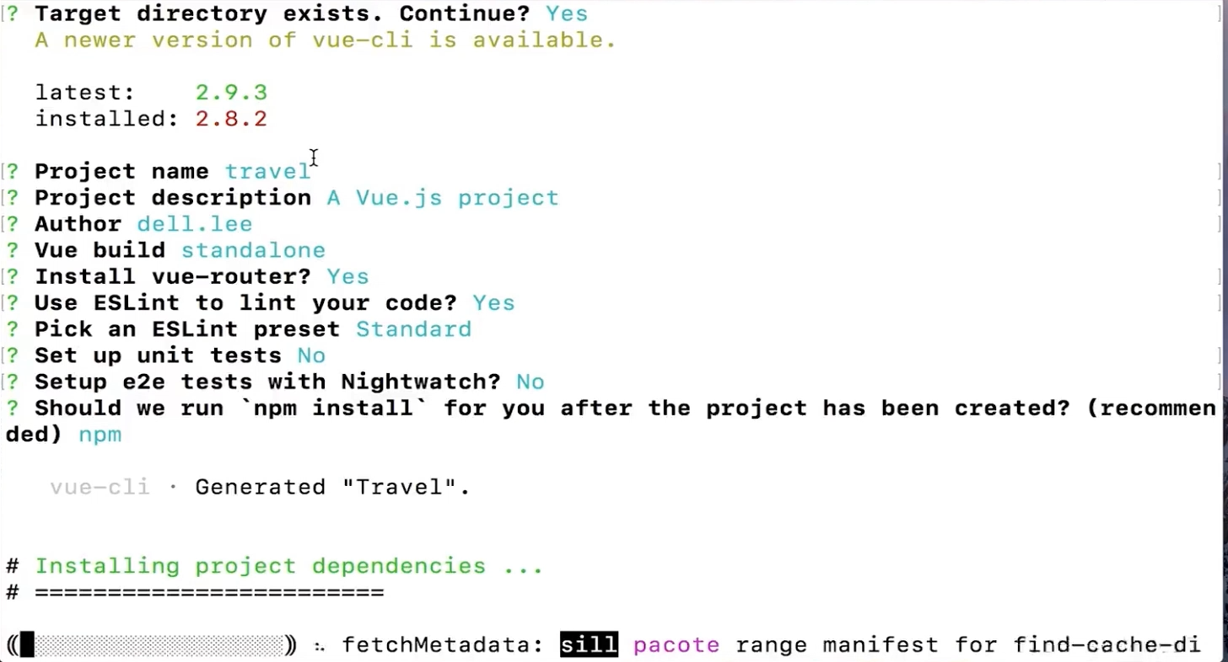

安装完以后的截图如下：

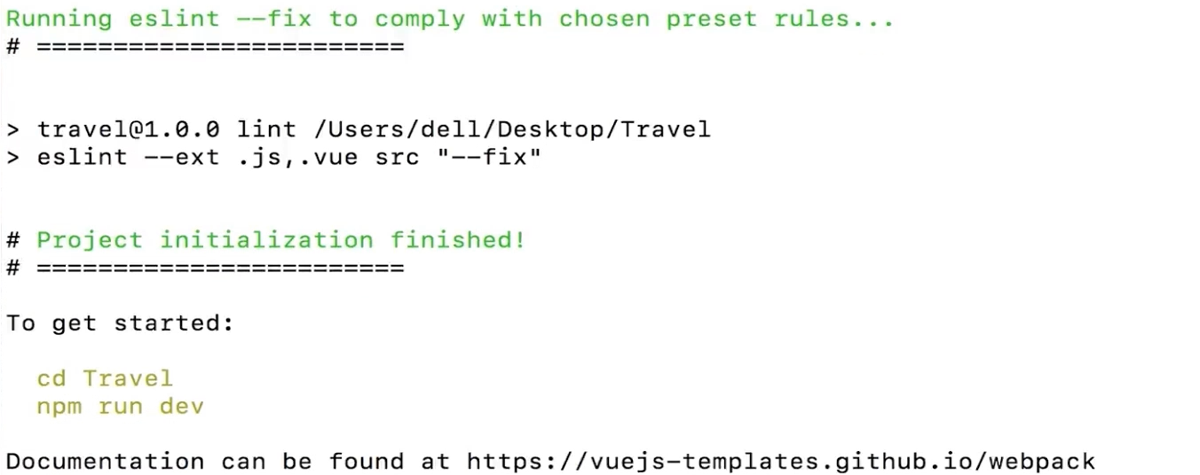

按照提示执行命令就可以了

cd Travel

npm run dev

打开浏览器，访问 localhost:8080 就可以看见下面的访问了

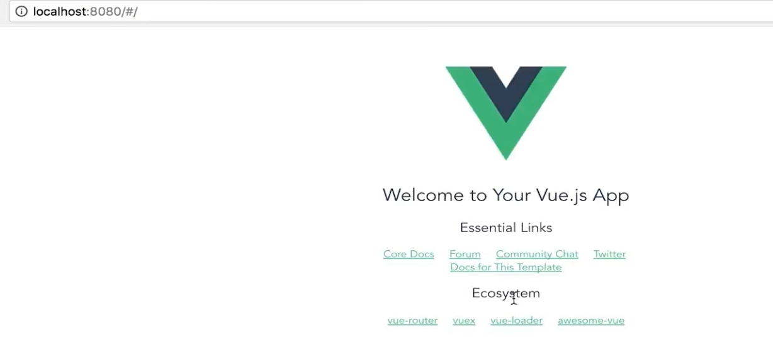

》》最后记得提交代码

### Vue 项目预热-项目代码介绍

简单介绍项目的代码结构

项目的结构如下截图所示：

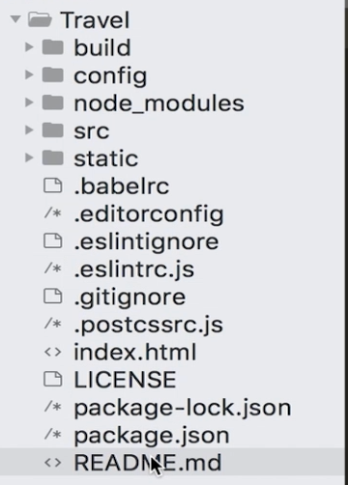

static 目录：静态资源，如图片、模拟的json 数据

node_modules目录：依赖的第三方依赖的包

src 目录：源代码，main.js入口文件

config 目录：项目的配置文件，index.js是配置的基础信息，分 dev 和 prod 环境

build 目录：打包的一些配置项，分 dev 和 prod 环境

### Vue 项目预热-单文件组件与 vue 中的路由

main.js代码

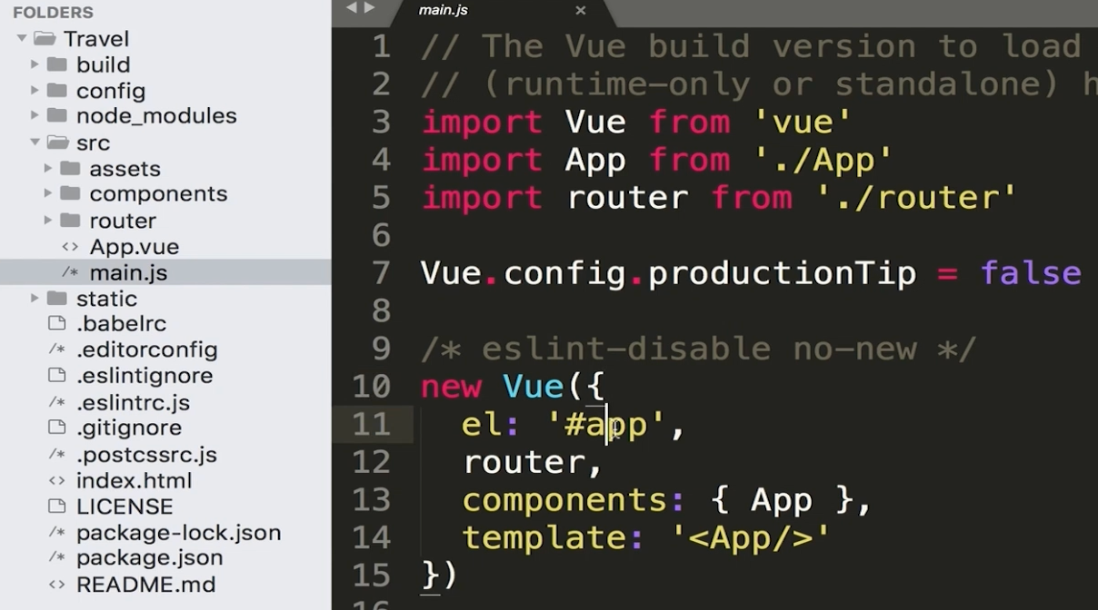

vue 中的 app 的挂载点就是index.html中的id 属性为 app 中的 div 元素

ES6：对象的键和值如果是一样的，可以写成一个。

webpack 会从默认的后缀找，如 App.vue，有没有 App.js。直到找到一个

这个 new Vue 的时候，App 局部组件显示在页面上，打开 App.vue中的内容，如下截图：

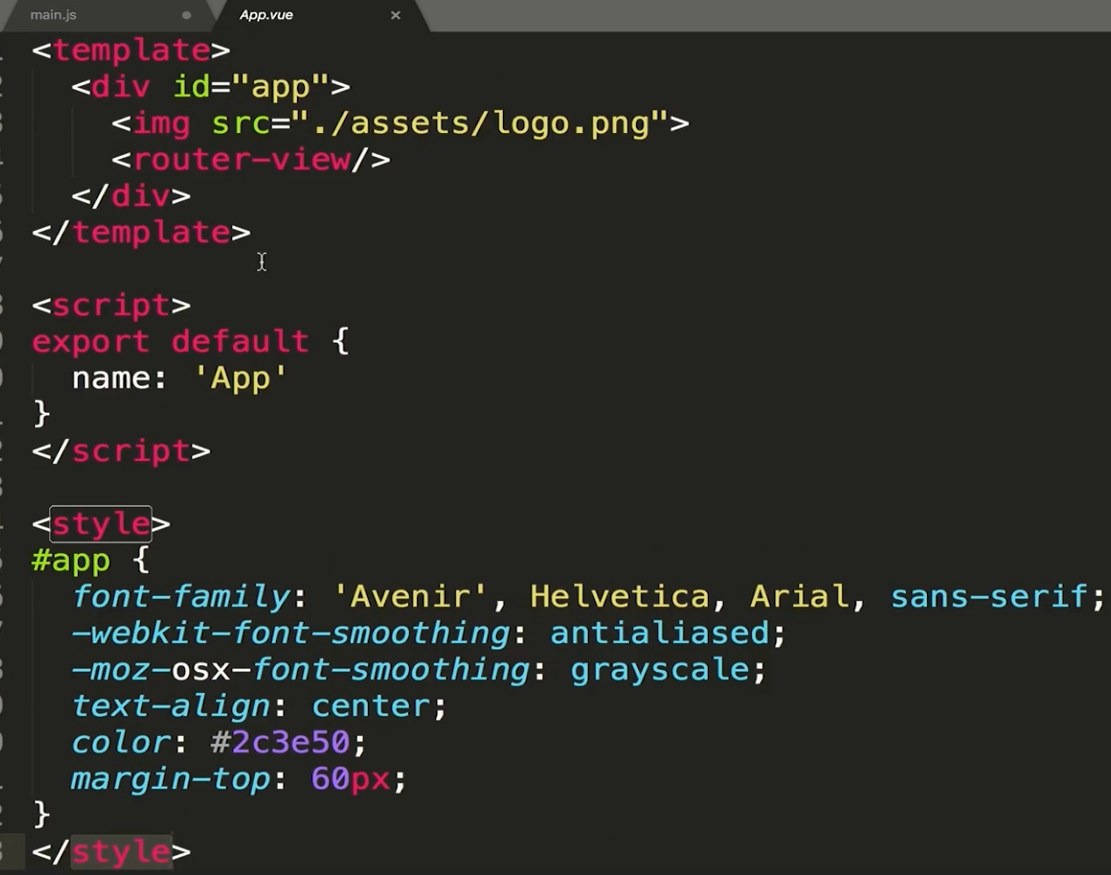

当一个文件以 vue 结尾的时候，这个就是一个单文件组件，放的就是 vue 的组件，回想以前写组件的方法，Vue.component('child', {})。这个时候回以单文件的方式来定义一个组件。

主要分为 template，script，style 三部分

我们这里进行测试，先去掉 img 标签，然后去掉 style 里面的样式，这样最后的页面展示如下：

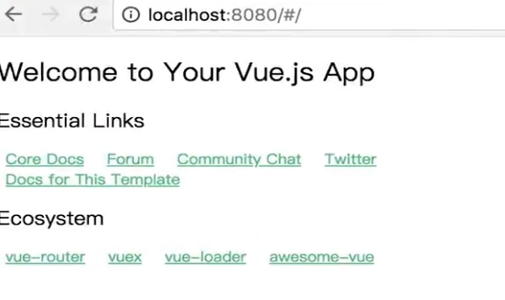

但是 App.vue中的东西都删除完了，那么上面那些东西是从哪里来的。这个就需要讲到路由的知识了

路由：根据不同的网址，返回不同的的内容给用户

那么回答上面的那个问题，内容就是来自于router-view的内容，这里测试删除这个，页面上就没有内容了。

router-view：显示的就是当前路由地址所对应的内容

在 main.js中引入了router.js文件，并传入了 Vue 中实例中的 router 参数，

打开 router.js文件，如下截图：

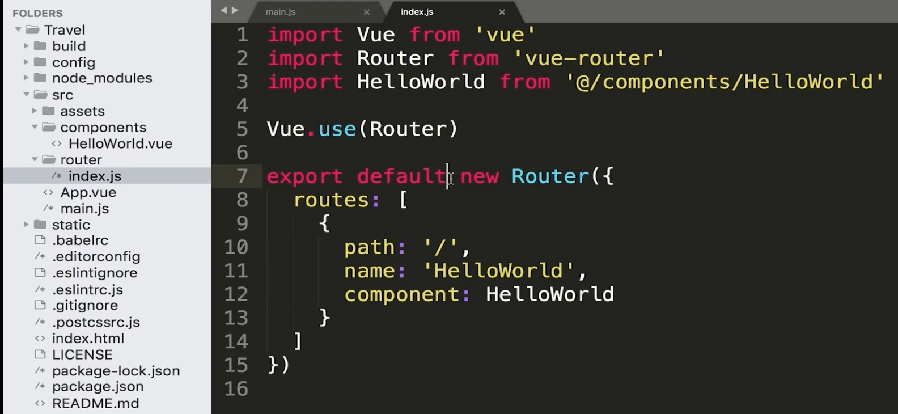

path 对应的根路径，那么对应的component 就是内容，是 HelloWorld，那么就是这个组件，

这个是就是 src/components/HelloWorld.vue文件。

这个时候可以修改HelloWorld.vue文件，全部删除，并且可以自己写一些东西，就可以看见页面上的东西变了

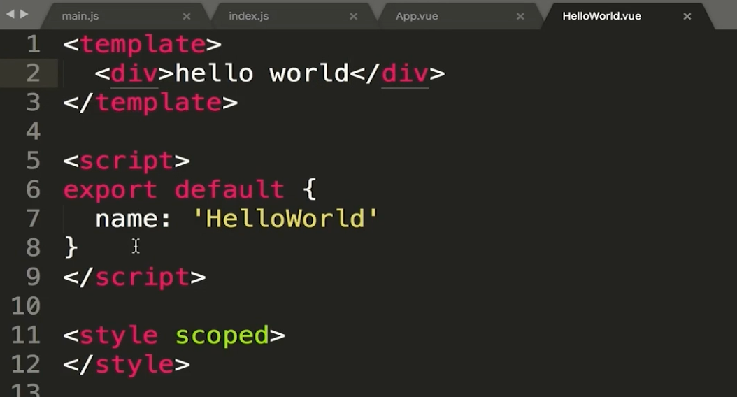

效果如下：

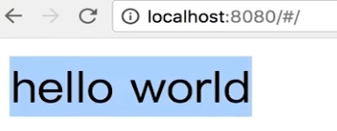

》》这里进行代码结构的优化

修改 router/index.js文件

删除 components 目录

创建pages/home/Home.vue文件

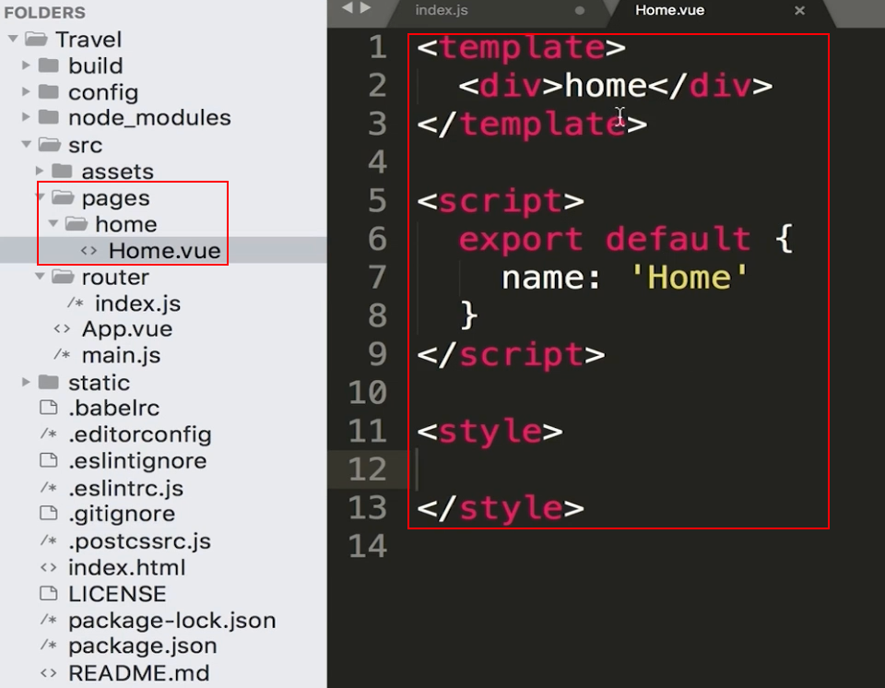

修改router/index.js文件，如下截图所示

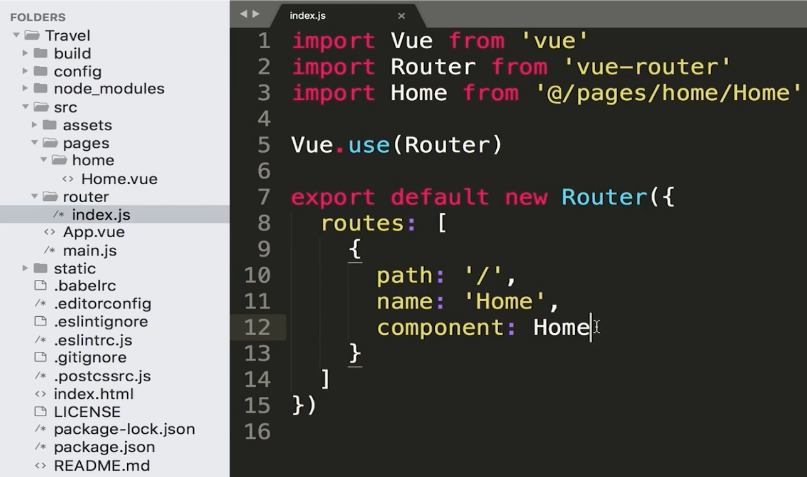

这个时候访问页面就显示了

》》添加 /list路由的显示页面

添加路由：

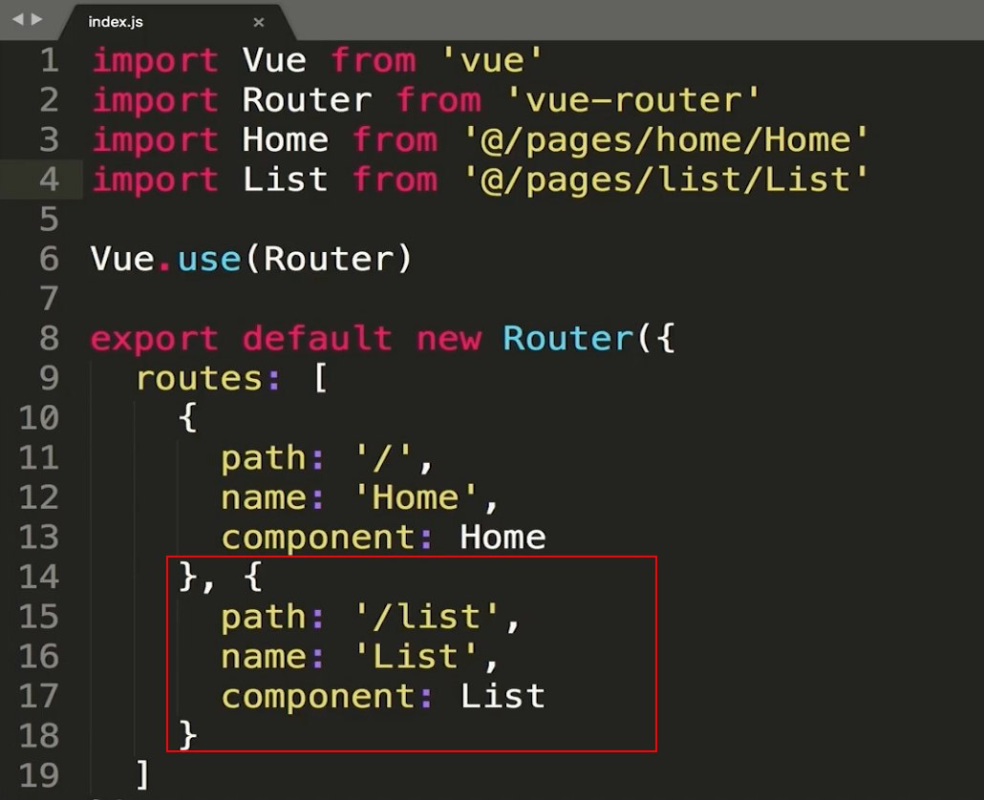

添加 list 页面：

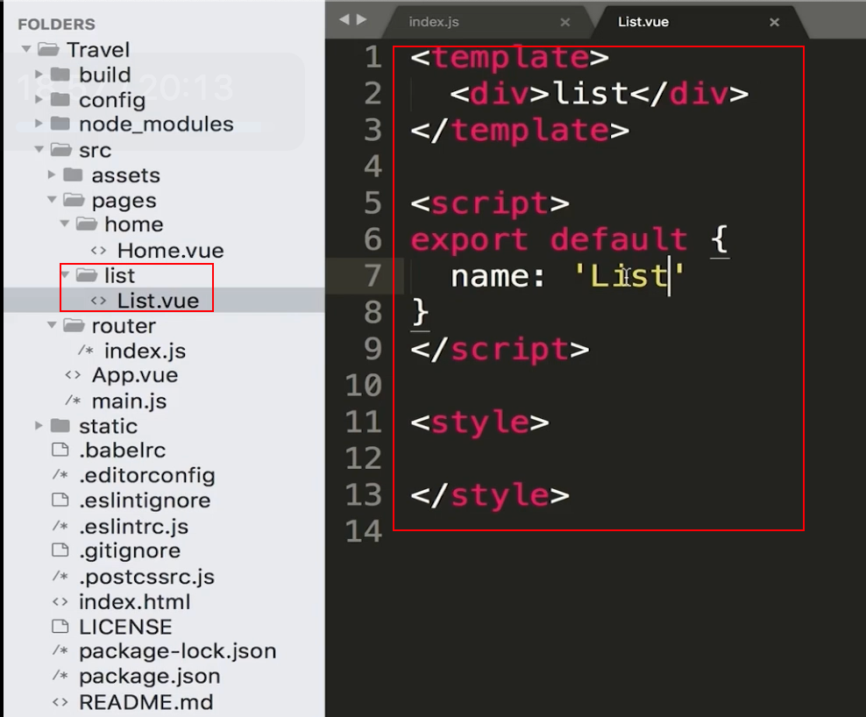

### Vue 项目预热-单页应用 VS 多页应用

比较一下单页面和多页面应用

》》多页的应用

首页的页面

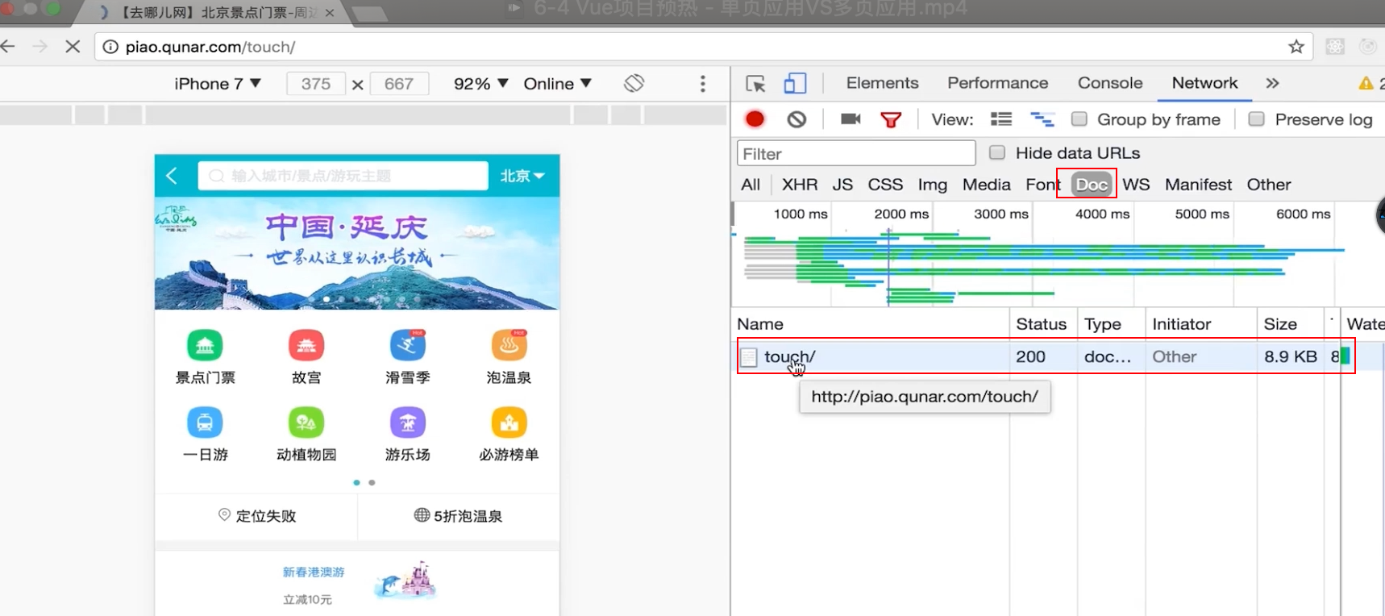

故宫的页面：

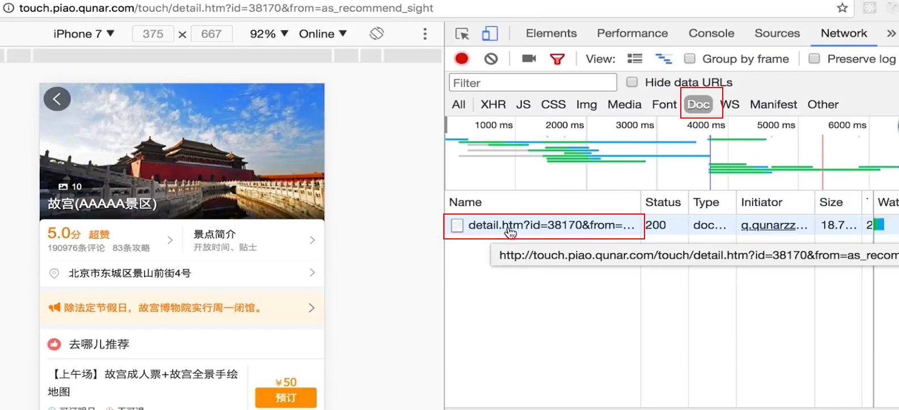

每访问一个页面的时候，服务器都会返回一个新的 html 文件。这就是多页面应用

多页应用的特点：

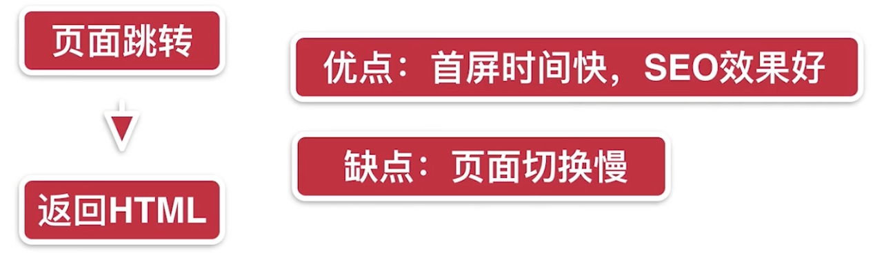

》》单页的应用：

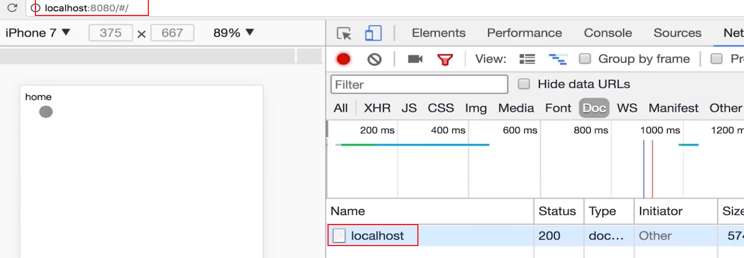

home 页面跳转到 list 页面

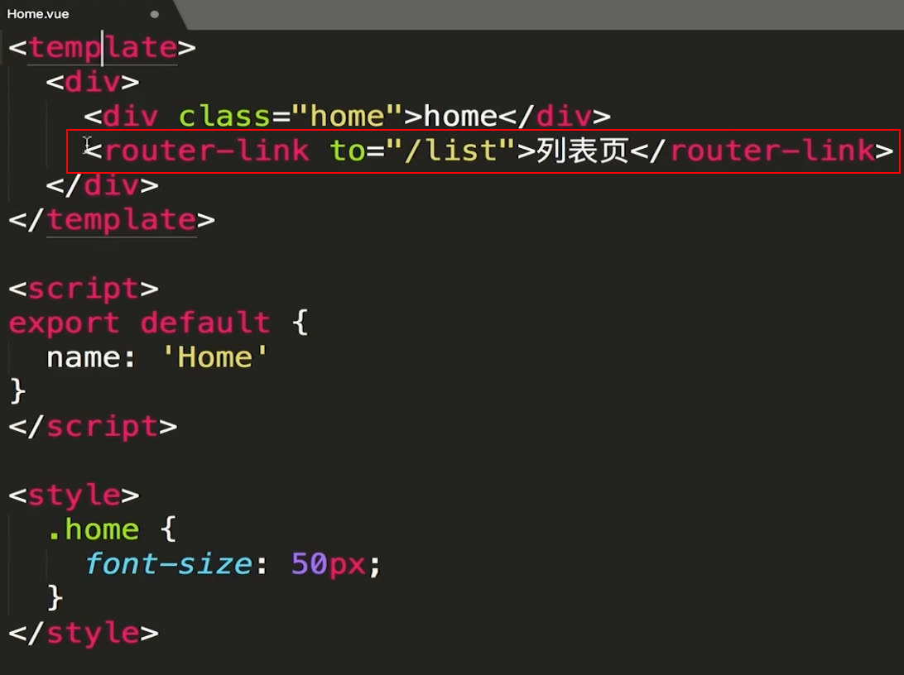

看 list 页面：

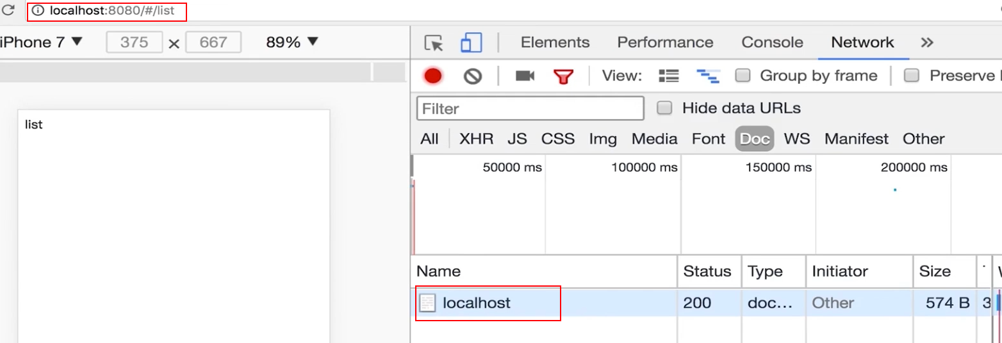

也是 localhost 页面，这个就是单页面的应用

原理：js 会感知路由的变化，如果变化了，就会挂在页面

单页应用的特点：

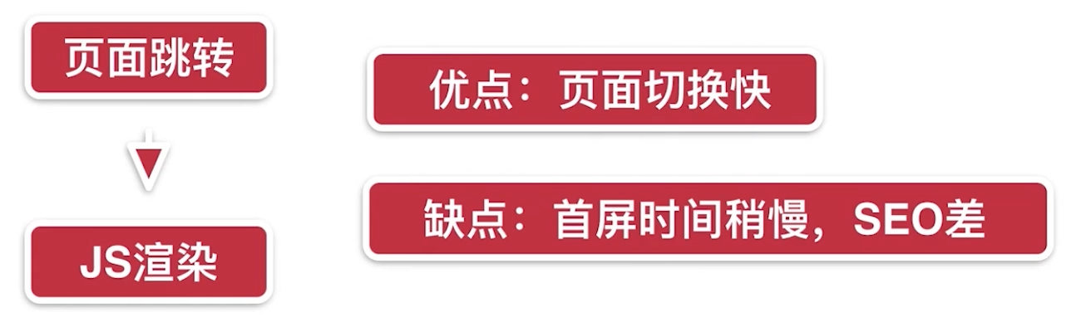

首屏展示出来，请求一次 html，还有一次 js 的请求，两次请求都回来了，才会显示页面

### Vue 项目预热-项目代码初始化

这个项目需要做移动端的网页，做一些项目的代码初始化工作

1、添加 meta 标签

添加minimum-scale=1.0,maximum-scale=1.0,user-scalable=no

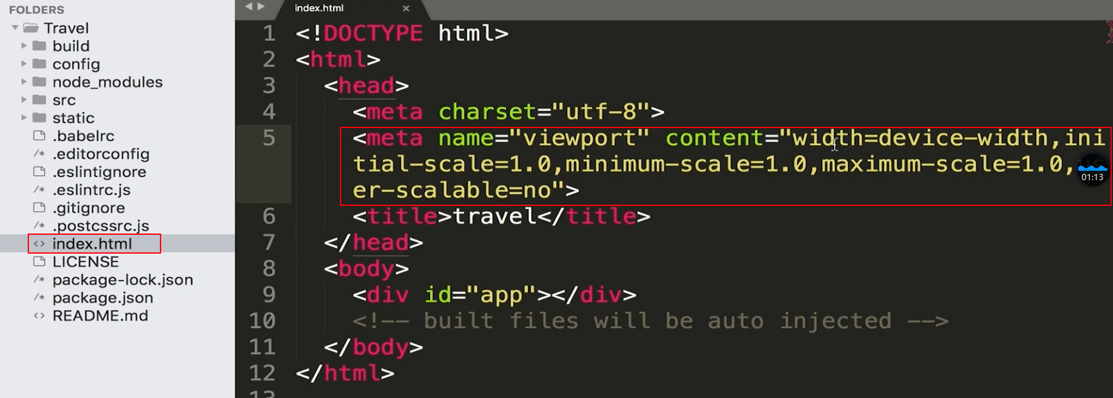

2、resetcss的引入，重置样式表，所有的手机的初始化的样式表作为统一

reset.css的引入，放在src/assets/styles/reset.css文件

应用 reset.css文件。在main.js文件中引入

*import './assets/styles/resetcss.css'*

这个时候看见页面的 router-link 的样式已经改变了

3、引入border.css。

移动端会有 1 像素边框的问题，多倍屏的问题会把 1 像素显示成多个像素的问题。需要引入 border.css文件。同样放入 styles 目录下，也在 main.js中引入

*import './assets/styles/border.css'*

4、300ms 点击延迟的问题

在某些机型上，click 事件会延迟 300ms 才会执行，这个时候需要引入 fastclick 库，在项目的根目录下(travel-web)执行如下命令：

*npm install fastclick --save*

--save就是不管开发环境还是打包生成环境，都需要这个包。同样在 main.js中写入如下的代码：

*import fastClick from 'fastclick'*

*fastClick.attach(document.body)*

5、iconfont 的引入

打开 iconfont.cn的网站，点击【图标管理】->【我的项目】->【+符号创建项目】

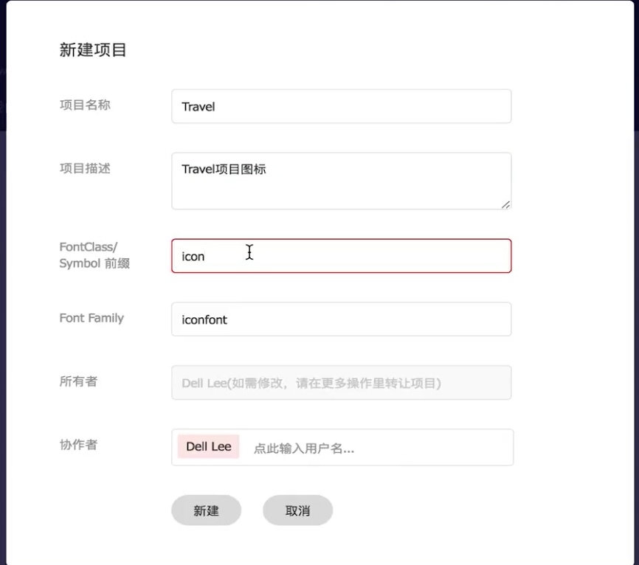

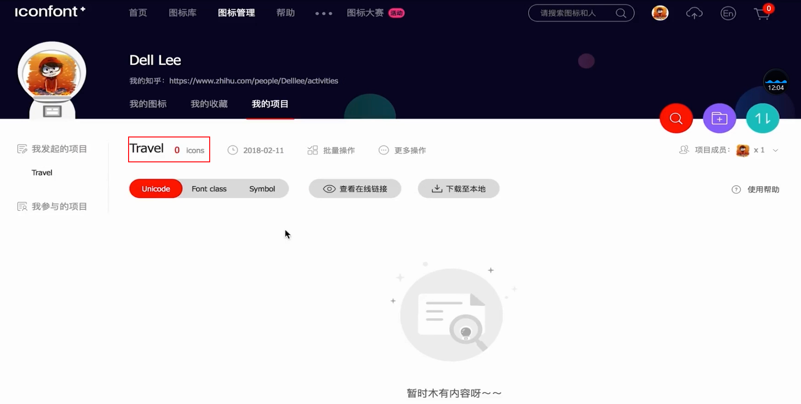

6、删除无用的代码

删除之前创建的 list 页面，home 的 template 的代码有清除掉，就显示个一个 hello world 就行。

## 项目实战-旅游网站首页开发

本章正式进入项目开发环节，将带大家完整的实现项目中的首页，涵盖的功能点包含header组件拆分、iconfont引入、多区块轮播、热销推荐及周末游等展示模块。

### header 区域开发

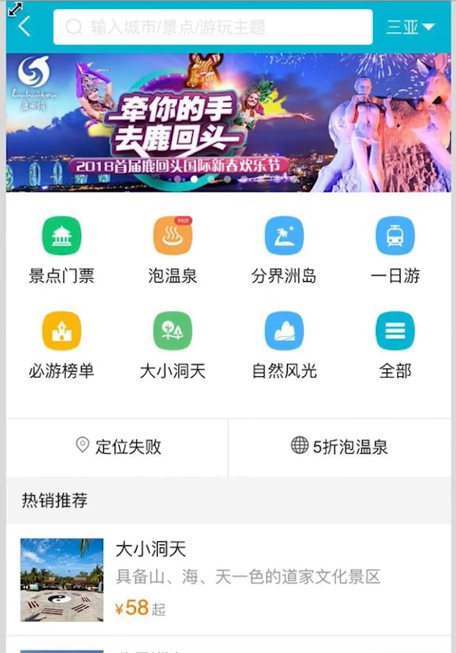

上面是首页的 ui 图，宽度的像素是750px（iphone6 的二倍图），高度是86px

项目中使用 **styless** 来开发样式，如何来使用了?

>> 安装依赖包

*npm install stylus --save*

*npm install stylus-loader --save*

Home目录下创建一个 components 目录。Home 的每个拆除来的部分都是会放在 components 目录下面，也是组成 home 的所有的一些小组件。

代码如下：

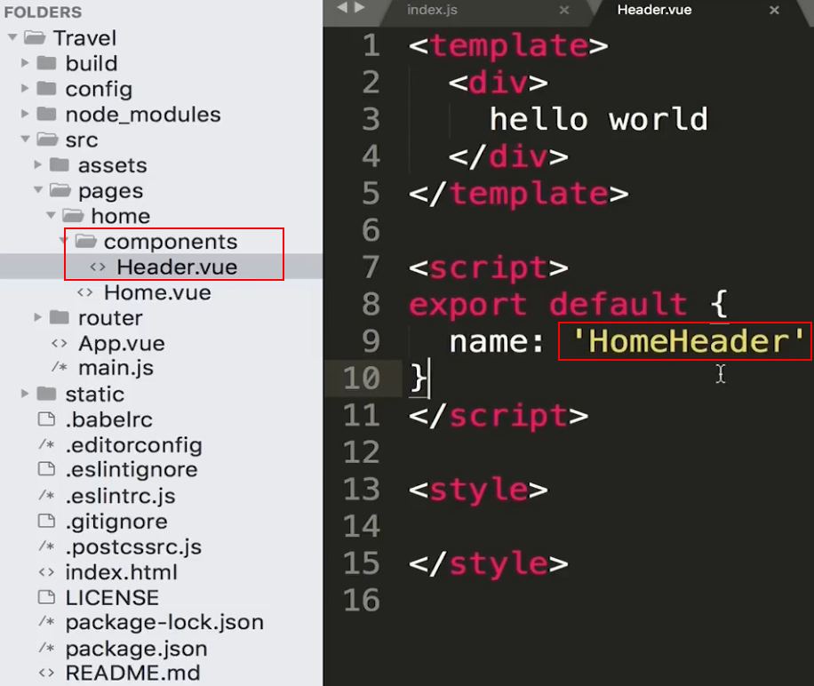

下面就开始各种写 Header.vue和Home.vue的代码了

lang 选择使用 css 语言,scoped 只对这个组件有效

移动端一般采用 rem 的单位进行开发

1rem = html font-size = 50px

单位的转换问题：设计图是 86px，因为设计图是 2 倍放大设计的，所以应该这写 43px。但是移动端一般是写 rem 单位的。这里写的 1rem 是 50px。所以这里是 **.86rem**的。

86/100

在 reset.css中设置了 font-size 是 50px

？？？没懂可以研究下？？？

Header.vue最后的代码：

|  |
| --- |
| <template>  <div class="header">  <div class="header-left">返回</div>  <div class="header-input">输入城市/景点/游玩主题</div>  <div class="header-right">城市</div>  </div> </template>  <script> **export default** {  name: 'HomeHeader' } </script> <!-- lang 选择使用 css 语言,scoped 只对这个组件有效 --> <style lang="stylus" scoped>  .header  display: flex  line-height: .86rem  background: #00bcd4  color: #fff  .header-left  width: .64rem  float: left  .header-input  flex: 1  height .64rem  line-height .64rem  margin-top .12rem  margin-left .2rem  background #fff  border-radius .1rem  color #ccc  .header-right  width: 1.24rem  float: right  text-align:center </style> |

最后还还差三个小点：

1、左侧返回的箭头

2、搜索框的搜索放大镜

3、城市选择的下拉小三角

### iconfont 的使用和代码优化

这里解决上面的三个问题，解决 iconfont 的问题

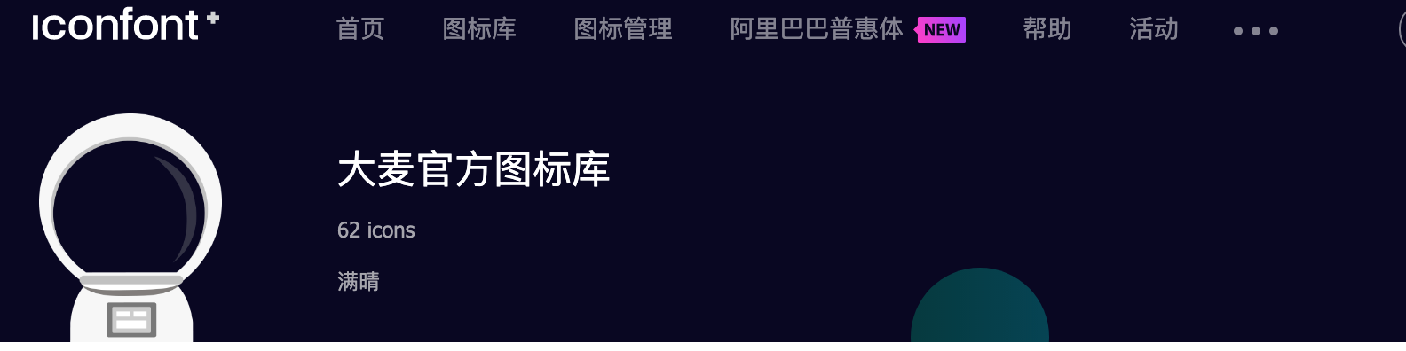

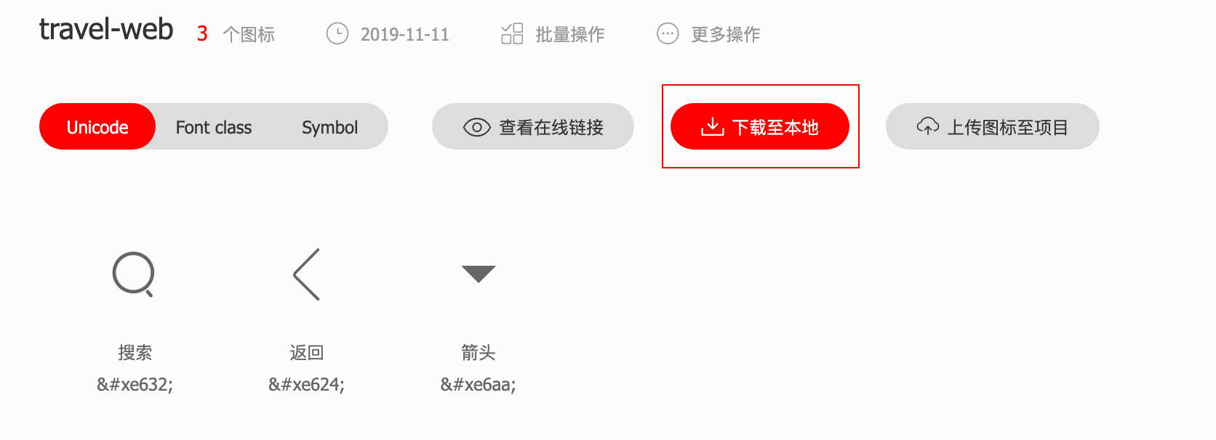

有用的文件如下：

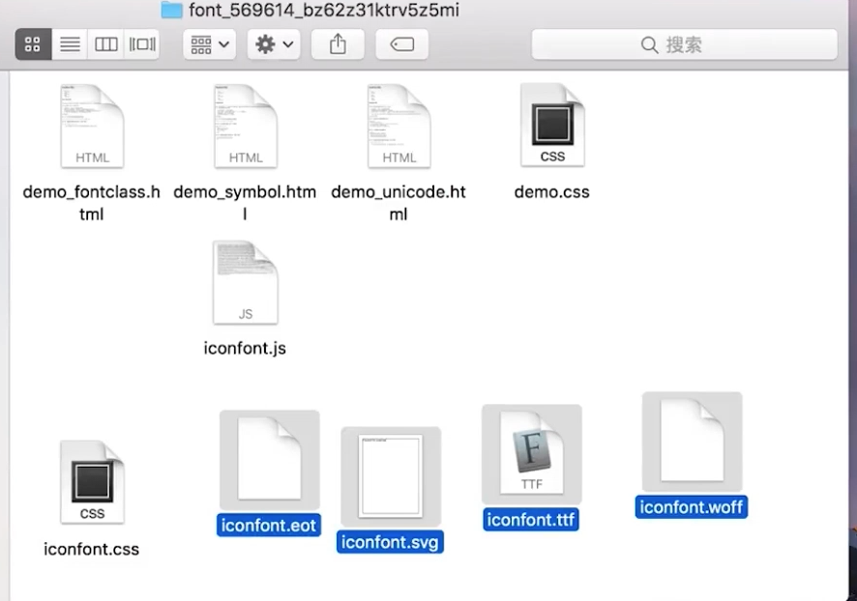

这四个放入 iconfont 的目录

iconfont.css放入styles 目录

还需要修改iconfont.css的目录位置

删除代码：

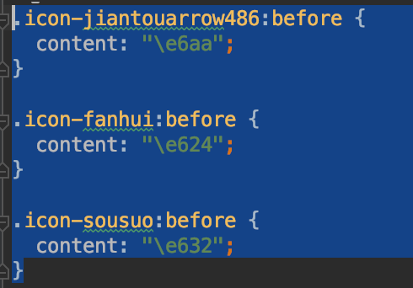

使用方法是：

main.js中引入 iconfont，如下

***import*** *'./assets/styles/iconfont.css'*

》》接下来完成header 的 iconfont 的书写，

如下代码所示：

|  |
| --- |
| <template>  <div class="header">  <div class="header-left">  <div class="iconfont back-icon">&#xe624;</div>  </div>  <div class="header-input">  <span class="iconfont">&#xe632;</span>  输入城市/景点/游玩主题  </div>  <div class="header-right">  城市  <span class="iconfont arrow-icon">&#xe6aa;</span>  </div>  </div> </template>  <script> **export default** {  name: 'HomeHeader' } </script> <!-- lang 选择使用 css 语言,scoped 只对这个组件有效 --> <style lang="stylus" scoped>  .header  display: flex  line-height: .86rem  background: #00bcd4  color: #fff  .header-left  width: .64rem  float: left  .back-icon  text-align center  font-size .4rem  .header-input  flex: 1  height .64rem  line-height .64rem  margin-top .12rem  margin-left .2rem  padding-left .2rem  background #fff  border-radius .1rem  color #ccc  .header-right  width: 1.24rem  float: right  text-align:center  .arrow-icon  margin-left -0.1rem  font-size .3rem </style> |

》》代码的一些小重构

1、公共背景色的抽取

首先是#00bcd4 这个主题颜色，应该抽取为变量

新建文件

styles->variables.styl

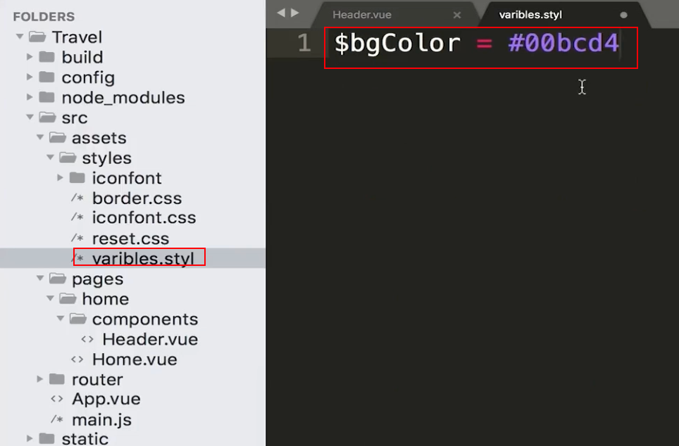

header.vue 中使用

|  |
| --- |
| @import "../../../assets/styles/variable.styl"  background: $bgColor |

2、引入 styl 文件的时候的路径的写法

../../../assets/styles/variable.styl

改为如下写法：

@import "~@/assets/styles/variable.styl"

添加路径写法的别名，跟@一样的。

builde -> webpack.base.conf.js

|  |
| --- |
| resolve: {  extensions: ['.js', '.vue', '.json'],  alias: {  '@': resolve('src'),  '@styles': resolve('src/assets/styles')  } }, |

这样就可以修改之前的写法：

main.js

|  |
| --- |
| **import** '@styles/reset.css' **import** '@styles/border.css' **import** '@styles/iconfont.css' |

header.vue

|  |
| --- |
| @import "~@styles/variable.styl" |

### 首页轮播图

》》这里进行了拉取一个 index-swiper 的分支，进行单独开发

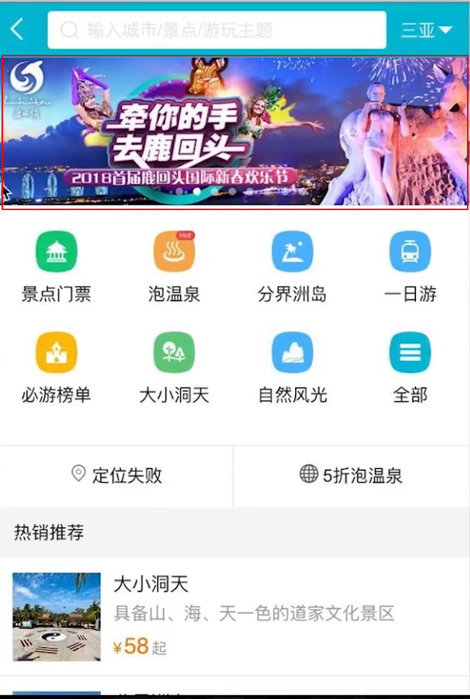

这个轮播图需要借助于第三方的插件：vue-awesome-swiper

https://github.com/surmon-china/vue-awesom-swiper

如果使用最新的版本可能有问题，采用 2.6.7版本，安装指令如下

*npm install vue-awesome-swiper@2.6.7 --save*

使用方法：

》》在 main.js 中使用全局使用的方式来使用这个 swiper 插件

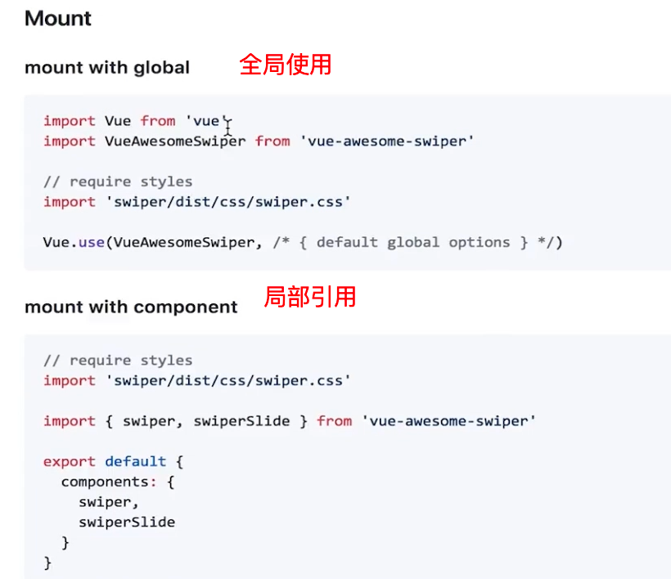

》》创建 swiper 组件的代码

pages -> home -> components -> Swiper.vue

将下面的代码写入到这个 vue 组件中

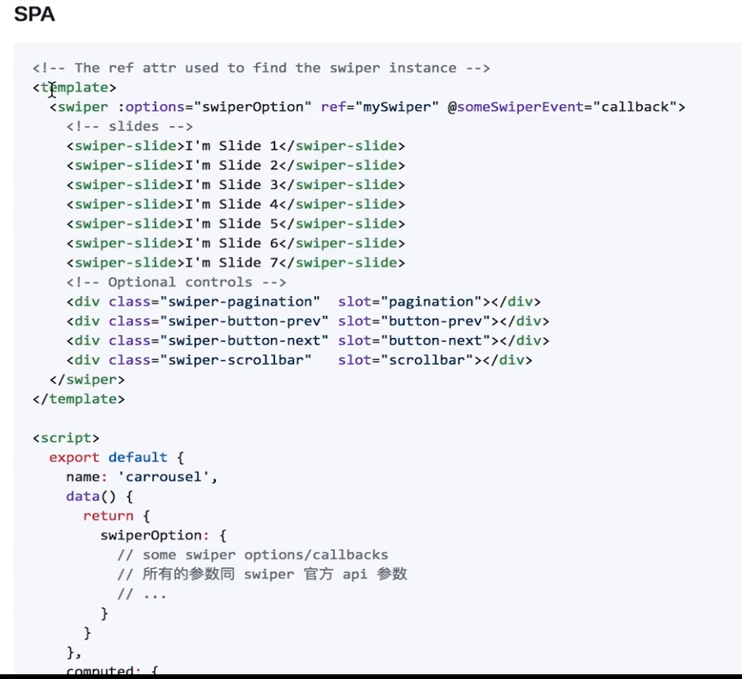

ES5 写法：

data: function(){

}

ES6写法：

data() {

}

删除左右箭头，删除滚动条

最后的代码是：

|  |
| --- |
| .wrapper  overflow hidden  width 100%  height 0  padding-bottom: 31.25%  backgound #eee  .swiper-img  width: 100% |

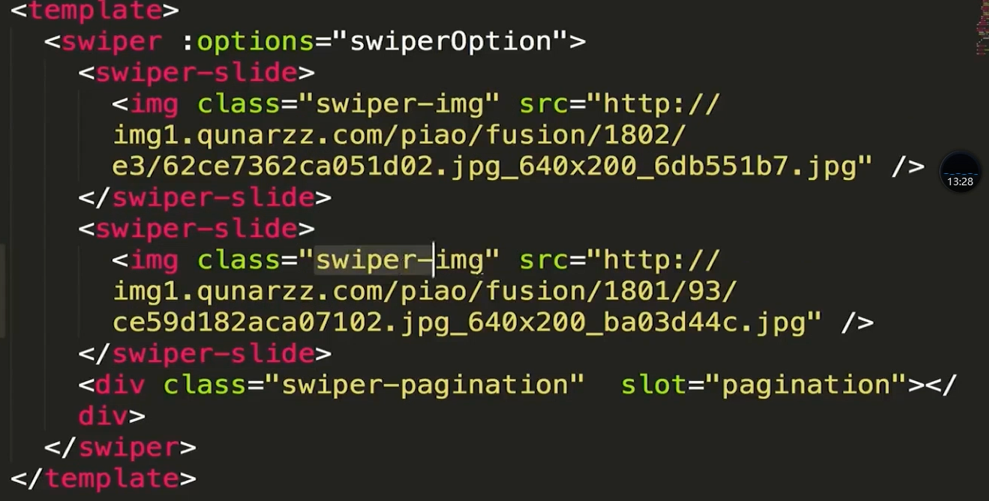

home-swiper 下面加一个对边的 div，这个时候将网络速度调整为 3g，这个时候就会看见刚添加的 text 会进行抖动，会在上面，然后图片加载出来的时候，就会去下面，怎么解决了?

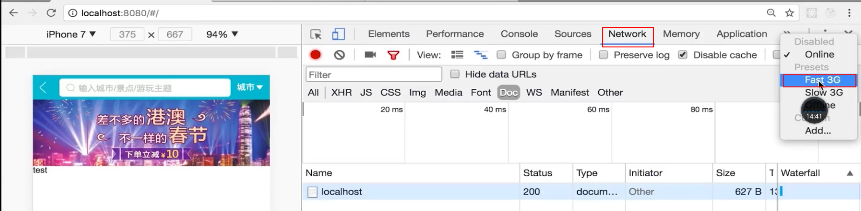

答案：加一个 div，然后设置成宽高占比的方式

overflow hidden

height 0

padding-bottom: 31.25%

或者用如下的方式，但是很可能有一些的浏览器不太兼容

width: 100%

height: 31.25vw

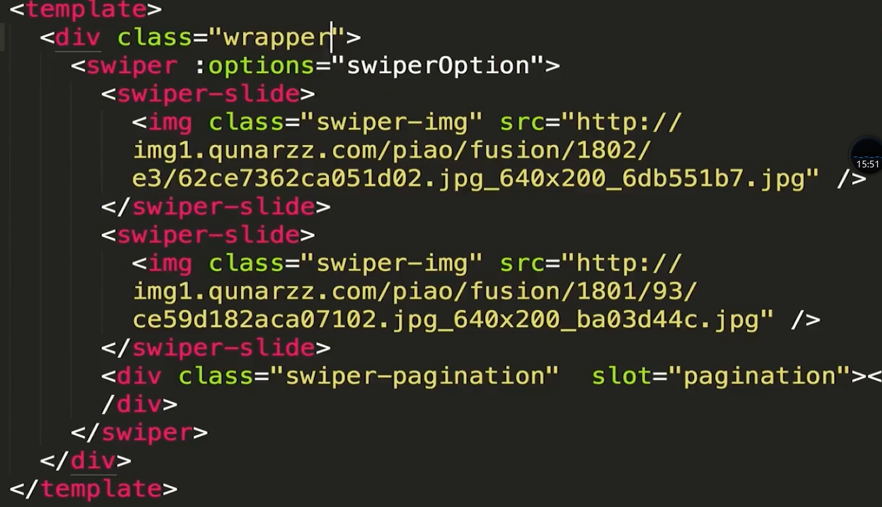

》》Home.vue 中引用这个轮播图的组件

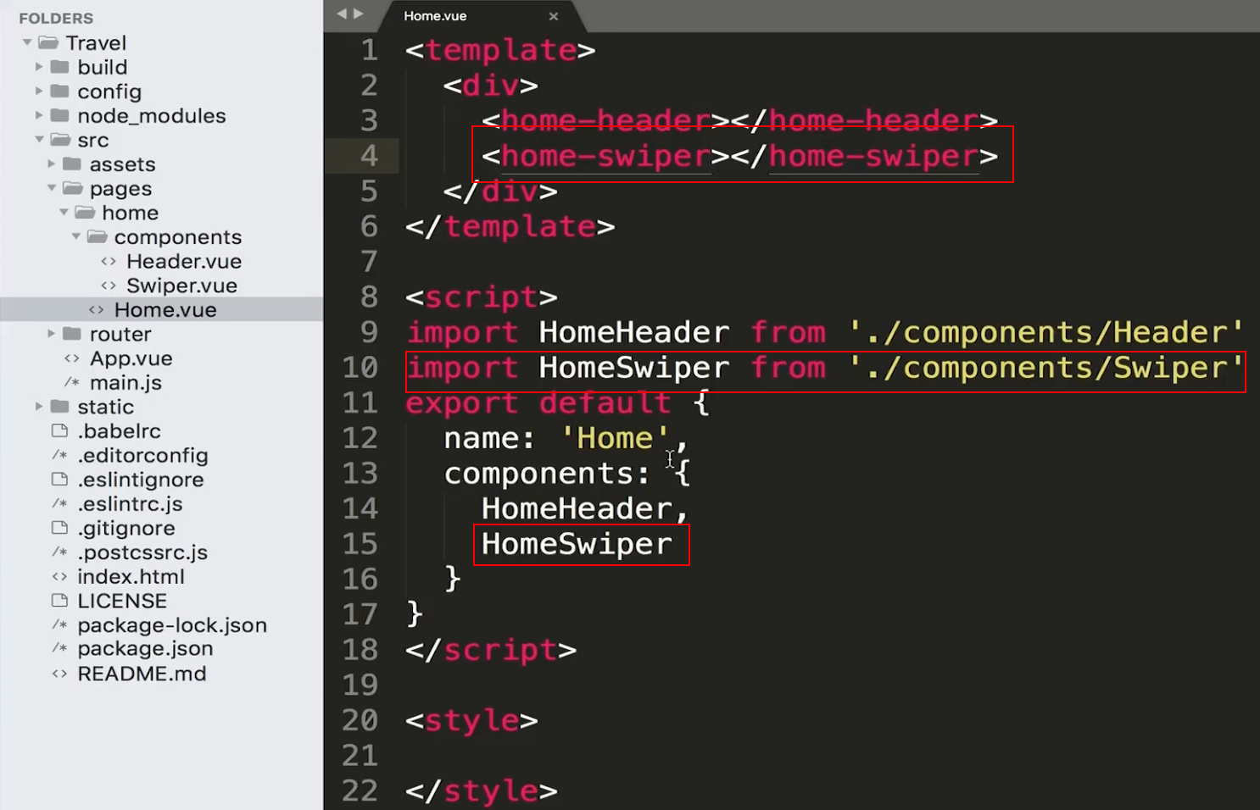

》》轮播图的中间的带有页码的点

修改 swiperOption

|  |
| --- |
| swiperOption: {  pagination: '.swiper-pagination'  } |

接着看分页圆按钮是蓝色的，我们修改样式为白色，其实是无效的，这里的样式是这个组件的，但是蓝色的是 swiper 组件的，所以跨组件的修饰是无法修饰的，scoped 原因

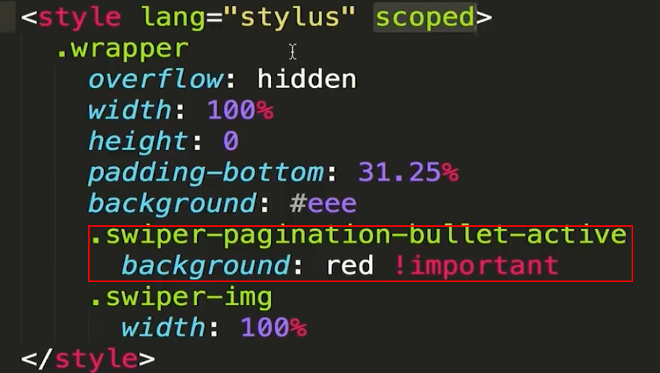

那么怎么弄了？如下使用 >>> 三个右箭头的符号，进行样式的穿透

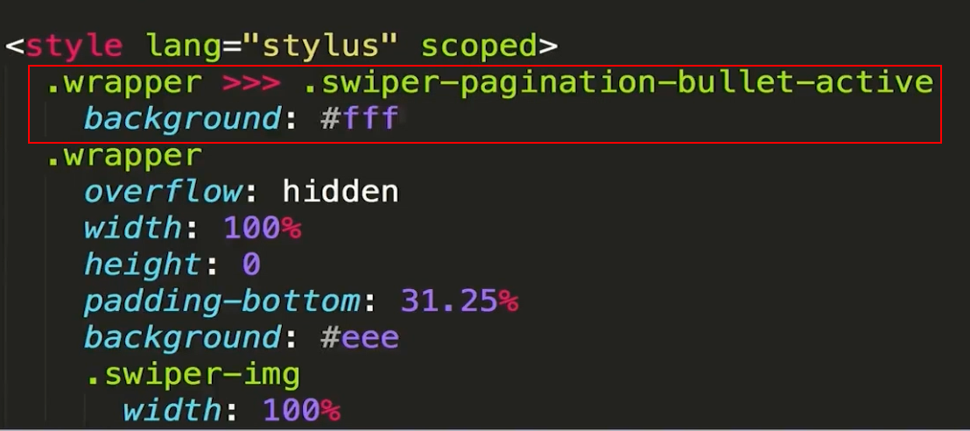

》》修改图片为 v-for 形式的循环渲染出来

|  |
| --- |
| data(){  swiperList: [  {id: 1, img: ''},  {id: 2, img: ''}  ]  } |

template 代码修改为：

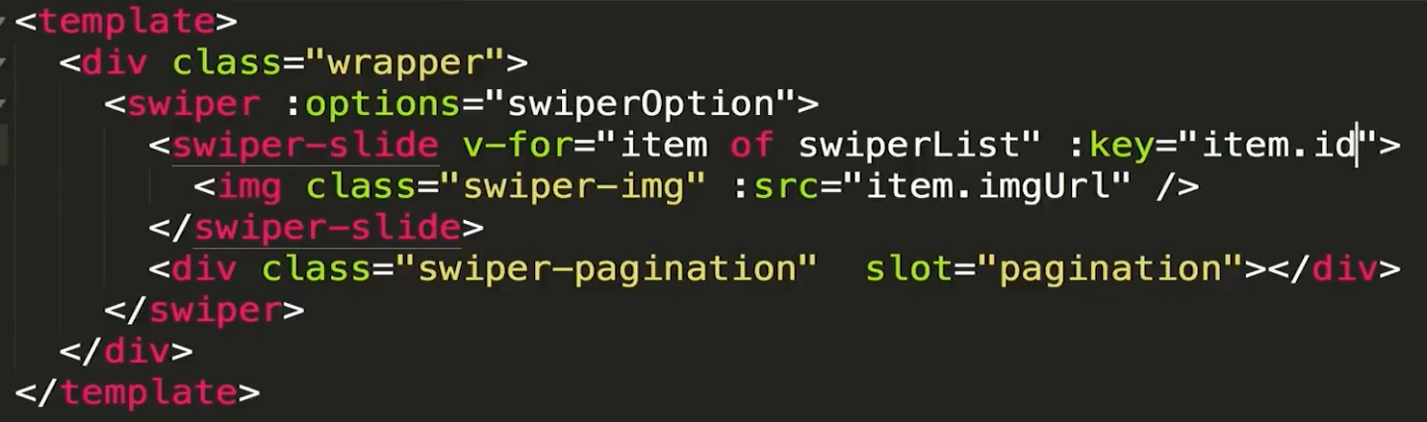

》》循环，就是最前面一张的时候往前滑的时候，显示最后一张

|  |
| --- |
| data() {  swiperOption: {  pagination: '.swiper-pagination',  loop: true  }  } |

》》最后进行代码的提交，就是提交当但提前分支，然后 git merge feature/分支，随后提交master 分支

### 图标区域页面布局

创建分类布局的 vue 组件页面代码

pages -> home -> components -> Icons.vue

》》宽高基本都是 2比 1 的比例

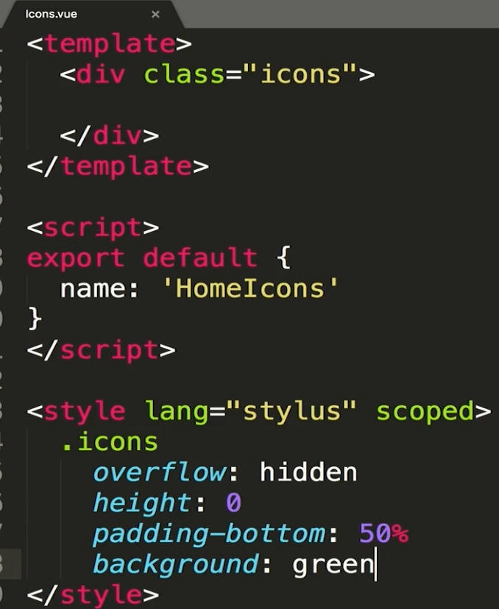

》》书写八个小图标

写好 icon 的占位符样式

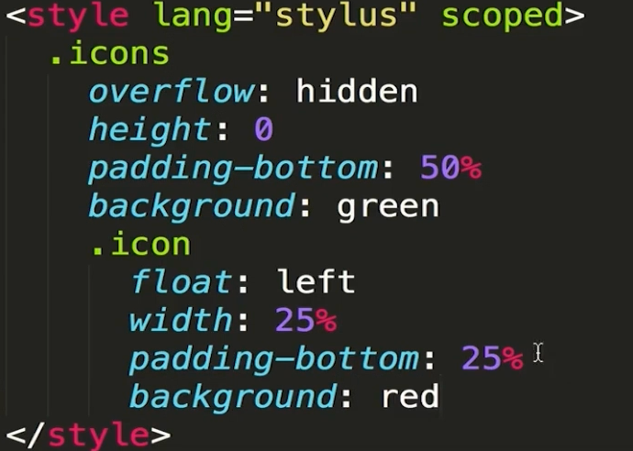

拿到图标以后，又需要调整样式

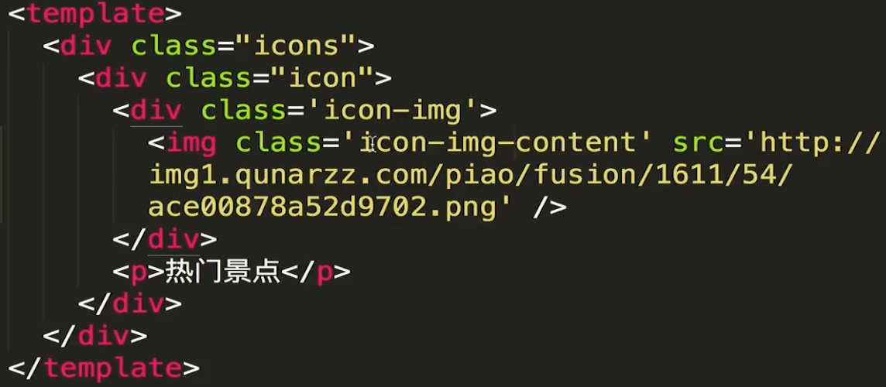

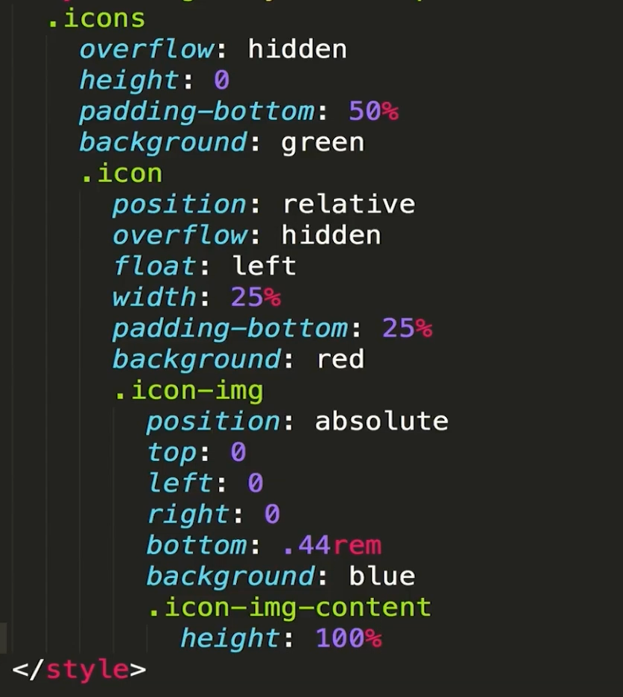

但是这这里还是有问题: 图片没有居中，这个时候用 margin 0 auto diplay block

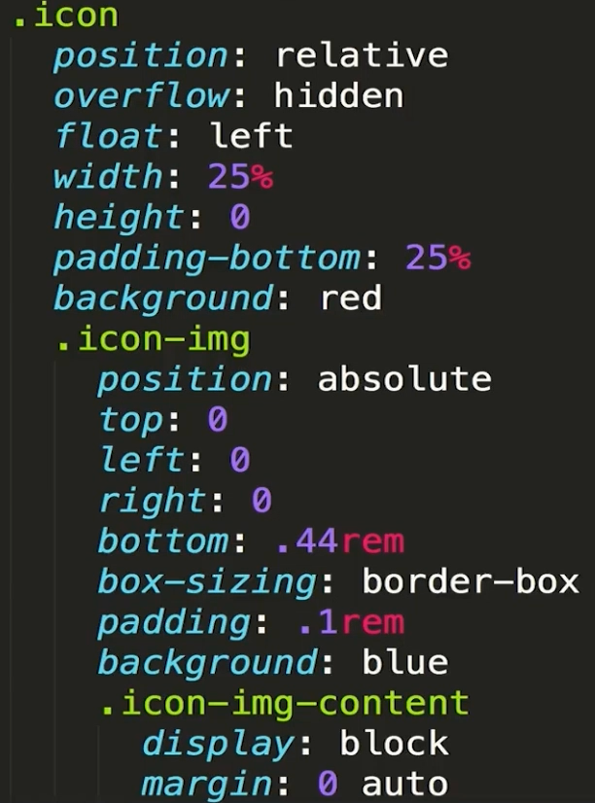

》》显示最后的文字，最后文字的样式

#333的颜色抽取变量，跟前面的一样，然后这里使用变量的方式来

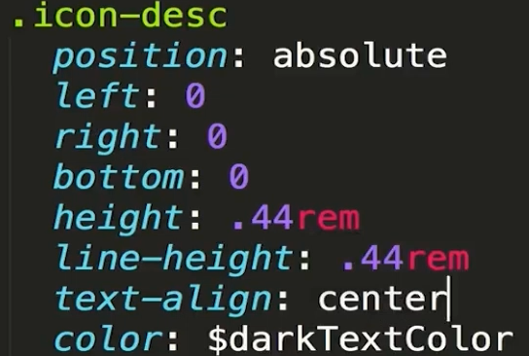

### 图标区域逻辑实现

上节图中实现了分类的布局，这节实现逻辑

》》当有九个图标的时候，是一个轮播的效果

加一个 swiper 组件，并把 swiper-slide 也拷贝过来进行包裹每一个 icon

首先触目区域的问题，swiper-container 的高度并没有和内容的高度一样，需要做一些处理

解决办法：覆盖 swiper 的默认样式，变的和内容的高度一样。如下红框里面的代码

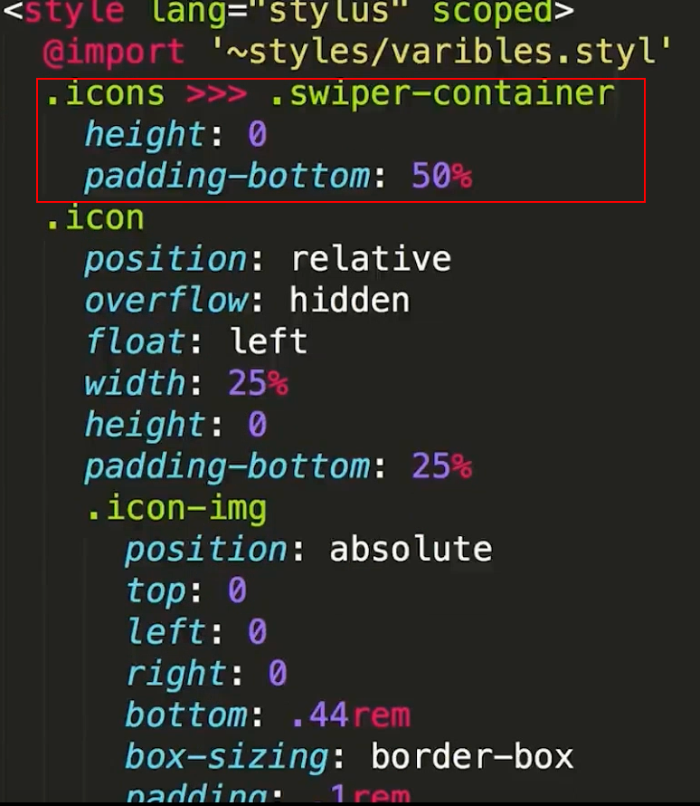

》》循环输出icon 图标

在 data 里面定义一个 list 的数组变量，里面放图片的 url 和 id 对象数据，如下所示，

图片的 url 可以从去哪儿的官抓取的数据

|  |
| --- |
| data() {  return {  iconList: [  {id:'001', imgUrl: '', desc: ''},  {id:'002', imgUrl: '', desc: ''},  {id:'003', imgUrl: '', desc: ''},  {id:'004', imgUrl: '', desc: ''},  {id:'005', imgUrl: '', desc: ''},  {id:'006', imgUrl: '', desc: ''},  {id:'007', imgUrl: '', desc: ''},  {id:'008', imgUrl: '', desc: ''},  {id:'009', imgUrl: '', desc: ''},  {id:'010', imgUrl: '', desc: ''}  ]  }  } |

这里就可以修改 template 的内容了，具体代码如下的截图

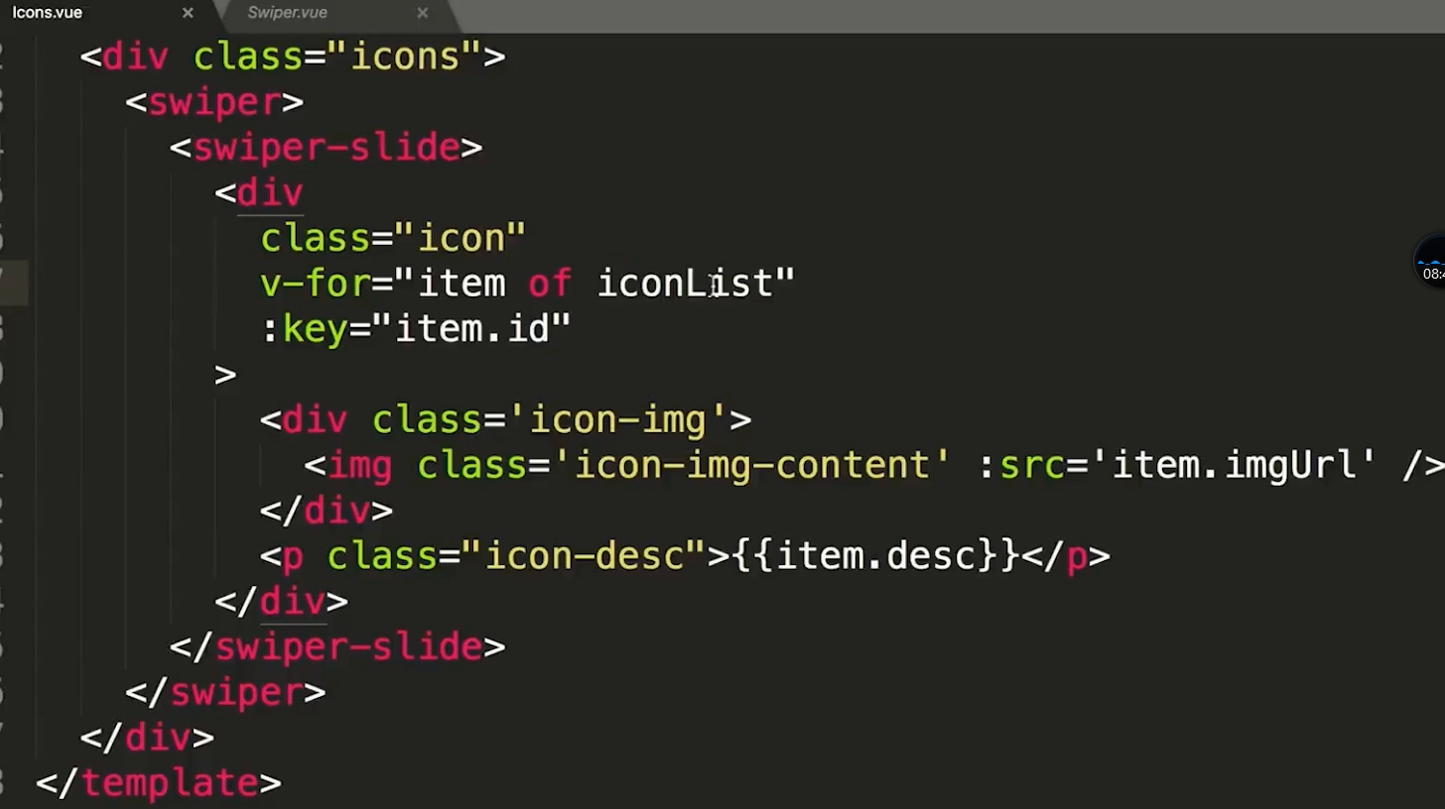

》》轮播的功能，这个时候是不能进行轮播的功能的。那么我们用 computed 来解决这个事情

|  |
| --- |
| computed：{  pages () {  const pages = []  this.iconList.forEach((item,index) => {  const page = Math.floor(index / 8)  if(pages[page]) {  pages[page] = []  }  pages[page].push(item)  })  return pages  }  } |

这里是说 vue-devtools 的插件的问题，可以查看 computed 的数据

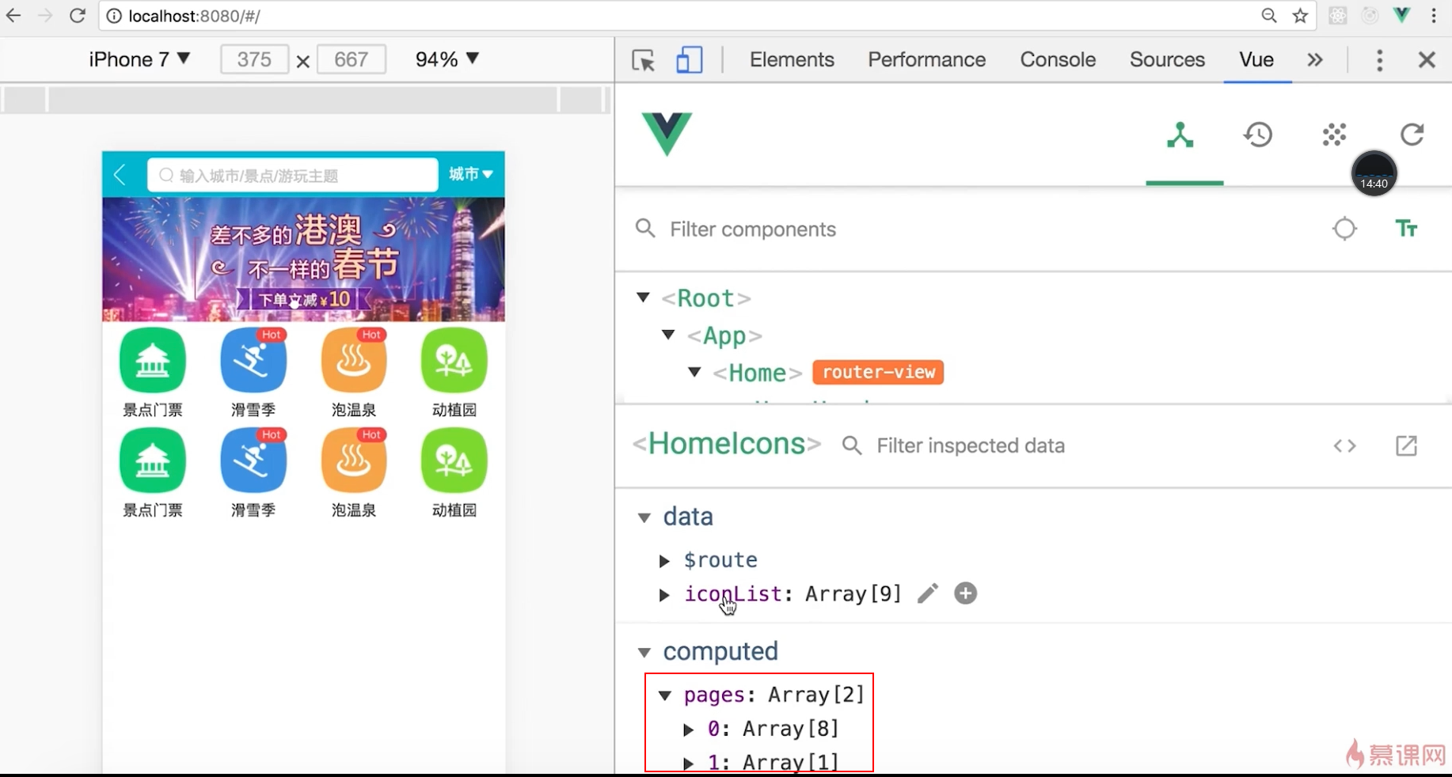

上面写的那一段代码就是一个一维数组拆分为一个二维数组

那么 template 的页面的代码也需要改变了

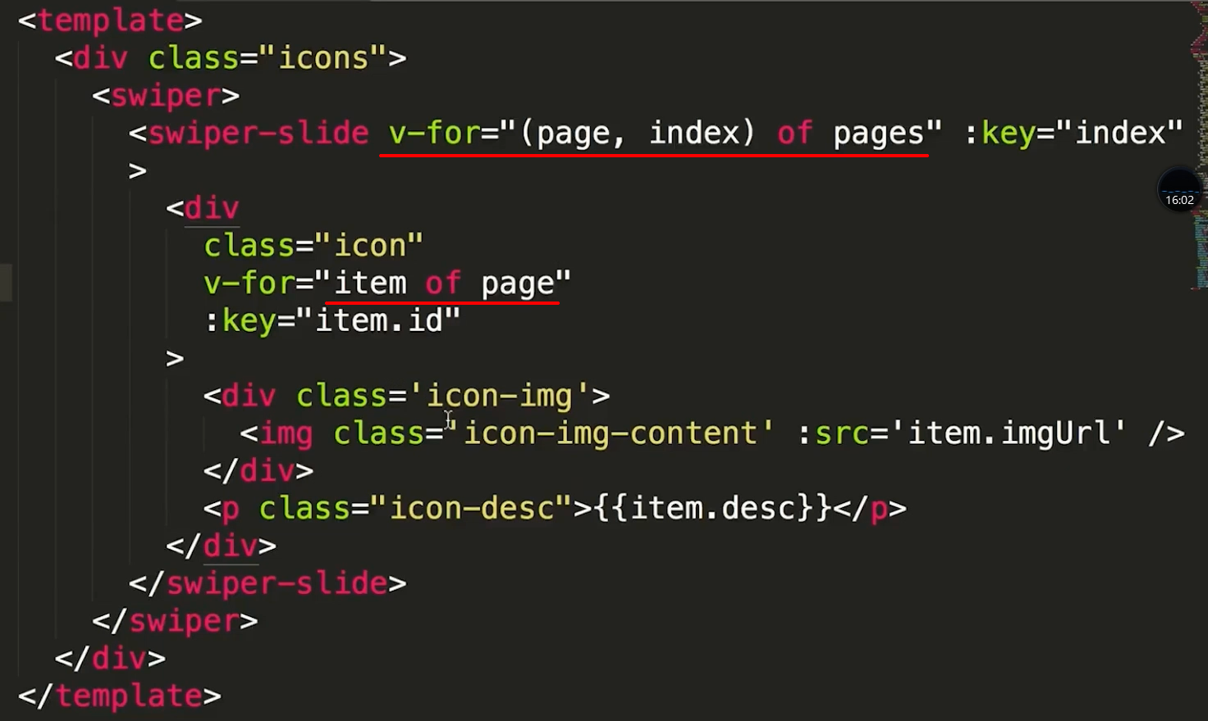

》》文字的的数据变的很多的时候，希望有三个点的提示，借助一个 css 样式来完成这个效果

overflow hidden

white-space nowrap

text-overflow ellispe

这里我们可以封装这个的代码

mixins.styl

|  |
| --- |
| ellipsis()  overflow hidden  white-space nowrap  text-overflow ellipsis |

那么怎么用了

|  |
| --- |
| @import '@styles/mixins.styl'  ellipsis() |

### 热销推荐组件开发

创建文件

pages -> home -> components -> Rcommend.vue

修改 Icons 的 margin-top 为.1rem

》》先写标题

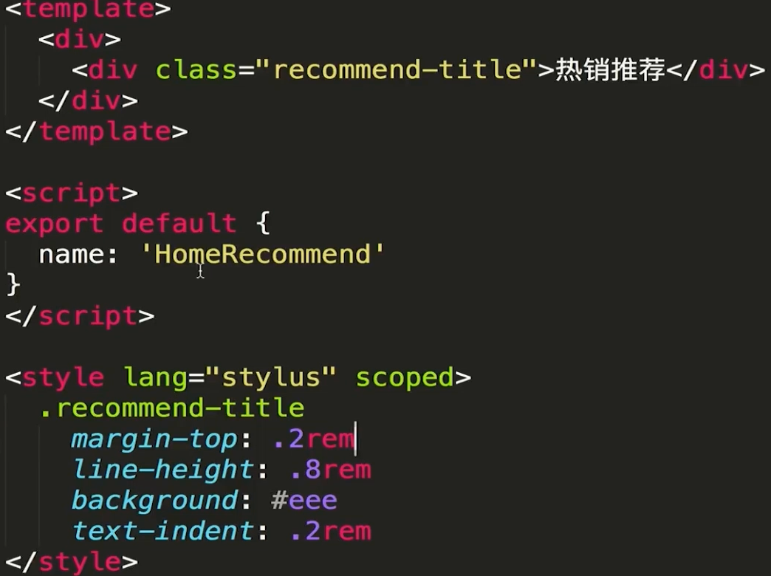

》》这个时候写列表

template 的结构如下：

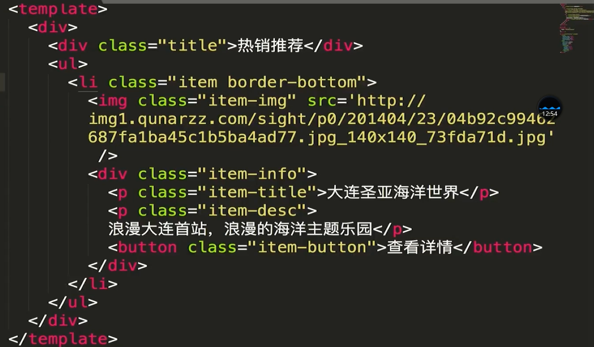

然后书写样式

border-bottom 是有一个边框的样式的，这个是为什么呢了？

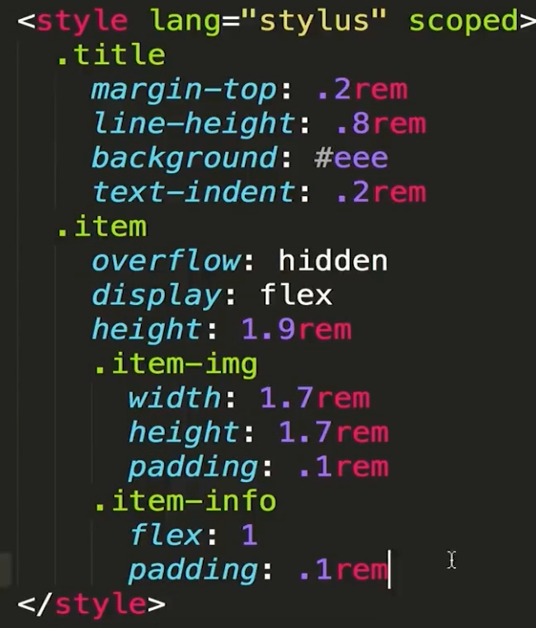 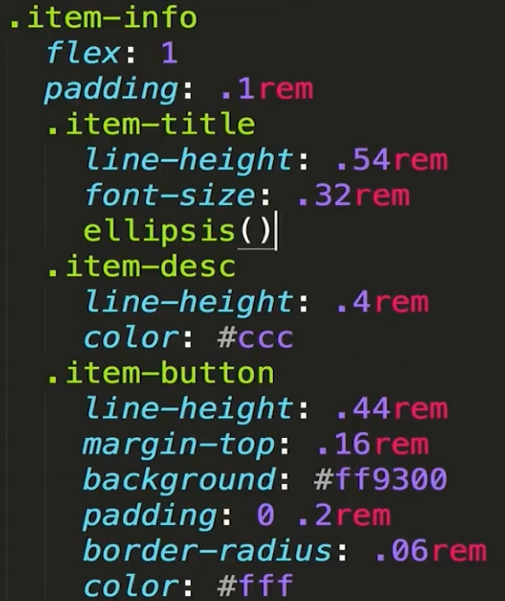

这个时候设置了省略号的，却没成功，为什么了。

在.item-info 的样式添加 min-width 0，这个时候省略号就显示出来了

》》在 data 中定义循环的数据

使用了 list 的数组以后的 template 代码是：

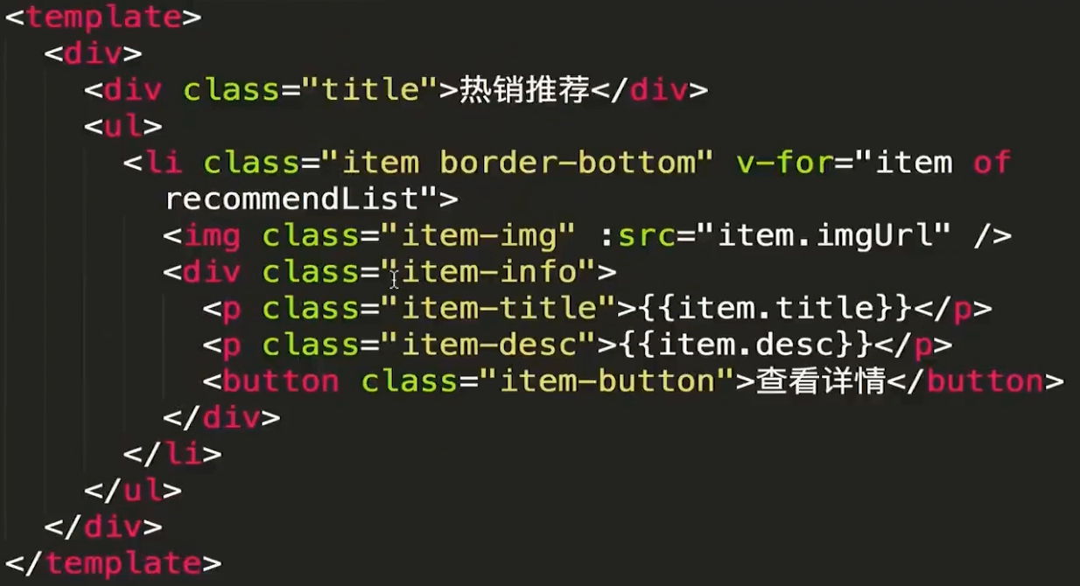

### 开发周末游组件

pages->home->components->Weekend.vue

其实代码是跟热推荐的是一样的，所以从哪里拷贝过来代码，进行改吧改吧

样式的代码如下：

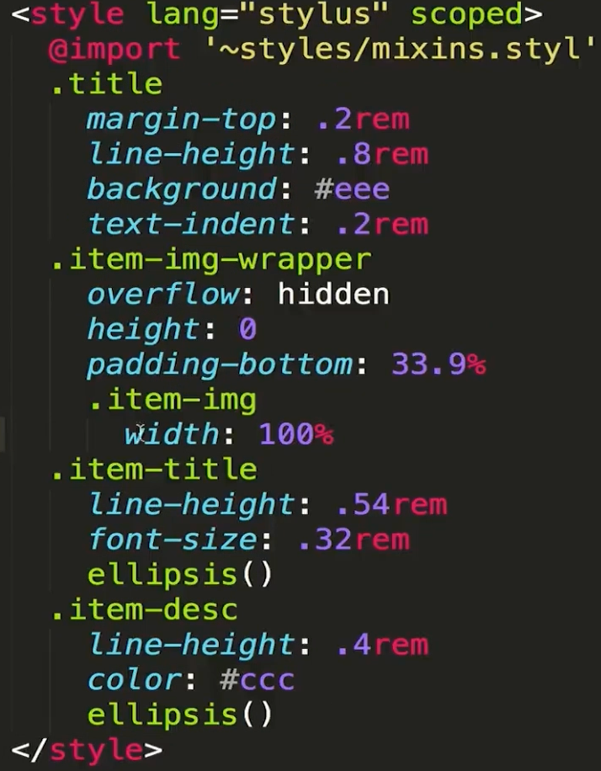

这里虽然是仿照着去哪儿网做的，不过也有我们自己实现的一些样式

### 使用 axios 发送 ajax 请求

安装 axios

*npm install axios --save*

》》修改代码为动态获取数据

每个组件都有获取数据的问题，那么数据请求会写在每个组件里面吗？

No，No，No。我们希望发送一次，会请求回来所有的数据

流程就是：在 Home.vue 中发送请求，请求完回来后的数据，然后分发到各个小组件中。

|  |
| --- |
| import axios from 'axios'  mounted() {  this.getHomeInfo()  },  methods: {  getHomeInfo() {  axios.gert('/api/index.json')  .then(this.getHomeInfoSucc)  },  getHomeInfoSucc(res) {  console.log(res)  }  } |

本地的 mock 数据就放在 static 的目录上，并且我也不希望被提交到 github 上去

static->mock->index.json

|  |
| --- |
| hello world |

因为只有 static 的目录才能被访问的，如下面的截图所示：

localhost:8080/static/mock/index.json

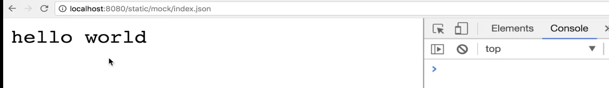

》》这里使用 proxyTable 的配置信息，作为开发环境的一个转发，这个是 webpack 的 devServer 工具提供的

config->index.js

|  |
| --- |
| proxyTable: {  '/api': {  target: 'http://localhost:8080',  pathRewrite: {  '^/api': '/static/mock'  }  }  } |

这里的数据都已经配置好了，视频里面直接粘贴过来了

|  |
| --- |
| {  ret: true,  data: {  swiperList:  iconList:  recommendList:  weekendList:    }  } |

### 首页父子组件间传值

这个时候就希望把返回的数据，都传递到子组件里面去

|  |
| --- |
| import axios from 'axios'  mounted() {  this.getHomeInfo()  },  methods: {  getHomeInfo() {  axios.gert('/api/index.json')  .then(this.getHomeInfoSucc)  },  getHomeInfoSucc(res) {  res = res.data  if(res.ret && res.data) {  const data = res.data  this.city = data.city  }  console.log(res)  }  } |

按照上面的写法，把 swiper，icons，recommend，weekend 的数据都进行传递给子组件

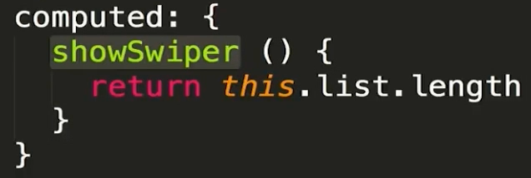

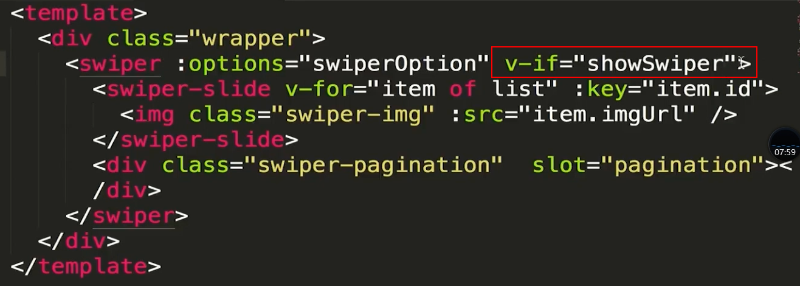

这两个图来解决，swiper 默认展示的不是数组的第一张图的问题，如果是有数据了才进行渲染 dom 的展示

》》图片的宽高比例是有问题的，解决一下：

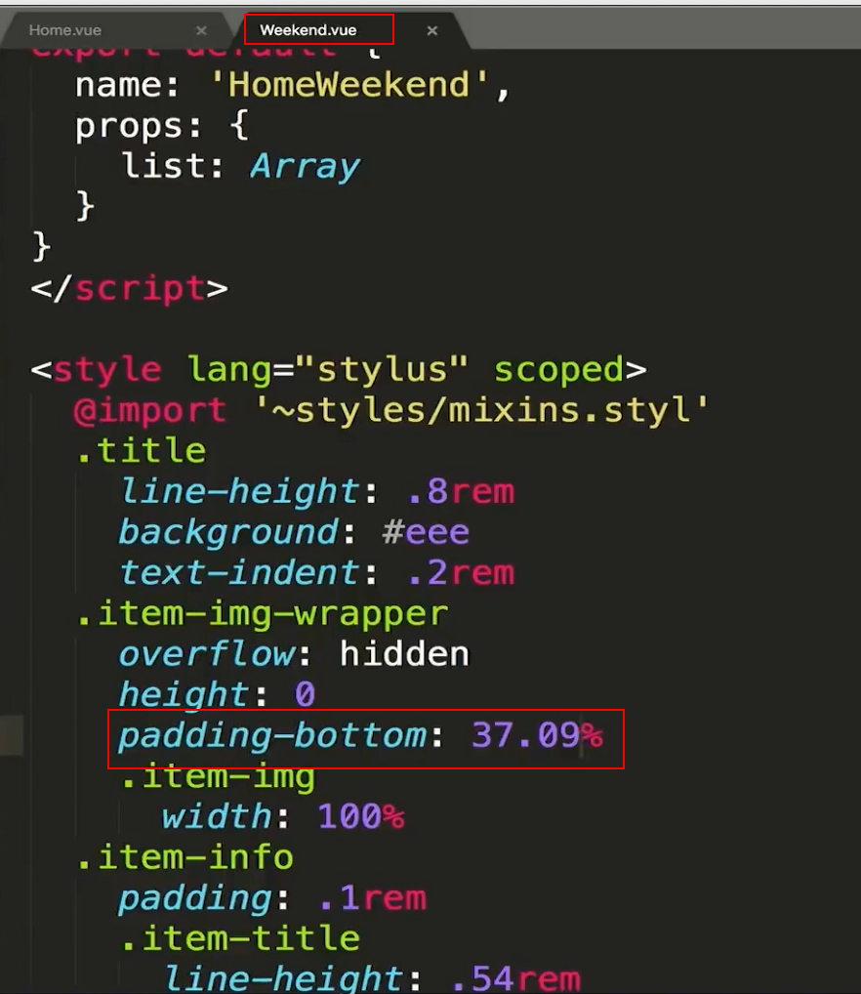

》》icons 的分类列表自动滚动，不希望自动滚动

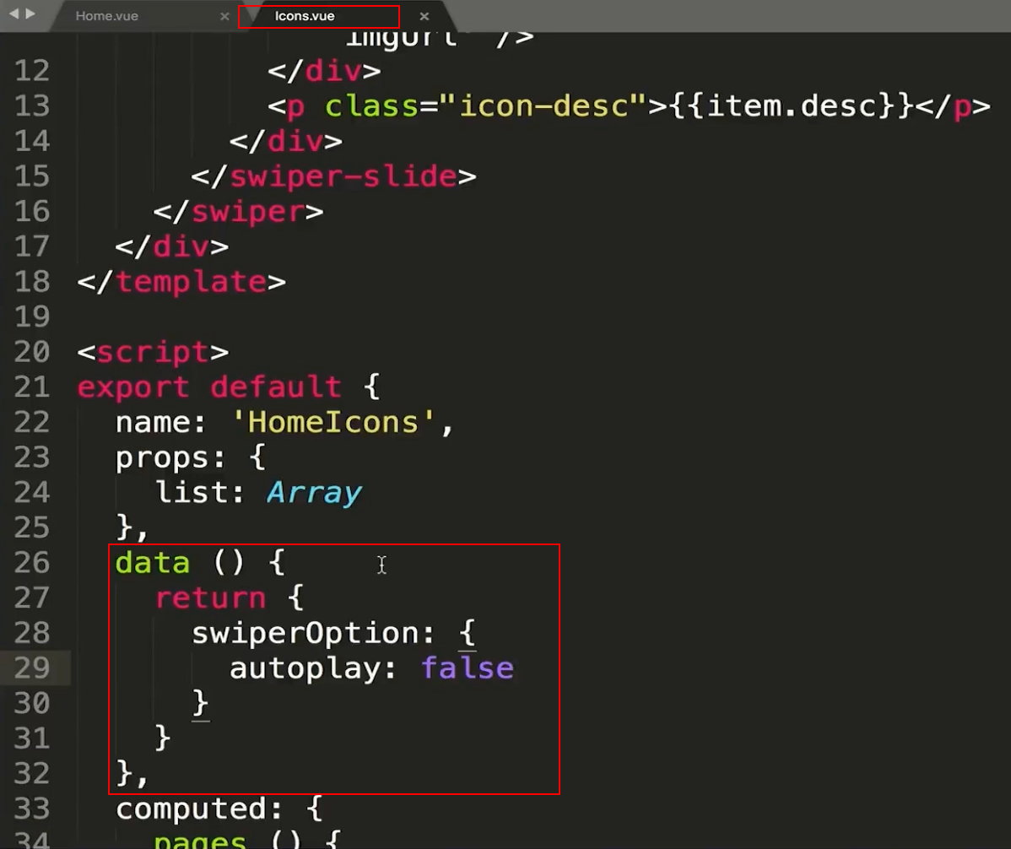

## 项目实战-路由网站城市列表页面开发

本章将讲解景点详情页面的开发，主要讲解渐隐渐显 Header 组件的制作，公用组件的拆分，路由参数的获取与处理，以及递归组件的使用。在详情页面，我们还会对通用动画效果进行代码封装。

在 city 的页面使用子组件的代码：

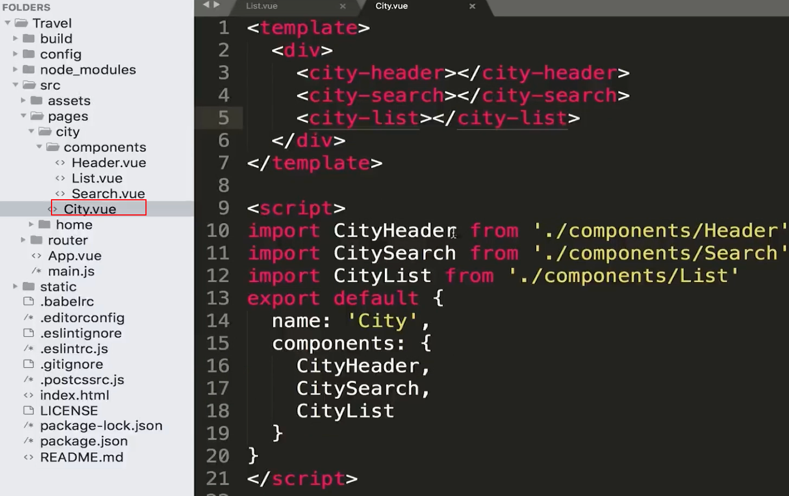

### 路由配置

要写的页面是下面的截图所示：

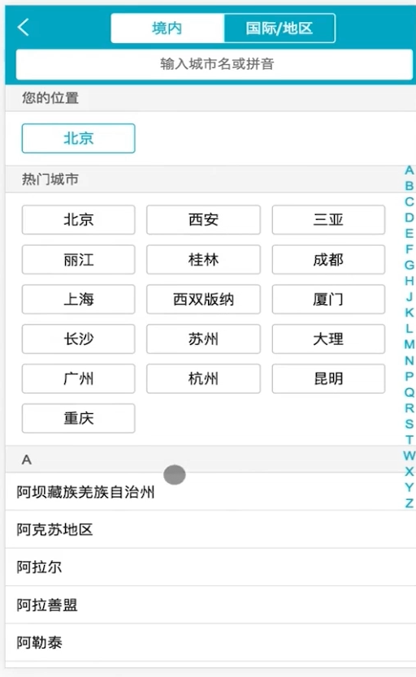

》》首先，需要配置路由

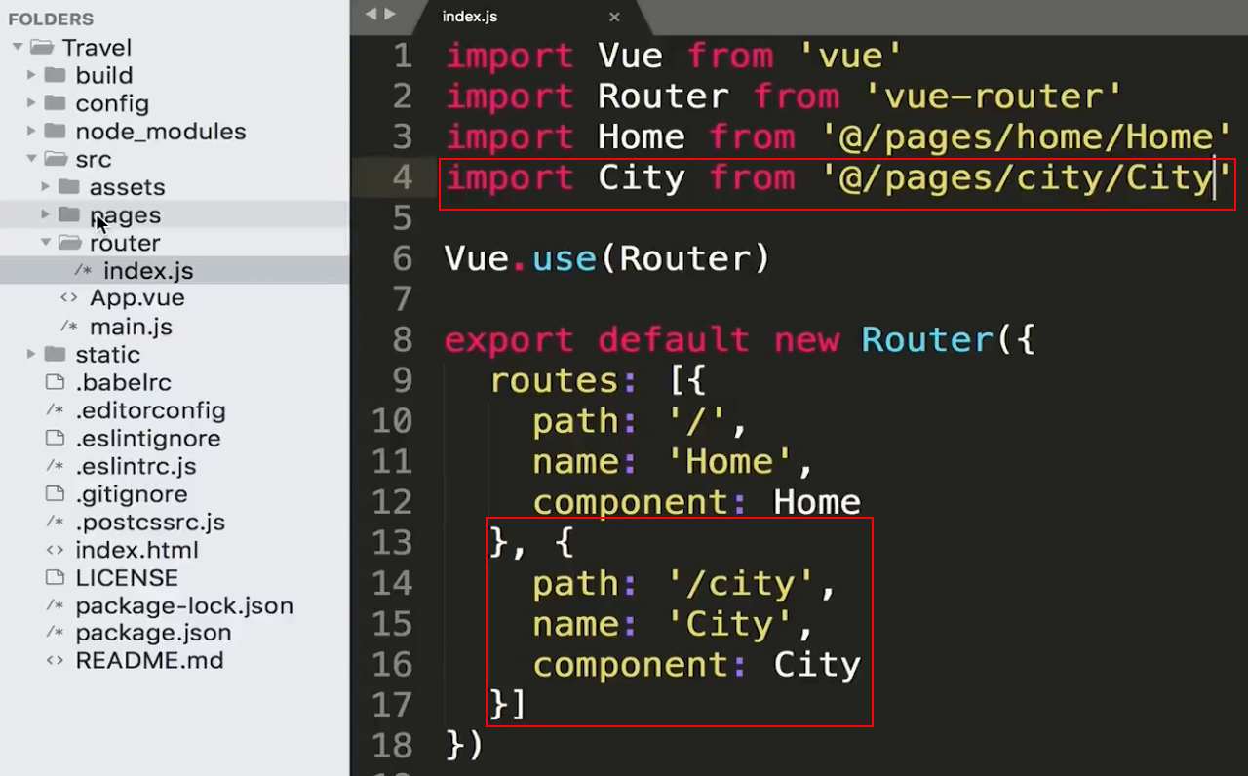

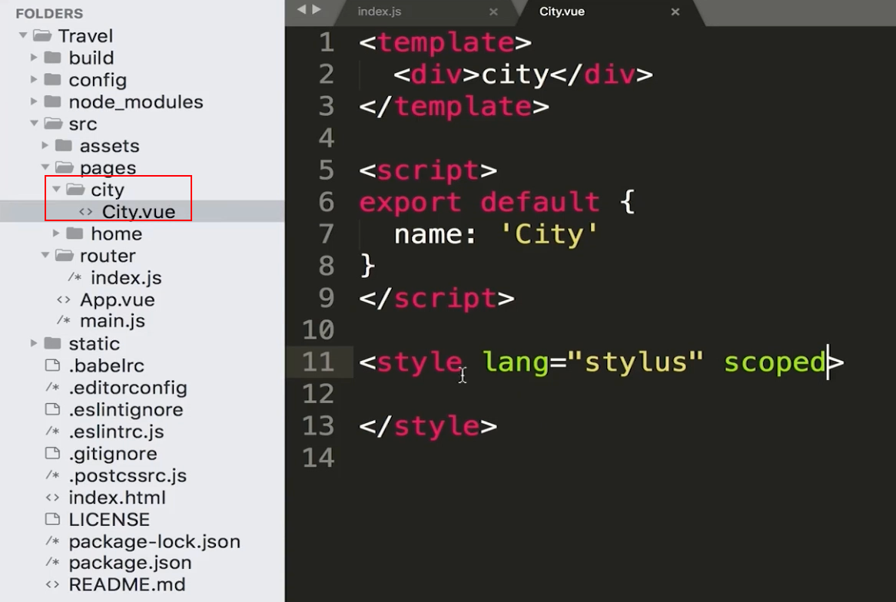

点击城市的时候做跳转

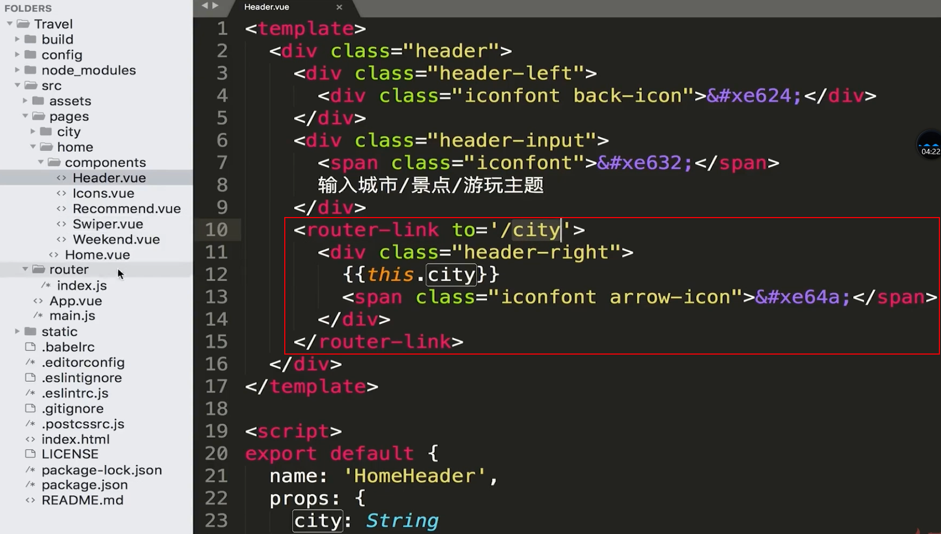

》》创建头部区域

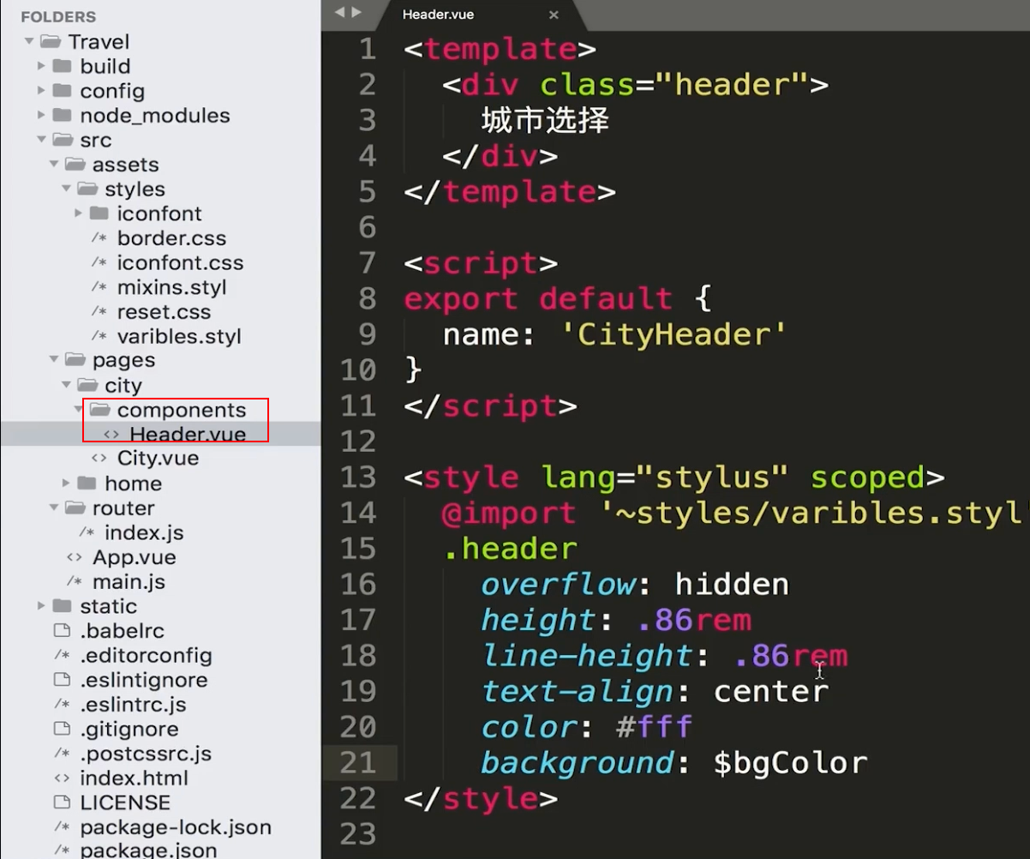

》》书写返回箭头，从 Home.vue中的拷贝过来，然后书写样式

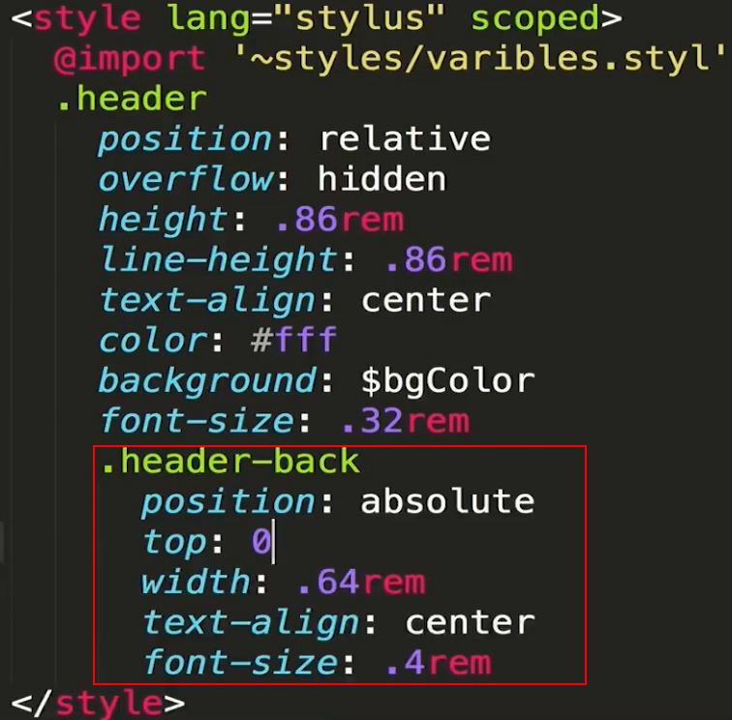

》》箭头的返回首页操作，添加 router-link 标签

然后就会返回首页

### 搜索框布局

pages -> city -> components -> Search.vue

》》书写搜索框布局的代码

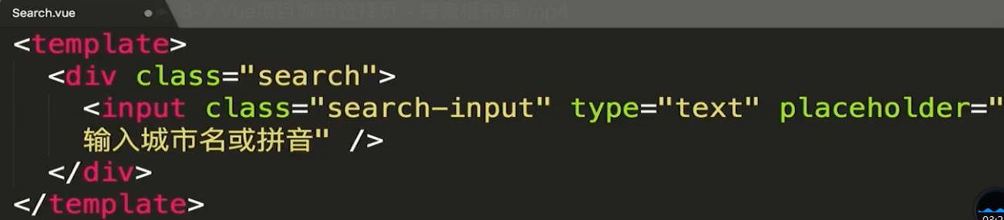

然后书写搜索框的样式

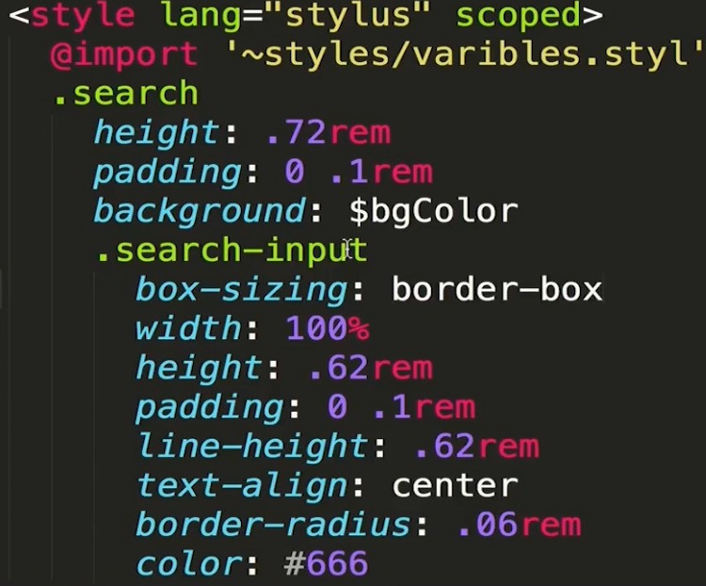

### 列表布局

书写城市的布局的代码，还是有点复杂的，最后的效果如下：

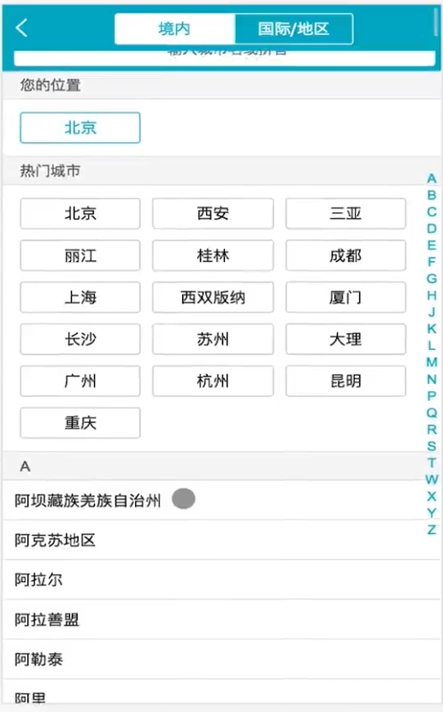

pages -> city -> components -> List.vue

》》先写大概的骨架template 代码

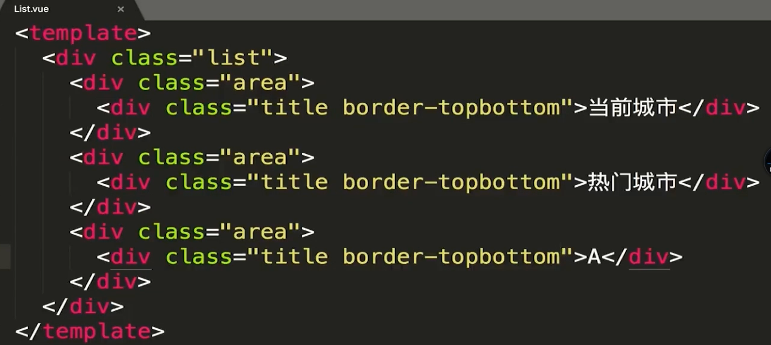

对应的样式是：

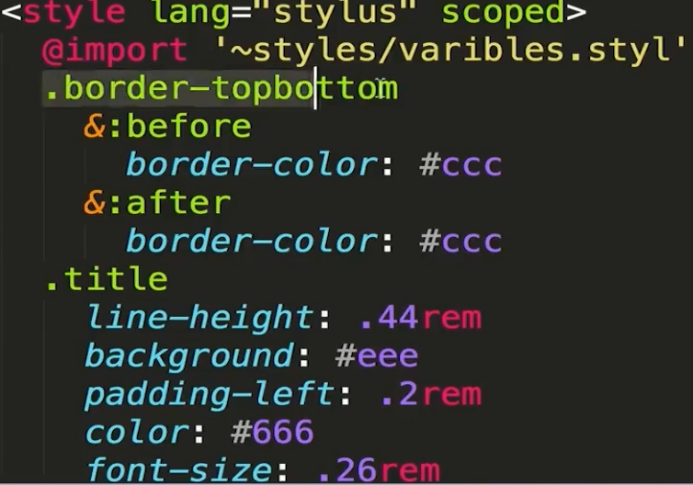

》》对立面的具体标签进行书写

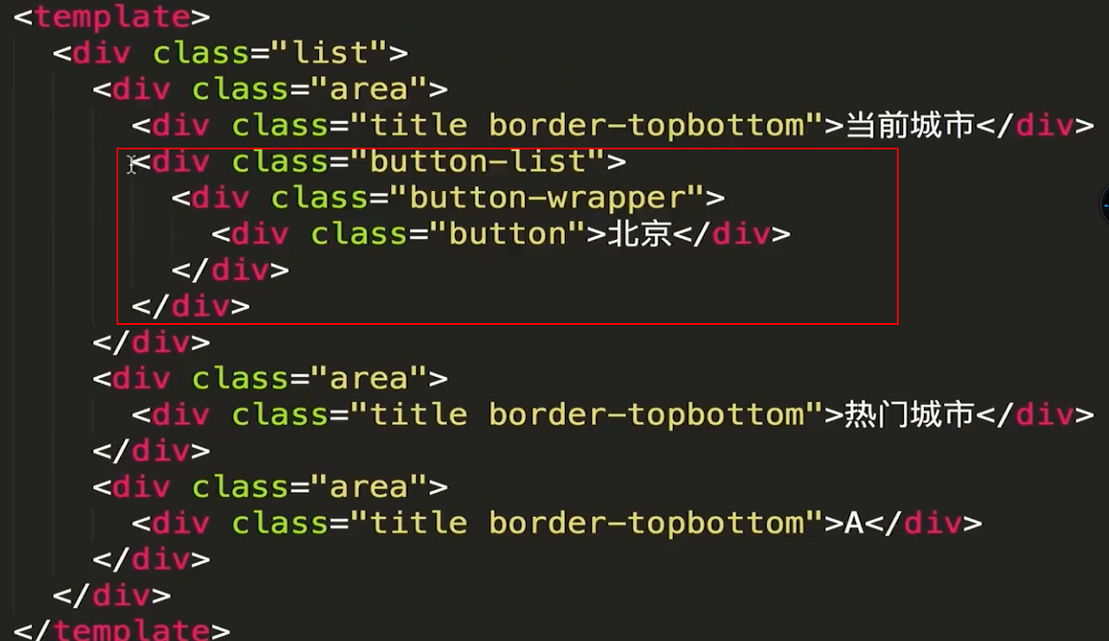

对应的样式：

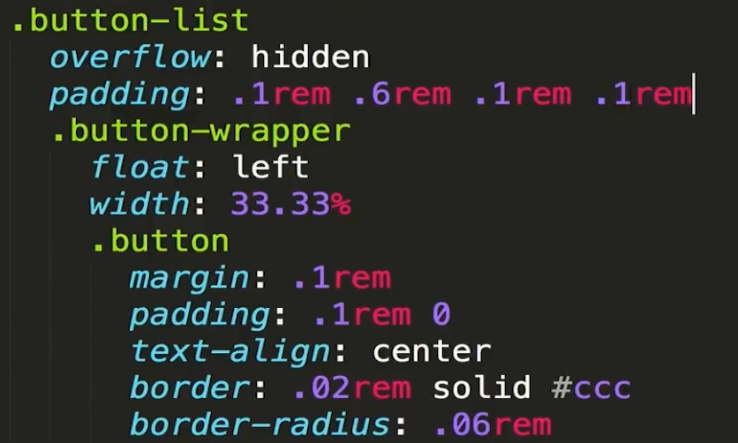

这里需要预留一块区域，留给字母来用。 button-list 的padding 的样式就留给最右边滚动的英文字母

》》城市列表

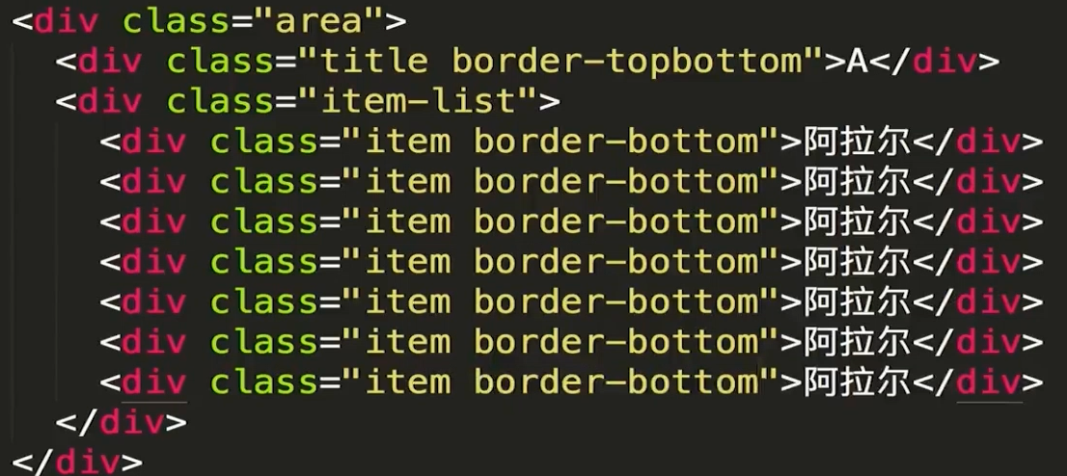

样式的代码：

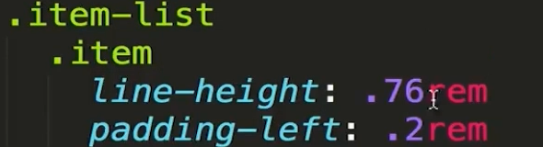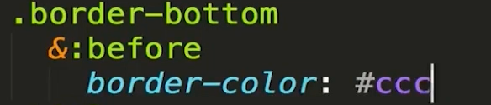

》》列表比较多的时候，list 的 class 会被撑开

对 list 的样式进行控制，如下面所示

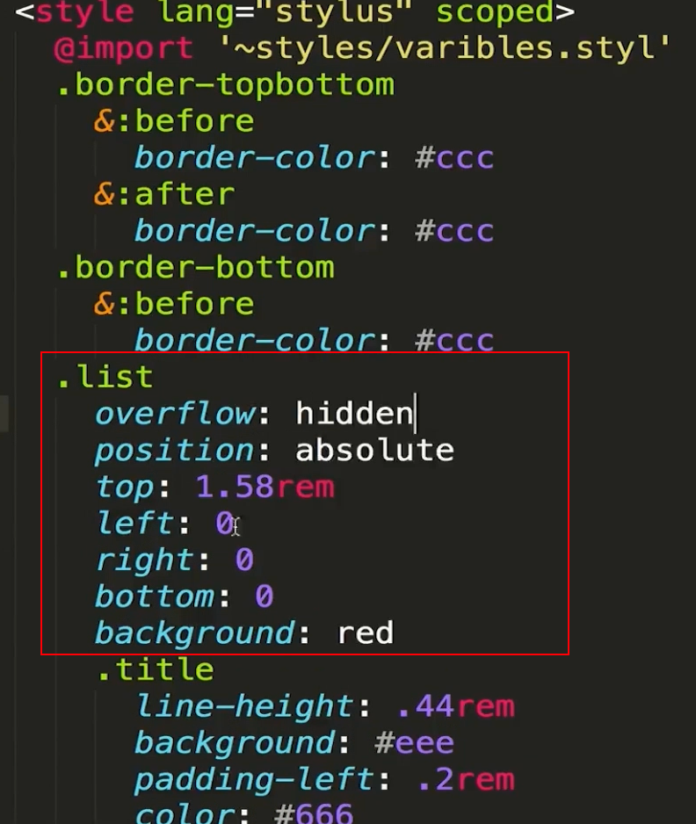

### BetterScroll 的使用和字母表布局

上面的代码完成后，中间的区域是无法滚动的，那么怎么解决了，使用 BetterScroll 来解决

*npm install better-scroll --save*

添加一个 div，就符合 BetterScroll 的 dom 要求了

》》使用 BetterScroll

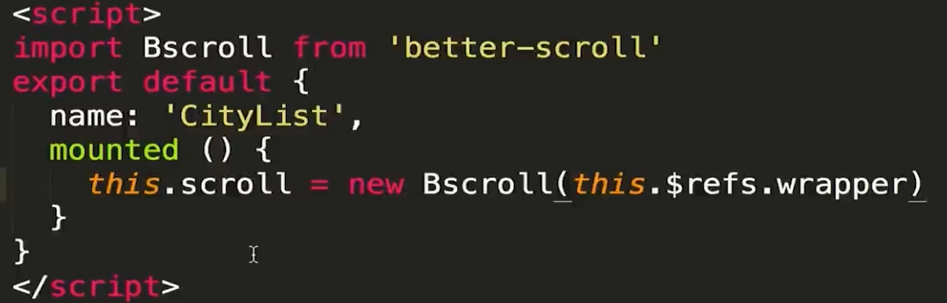

》》开发右侧的字母表，这里单独使用一个组件

pages -> city -> components -> Alphabet.vue

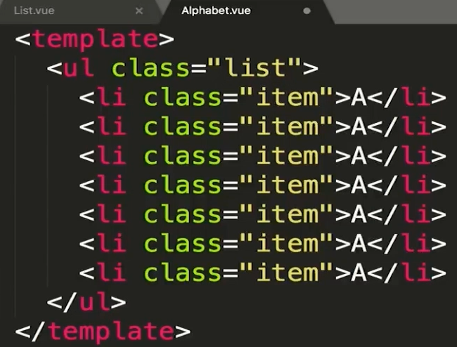

样式的代码是：

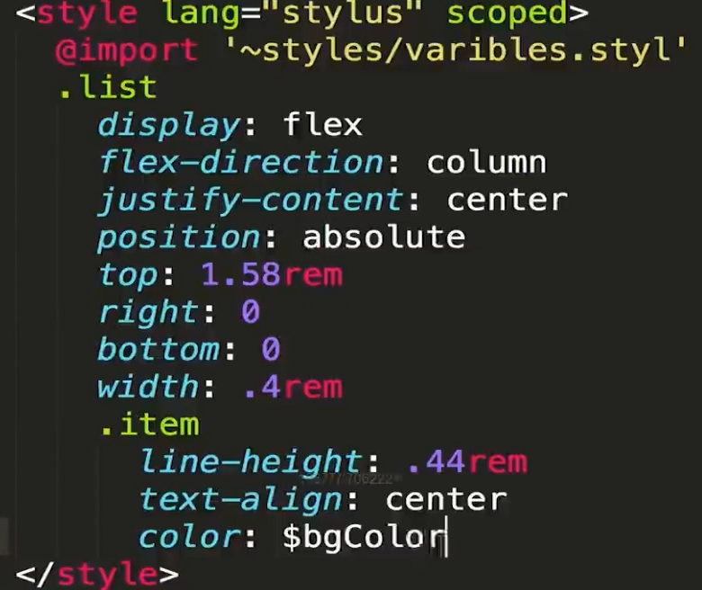

### 页面的动态数据渲染

这里已经准备好了 json 数据：city.json 。直接拷贝过来使用就可以了

》》axios 发送请求城市列表也的 json 数据，在 City.vue中的 script 中写代码

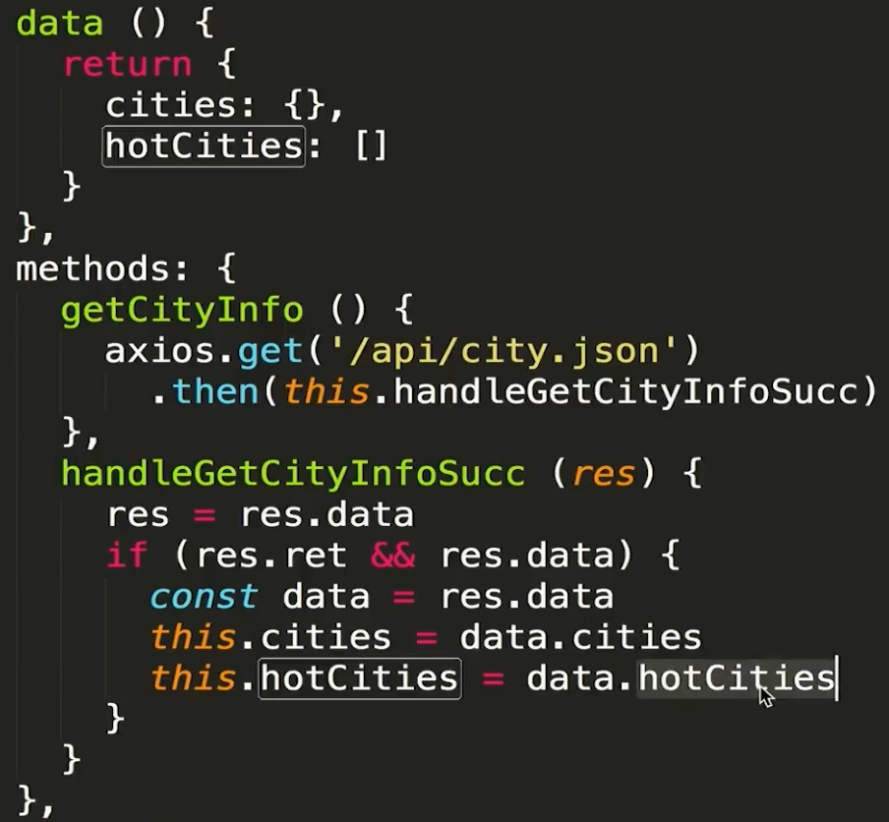

》》将数据传递到子组件里面去



》》修改 List.vue中的代码，使用数据修改 template 中的代码

热门城市的代码

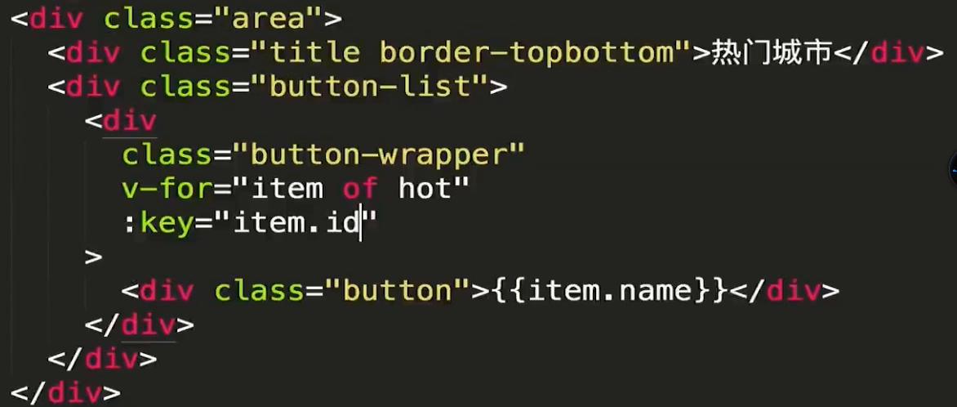

修改城市列表的代码

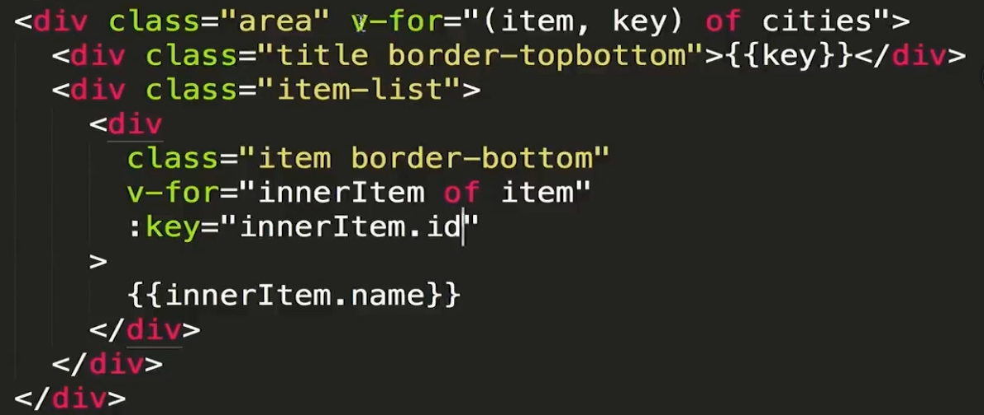

》》书写 Alphabet.vue中的代码，传入的是 cities 的代码

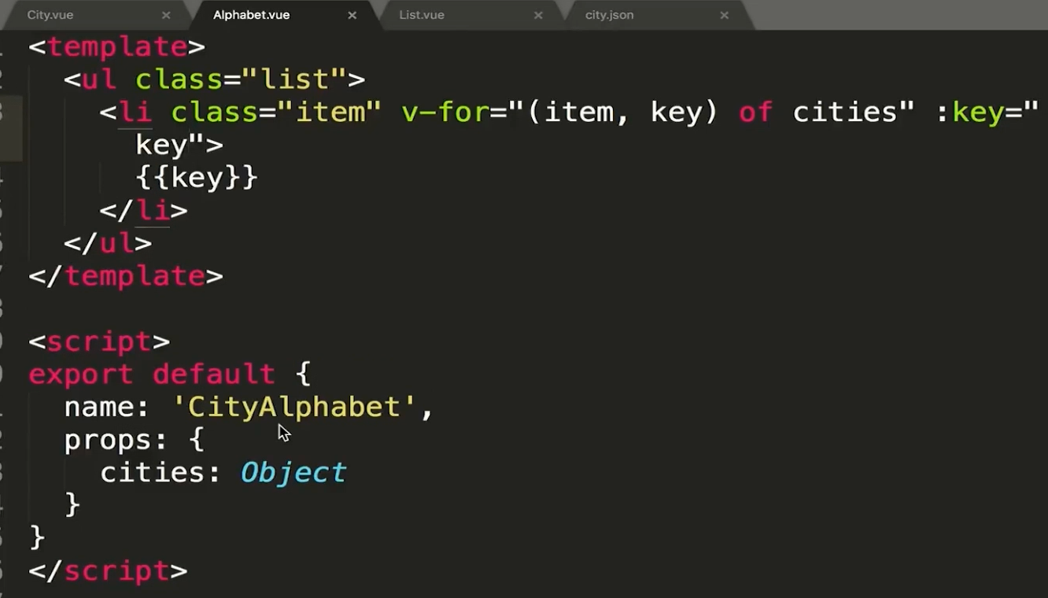

### 兄弟组件数据传递

**效果：**点击城市右边的字母表的时候，左侧的城市就显示对应的字母对应的列表城市

》》新开始写代码

对字母列表中的每一个字母绑定 click 事件



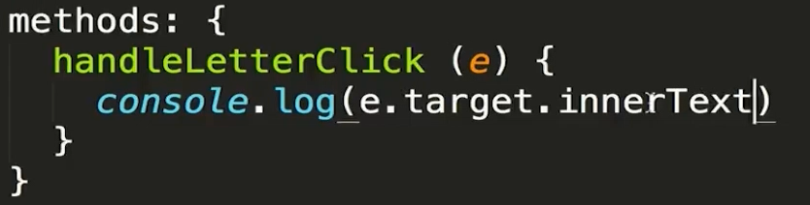

这个时候就希望把这个字母的值传递到 List.vue中的数据，然后过滤显示

通过中转的方式来解决问题，先传给父组件 List.vue，然后父组件再传给子组件 City.vue

Alphabet.vue -> List.vue -> City.vue

Alphabet.vue  
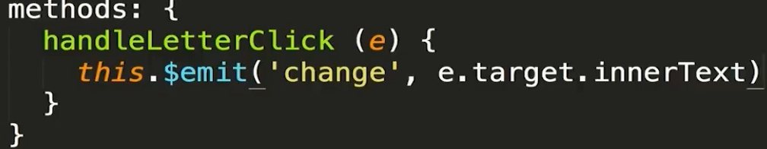

City.vue

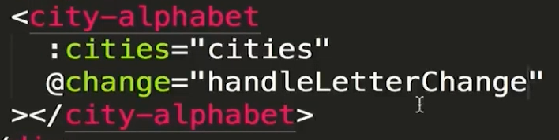

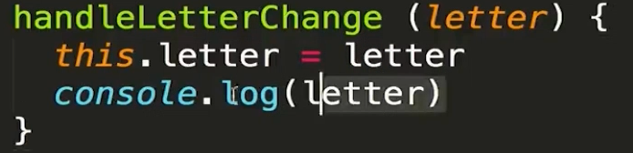

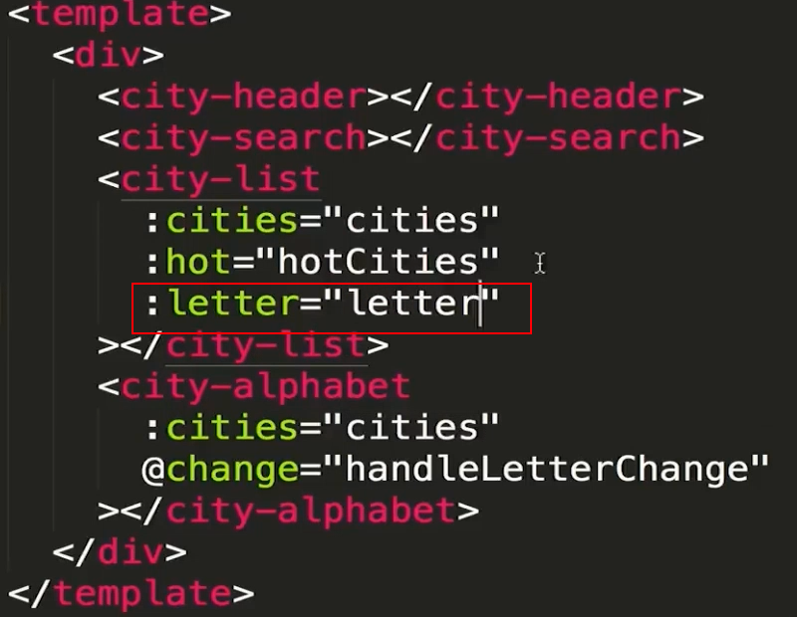

List.vue

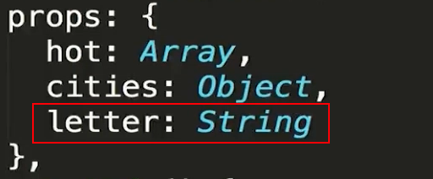

监听到 letter 改变的时候，就显示对应的字母的城市列表，这里使用 watch 实现

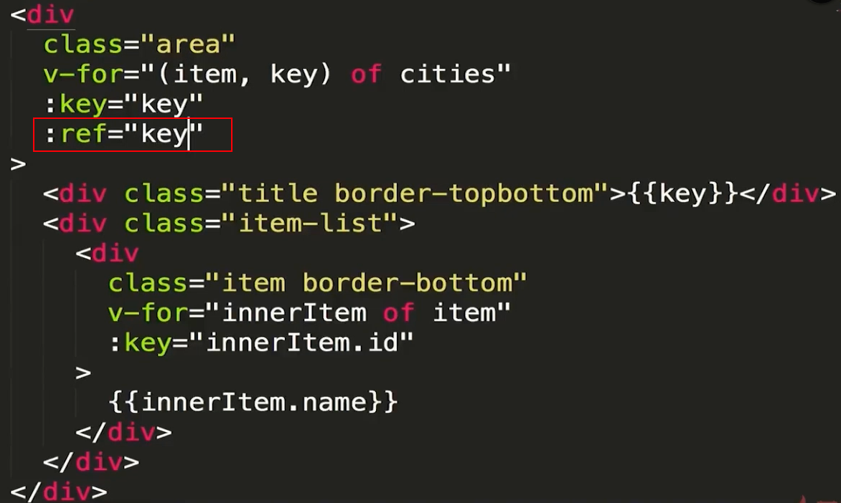

循环输出的 ref，是一个数组

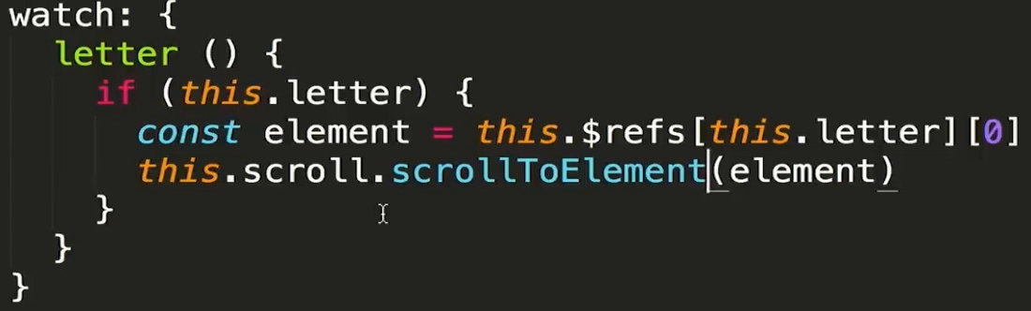

》》下一步的功能，上下拖拽的时候，左侧的城市列表也能进行滚动

Alphabet.vue

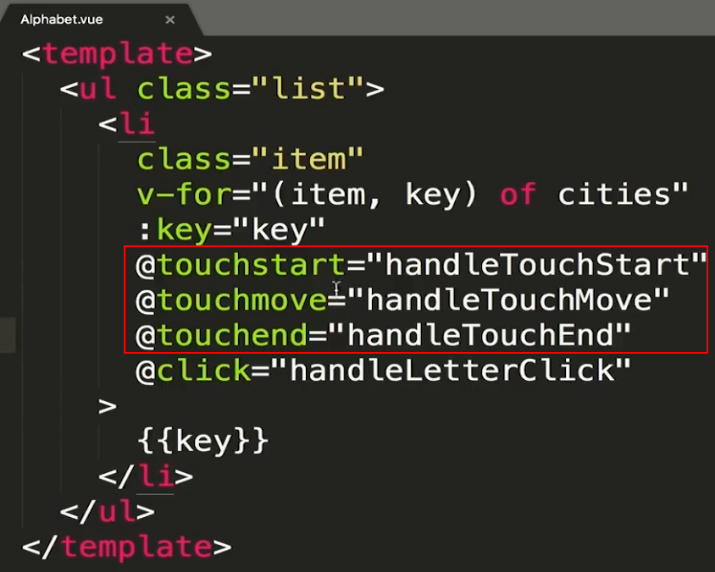

这里设置一个 touchStatus 的标志位

**思路：**序号到顶部的高度除以每个的字母的高度，既可以知道了目前是在哪个字母上面

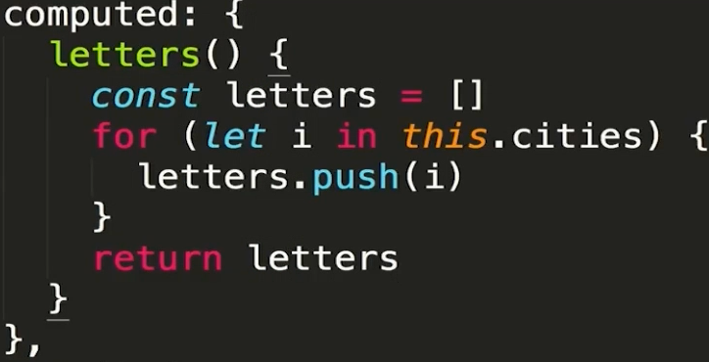

letters 的计算属性值大概是：['A', 'B', 'C']

这里我们也修改下 template 中的内容

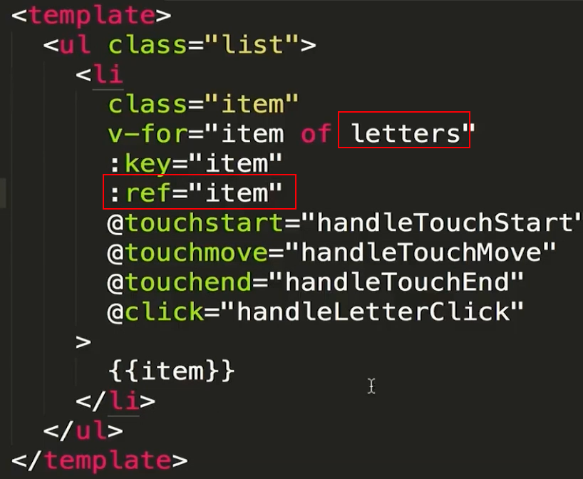

这里编写拖动的方法代码

const startY = this.$refs['A'][0].offsetTop

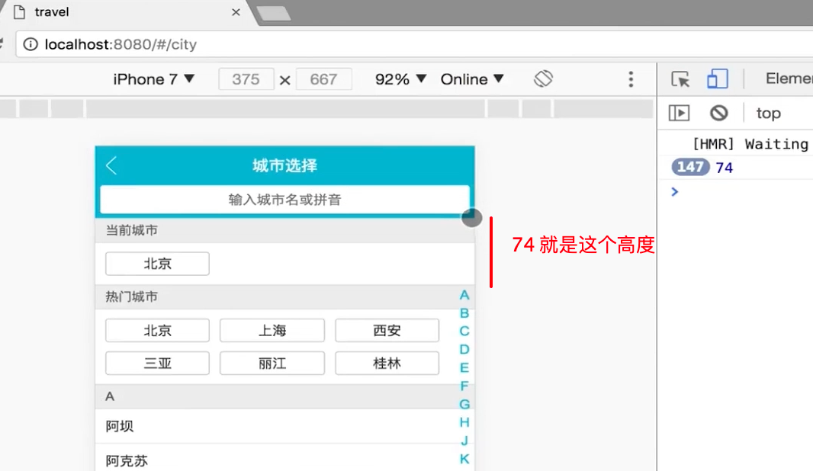

绿色区域的高度是 79px

const touchY = e.touches[0].clientY - 79

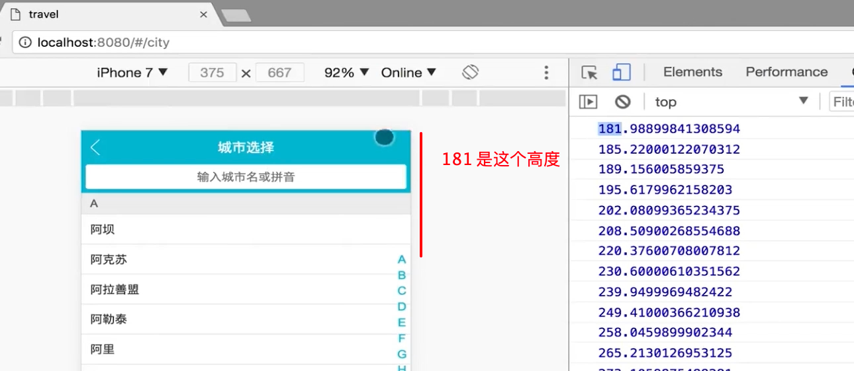

每个字母的高度是 20px

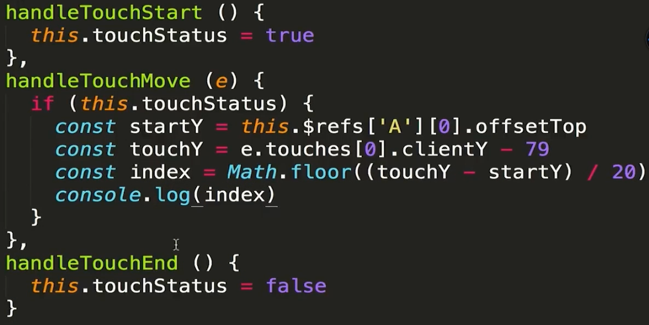

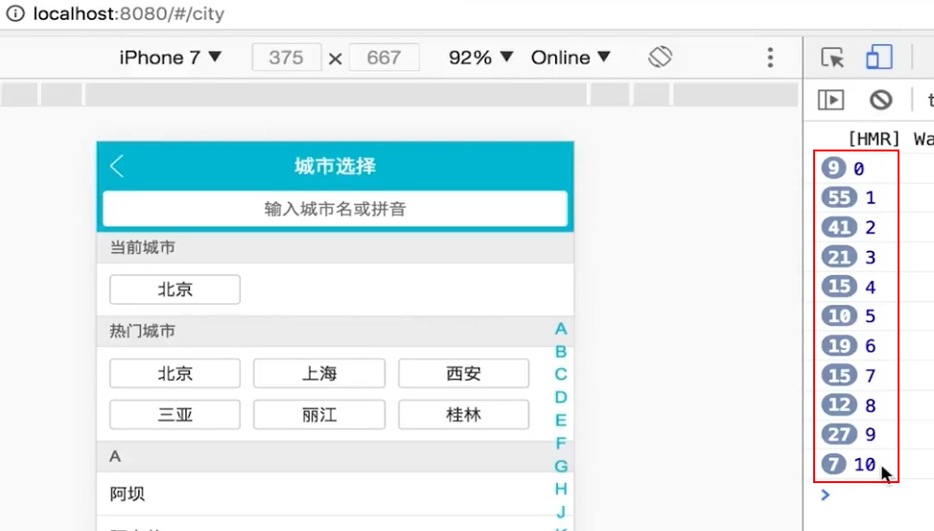

最后计算出每个字母

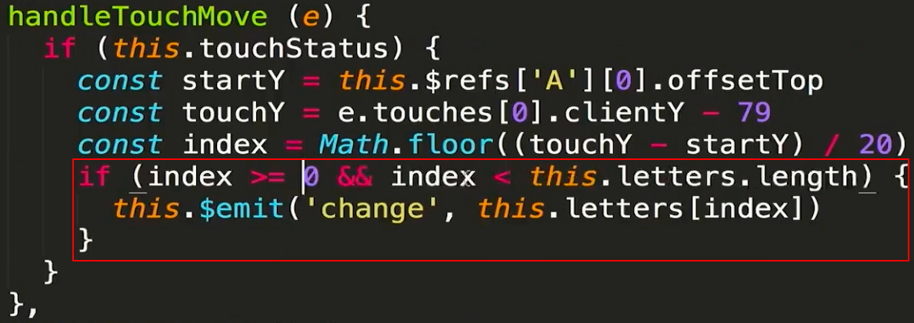

### 列表性能优化

handleTouchMove 的方法需要优化一下

》》startY 的值都是固定不变的，不用每次都用计算，所以放在 updated 的生命周期钩子函数里面去

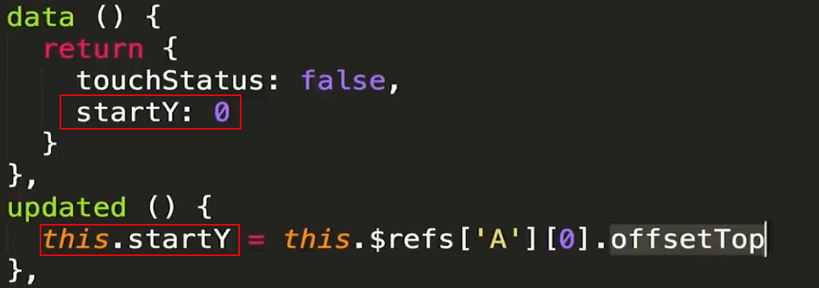

updated：Alphabet 重新渲染完成后，updated 的方法就会执行，这个时候再获取 A 字母的 offsetTop 的值

》》函数截流，在字母列表移动的时候，函数执行的频率是很高的，通过下面的方法来限制函数执行的频率

定义一个 timer

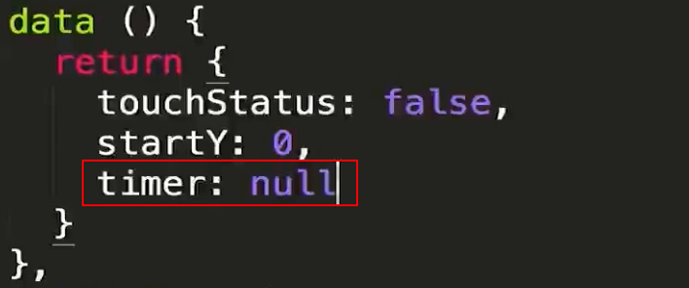

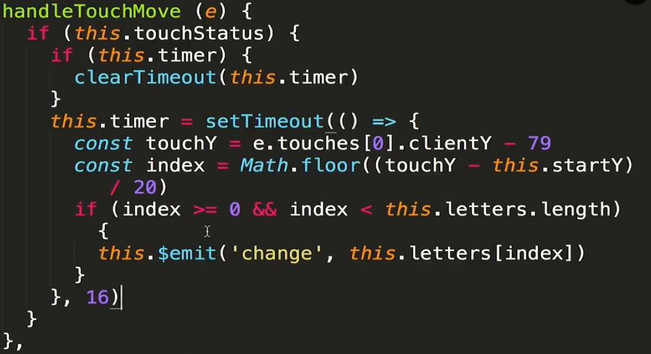

### 搜索逻辑实现

这一节主要完成搜索逻辑的实现，现在开始书写代码

Search.vue

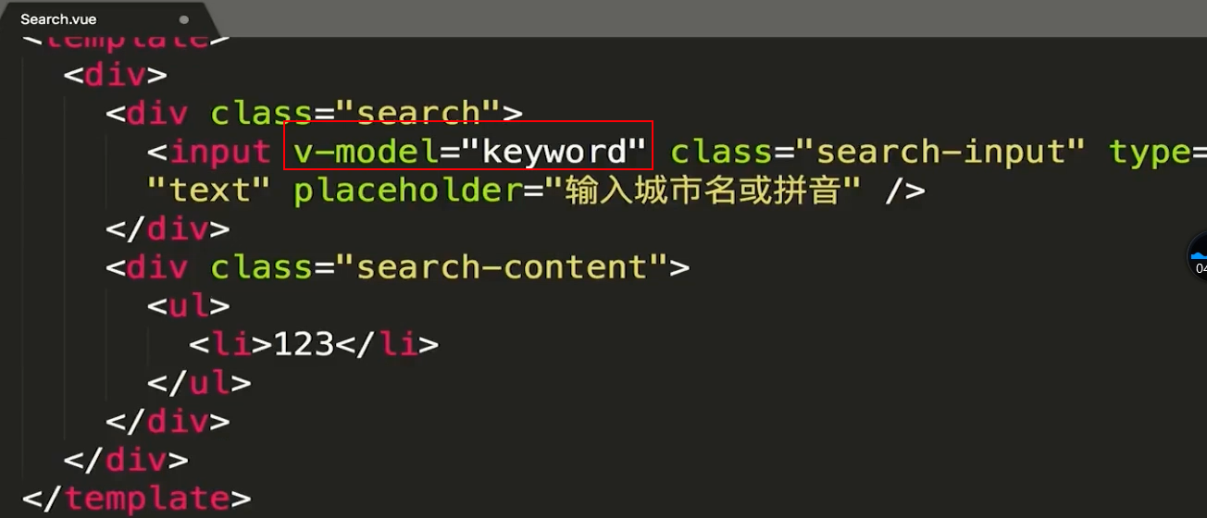 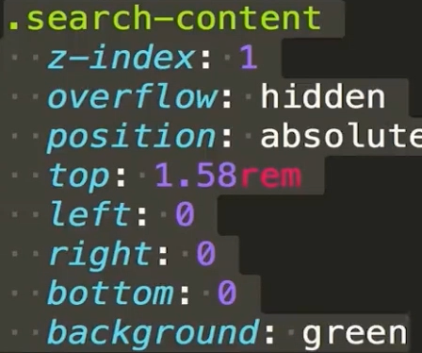

做一个逻辑，输入的词的结果需要跟 search-conten 的绑定

City.vue



Search.vue

定义timer 和 list 变量

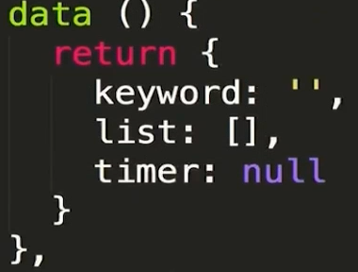

这里还需要写一个 watch 的监听器，监听 keyword 的改变，也需要写一个 timer 的截流器

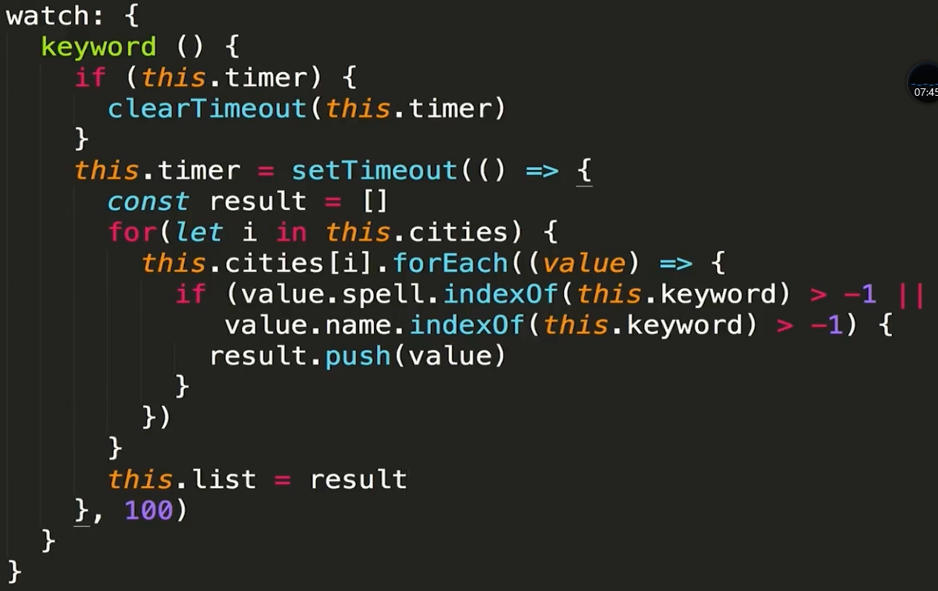

重新写 template 的代码

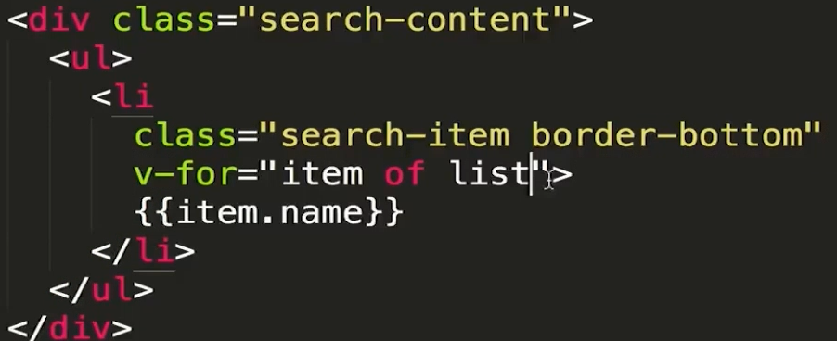

这样写后，逻辑基本没什么问题，下面写一个样式的代码

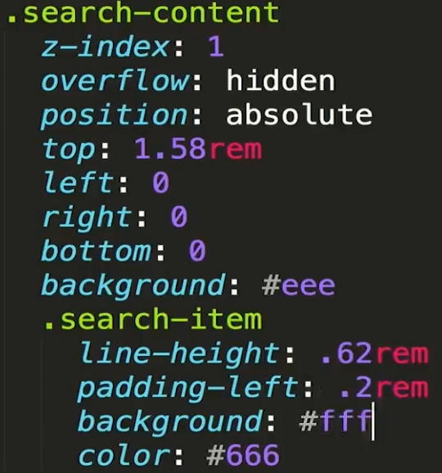

》》当搜索结果很多的时候，就会需要滚动的效果，借助于 BetterScroll 来实现

Search.vue

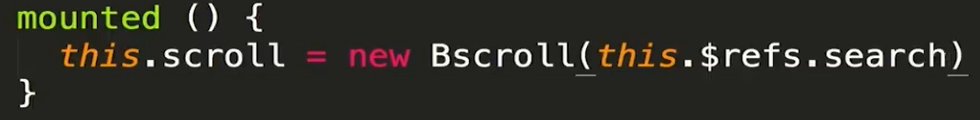

》》删除完搜索字母后，需要返回默认的搜索页面

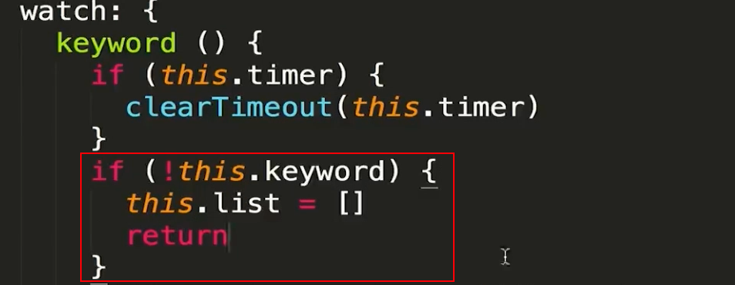

》》并没有匹配项的时候，需要进行提示，"没有找到匹配数据"

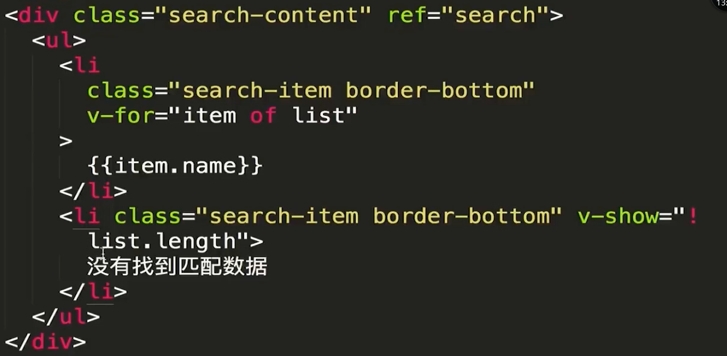

》》当没有数据的时候，全部遮挡住了下面的城市列表

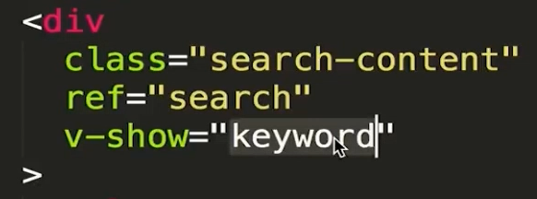

》》瑕疵代码，模板里的逻辑尽量少

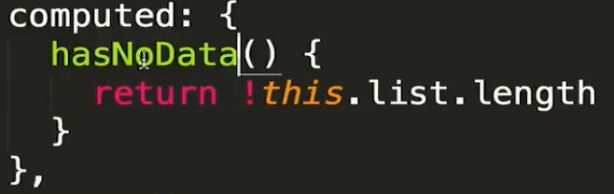

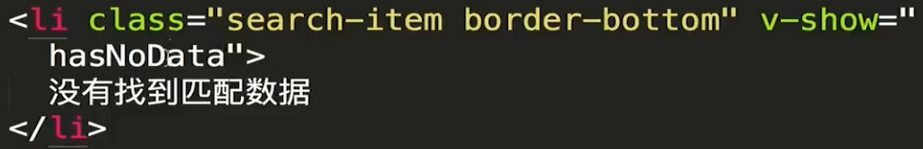

### Vuex 实现数据共享

这小结使用 vuex 来实现首页和城市页面的数据共享

效果：选择了城市以后，需要传递到首页的，以便于首页的最右上角的城市是动态变的。

之前讲过 bus 总线的，但还是比较麻烦的，Vue 中推荐了 vuex 的框架，大量数据的传递就需要这个框架

下图是官网的一个图，绿色虚线方面的就是 vuex 的所负责的部分。

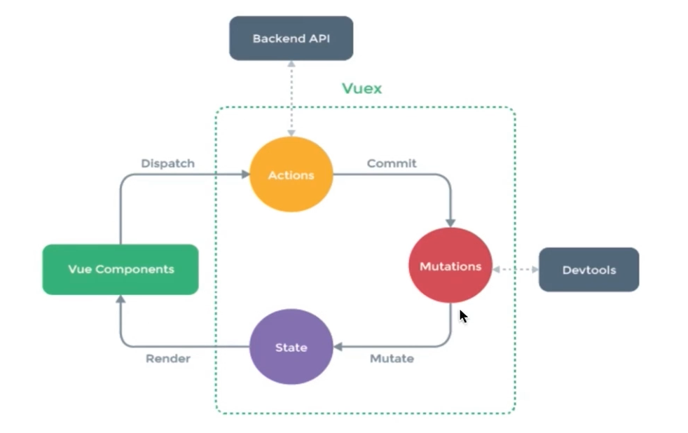

State：所有的共用数据都是存在 state 里面的

Actions：异步操作，或者复杂的同步操作，组件调用 Actions 的里面的方法，然后 Actions 会调用 Mutations 里面的方法，实现 State 里面的值的改变。

Mutations：也可以略过 Actions 的节点，组件直接调用 Mutations 的方法。可以使用 DevTools 来进行调试

首先安装 vuex

*npm install vuex --save*

src 目录下创建 store 目录，然后创建 index.js文件

src -> store -> index.js

index.js

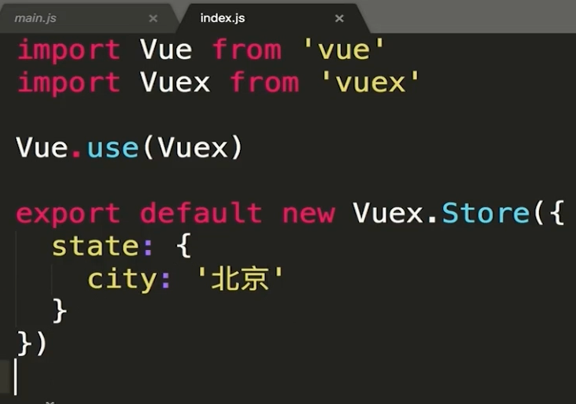

main.js

|  |
| --- |
| import store from './store'  new Vue({  router,  store,  components: { App },  template: '<App/>'  }) |

index.json里面去掉 city 字段。我们从选择的城市选择

pages -> home -> components -> Header.vue

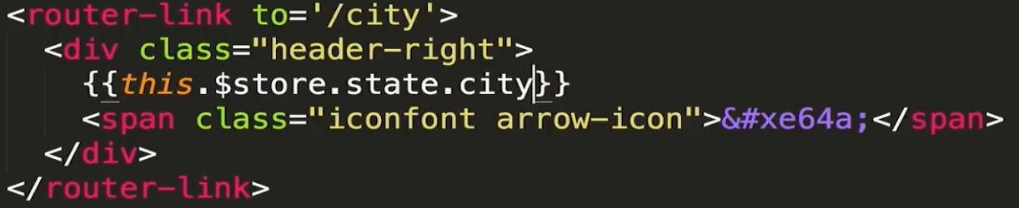

pages -> city -> components -> List.vue

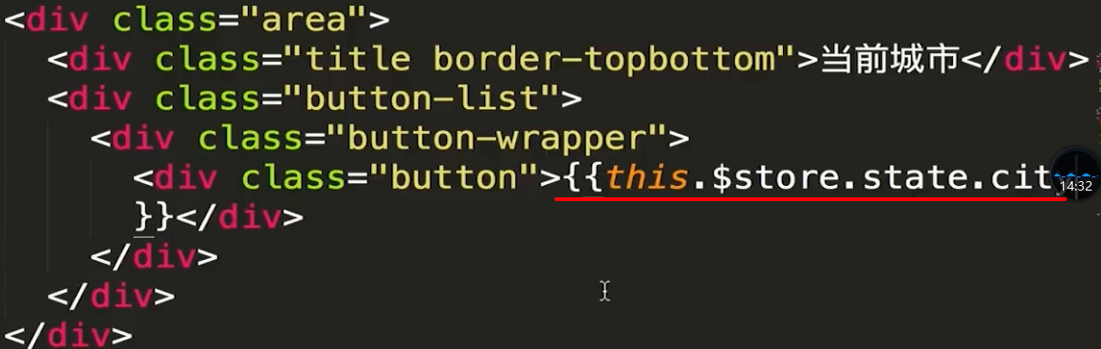

给每个内容绑定一个 click 事件

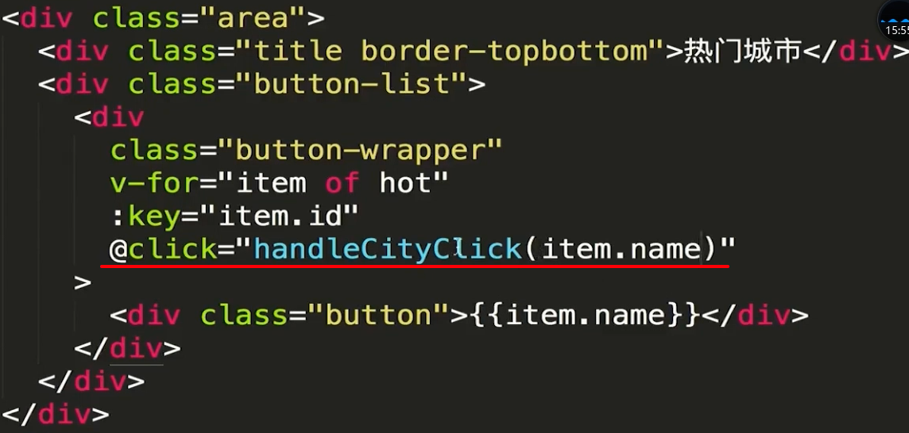

methods 里面新增 handleCityClick 方法，里面执行 dispatch 方法，但是 vuex 里面没有 actions 方法。下面的这两个 dispatch 和 commit 方法都是可以的

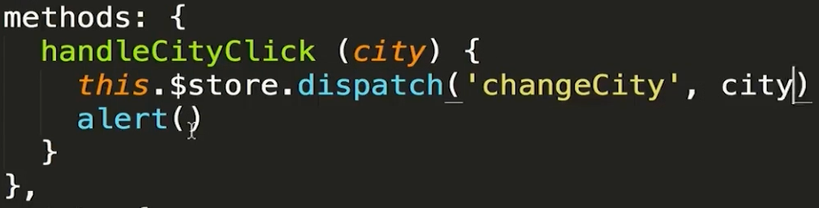

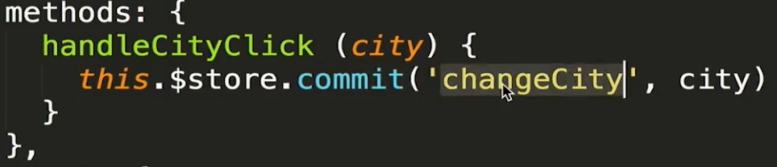

store->index.js

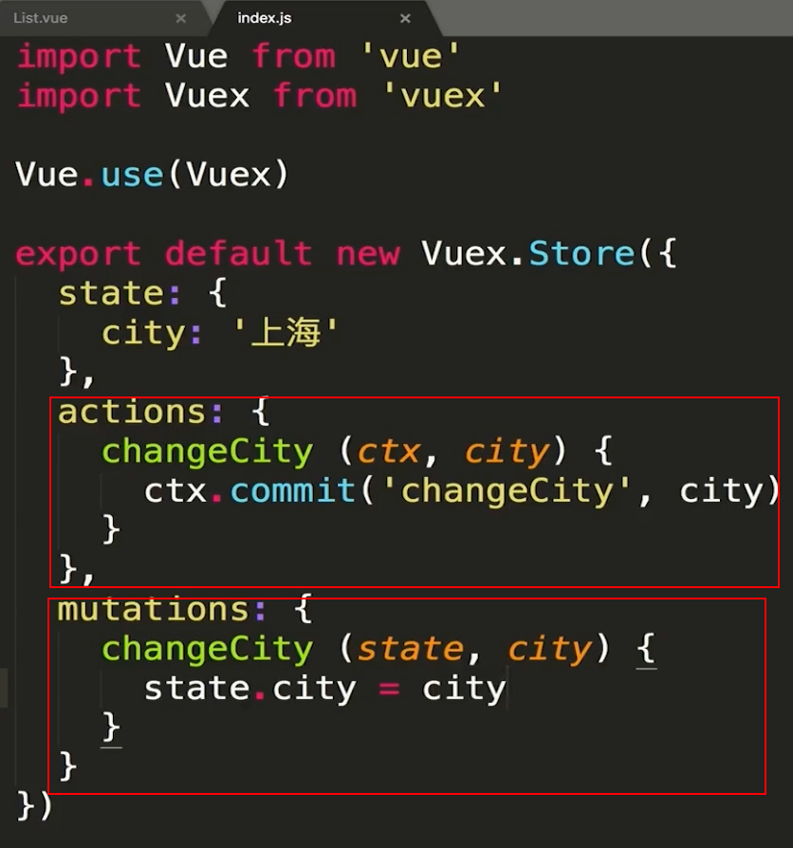

》》城市列表的点击更改也可以使用 vuex 的功能

List.vue和 Search.vue中都给添加上 click 事件。

》》vue-router 的编程式导航，push 方法，可以进行页面的挑战

城市被点击的时候，1.改变城市内容；2.页面跳转到首页

Search.vue

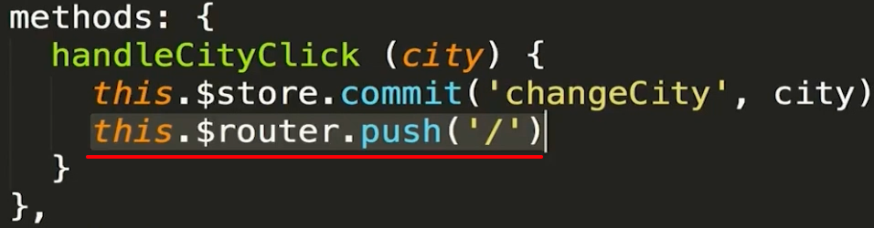

List.vue中也同样修改一下路由跳转的逻辑

### Vuex 的高级使用及 localStorage

### 使用 keep-alive 优化网页性能

## 项目实战-旅游网站详情页面开发

本章将讲解景点详情页面的开发，主要讲解渐隐渐显Header组件的制作，公用组件的拆分，路由参数的获取与处理，以及递归组件的使用。在详情页面，我们还会对通用动画效果进行代码封装。

### 动态路由和 banner 布局

### 公用图片画廊组件拆分

### 实现 header 的渐隐渐现效果

### 对全局事件的解绑

### 使用递归组件实现详情页列表

### 动态获取详情页面数据

### 在项目中加入基础动画

## 实战项目-项目的联调，测试与发布上线

本章将以公司级别项目的要求，给大家讲解当项目开发完成后，开发人员进行联调，测试，及发布的详细流程，同时点出过程中可能遇到的问题及修复方案。另外，还会给大家补充讲解异步组件的知识点，通过使用异步组件，我们可以大幅提高大型项目的首屏速度。最后，我们将给大家讲解，在这么课程学习完之后，继续深入学习Vue的方...

### 项目前后端联调

### 真机测试

### 打包上线

### 异步组件实现按需加载

### 课程总结与后续学习指南